פעילותן של הוועדות הגיאוגרפיות

פעילותן של הוועדות הגיאוגרפיות

מבוא

מדינת ישראל מתאפיינת במרחב מוניציפלי מגוון ומורכב ובו 259 רשויות מקומיות. גבולותיה המוניציפליים של רשות מקומית מגדירים את תחום השיפוט שבו חלות סמכויותיה של הרשות וחובותיה. מפת השלטון המקומי הישראלית דינמית ומתאפיינת בסכסוכי גבולות בלתי פוסקים, במידה רבה על רקע רצונם של יישובים עירוניים להתרחב, ועל רקע תחרות עזה על שימושי קרקע המניבים הכנסות לרשות המקומית, ועל כאלה התורמים לפיתוחה הכלכלי. ההפרדה החדה בין רשויות מקומיות עירוניות למועצות אזוריות כפריות בישראל מעצימה את סכסוכי הגבולות, מאחר שהשטחים הפתוחים נתונים ברובם בידי המועצות האזוריות, ויוזמות ציבוריות ופרטיות של פיתוח עירוני בשטחים פתוחים מחייבות לפעול להעברת השטחים מהמועצה האזורית לרשות המקומית העירונית. הסמכות לשנות את גבולותיהן של הרשויות המקומיות הוענקה לשר הפנים. לשם התמודדות עם סוגיות אלו הקים משרד הפנים את המנגנון של הוועדות הגיאוגרפיות.

בבסיס הרעיון להקמת הוועדות הגיאוגרפיות עומד עקרון הצדק החלוקתי - תיקון עיוותים היסטוריים בחלוקת משאבי הארנונה ושטחי השיפוט, וצמצום פערים בין רשויות עשירות לחלשות. הוועדות נועדו לשמש כלי מדיניות למימוש צדק חלוקתי בשלטון המקומי ולצמצום פערים כלכליים בין הרשויות.

עד שנת 2016 פעלו בישראל ועדות חקירה אד הוק למתן מענה על סכסוכים נקודתיים, לרוב ביוזמת אחת הרשויות המקומיות או בהתאם להחלטת שר הפנים (להלן - ועדות אד הוק). בשנים 2016 - 2017 יזם משרד הפנים הקמה של שבע ועדות גיאוגרפיות קבועות, ואלה החלו לפעול במתכונת סדירה ומוסדרת במקום אותן ועדות אד הוק. שש ועדות גיאוגרפיות פעלו בחלוקה לאזורים: הוועדה הגיאוגרפית הגליל העליון והעמקים, הוועדה הגיאוגרפית גליל מערבי, הוועדה הגיאוגרפית חיפה, הוועדה הגיאוגרפית מרכז, הוועדה הגיאוגרפית ירושלים, יו"ש והשפלה והוועדה הגיאוגרפית דרום. ועדות אלו בחנו בקשות לשינויי גבולות מוניציפליים, לחלוקת הכנסות בין רשויות, להקמת איגודי ערים ולשינוי מעמד של רשויות מקומיות (מעמד מוניציפלי). ועדה שביעית עסקה בהסדרת גבולות ועדים מקומיים במועצות אזוריות. הוועדות הגיאוגרפיות שמונו בשנים 2017-2016 סיימו את כהונתן בשנת 2022 ובמקומן מונו יו"ר וחברי הוועדות המכהנים בוועדות הגיאוגרפיות הנוכחיות, נכון למועד הביקורת. פעילות הוועדה הגיאוגרפית השביעית הופסקה בשנת 2022, ובמקומה הוקמה באותה שנה ועדה ארצית ייעודית המטפלת בבחינת איחוד רשויות ובבחינת שינוי מעמד מוניציפלי (להלן - הוועדות הגיאוגרפיות או הוועדות).

המטרות האסטרטגיות של הקמת הוועדות הגיאוגרפיות הקבועות היו קידום ראייה רוחבית ואזורית של המרחב המוניציפלי במקום גישה מקומית-נקודתית. הוועדות הן קבועות ופועלות באופן שוטף ורציף, תוך בחינת המרחב המוניציפלי באזור שעליו הן מופקדות. עוד נועדה הקמת הוועדות הקבועות לייעל את עבודת משרד הפנים, להביא לחיסכון בזמן ולצמצום עלויות, באמצעות יצירת תהליך מובנה, שקוף ושיטתי, המאפשר טיפול בסוגיות גיאוגרפיות לאורך זמן, תוך שימור הידע המצטבר ושכלול המקצועיות.

תרשים 1: רציונל החלוקה לוועדות
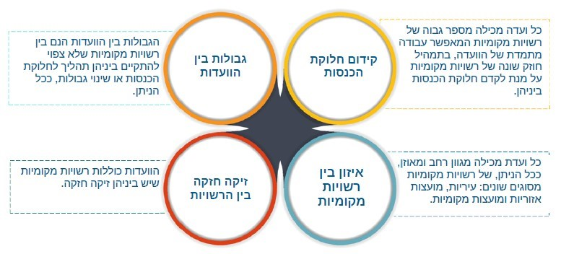
המקור: סיכום פעילות תחום שינוי גבולות וחלוקת הכנסות 2016 - 2017, משרד הפנים.

כל ועדה מטפלת במנדטים שהשטח הנדון בהם מצוי בשטח השיפוט של הרשויות המקומיות המשויכות אליה, כפי שמוצג במפה שלהלן:

מפה 1: פריסת הוועדות הגיאוגרפיות
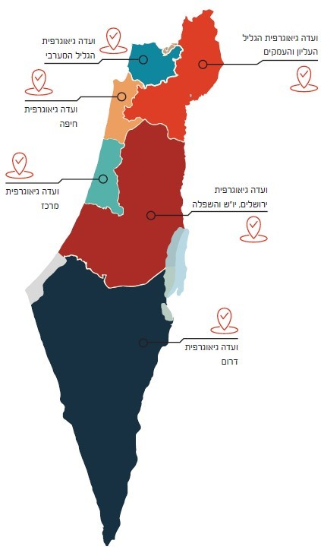
המקור: חוברת הכשרה לחברי הוועדות הגיאוגרפיות, כנס הוועדות הגיאוגרפיות 2022, משרד הפנים.
לוח 1: נתונים השוואתיים של הוועדות הגיאוגרפיות
הוועדה | מספר הרשויות בתחום אחריותה | מספר המועצות האזוריות בתחום אחריותה | מספר המועצות המקומיות בתחום אחריותה | מספר העיריות בתחום אחריותה | שטח  הרשויות בתחום אחריותה בקמ"ר | שטח הרשויות האזוריות בתחום אחריותה בקמ"ר | אוכלוסייה  בתחום אחריותה
הגליל העליון והעמקים | 48 | 11 | 29 | 8 | 3,330 | 2,911 | 802,581
גליל מערבי | 39 | 4 | 29 | 6 | 928 | 646 | 587,622
חיפה | 36 | 4 | 15 | 17 | 844 | 380 | 1,328,318
מרכז | 51 | 7 | 14 | 30 | 1,170 | 604 | 3,522,769
ירושלים, יו"ש והשפלה* | 28 | 11 | 8 | 9 | 1,985 | 1,598 | 2,244,156
דרום | 31 | 11 | 12 | 8 | 12,730 | 11,838 | 837,113
על פי נתוני משרד הפנים, בעיבוד משרד מבקר המדינה.
* הוועדה הגיאוגרפית ירושלים, יו"ש והשפלה הוסמכה לדון גם באזור יהודה ושומרון, אולם מאחר שההחלטה בעניין המלצות הוועדה היא בסמכות אלוף הפיקוד ולא בסמכות שר הפנים דוח זה אינו עוסק בפעילות זו.

אגף בכיר תכנון מוניציפלי, שבמינהל פיתוח כלכלי בשלטון המקומי במשרד הפנים (להלן - אגף בכיר תכנון מוניציפלי או האגף) אחראי לתחום הוועדות הגיאוגרפיות. זאת, החל משלב בחינת הבקשה למתן כתב מינוי לוועדות (להלן - כתב מינוי או מנדט), דרך אישור תוכניות העבודה של הוועדות בנוגע לכתבי המינוי המונחים לפתחן ובחינת הדוחות של הוועדות לקראת גיבוש החלטת השר בעניינן, וכלה ביישום החלטתו באמצעות פרסומם של צווים ומפות ברשומות. נוסף על כך האגף עוסק בגיבוש מדיניות רוחבית בנוגע למפת השלטון המקומי. תחת אגף זה מועסקים בנושא הוועדות הגיאוגרפיות גם מנהל תחום ועדות גיאוגרפיות, רכזת בקרה של תשלומים והתקשרויות, שני סטודנטים, ונותני שירותים נוספים במיקור חוץ.

באתר משרד הפנים מפורטות מטרותיהן של הוועדות הגיאוגרפיות, סמכויותיהן, תפיסת הפעולה האזורית המנחה אותן, וכן אמות המידה לבחינת בקשות לשינויים במבנה המוניציפלי ולחלוקת הכנסות בין רשויות. נוסף על כך פרסם משרד הפנים במרשתת מדריך שהוא חלק מסדרת מדריכים לנבחרי הציבור (להלן - מדריך הוועדות הגיאוגרפיות) המפרט את מבנה עבודתן של שבע הוועדות הגיאוגרפיות הקבועות, את אופן הקמתן ואת הליכי העבודה שלהן.

לפי מדריך הוועדות הגיאוגרפיות, המבנה הארגוני של הוועדה הגיאוגרפית כולל יו"ר וארבעה חברי ועדה, מהם אחד הוא עובד משרד הפנים והיתר נציגי ציבור חיצוניים בעלי רקע והתמחויות מגוונות. הצוות הניהולי של הוועדה מורכב ממנהל הוועדה ורכז אדמיניסטרטיבי (להלן - רכז הוועדה) האמונים על ניהולה השוטף. לכל ועדה שלושה יועצים חיצוניים האמונים על הפן הכלכלי והתכנוני ועל הפעלת מערך המידע הגיאוגרפי (GIS), כמתואר בתרשים שלהלן:

תרשים 2: המבנה הארגוני של ועדה גיאוגרפית
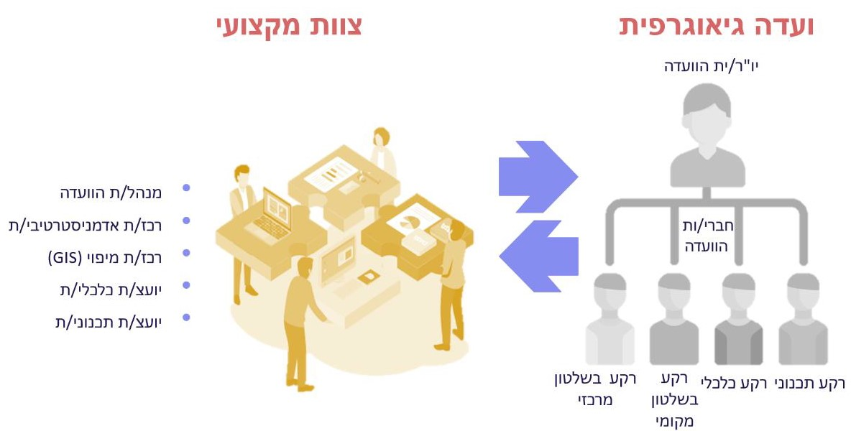
המקור: אוגדן נהלים ופורמטים לניהול הוועדות הגיאוגרפיות, אגף בכיר תכנון מוניציפלי, מינהל פיתוח כלכלי, משרד הפנים, תשרי התשפ"ה, אוקטובר 2024.

לוח 2: עלות הפעלת הוועדות הגיאוגרפיות, בש"ח, 2024-2022
 | 2022 | 2023 | 2024
עלות הפעלת הוועדות הגיאוגרפיות | 11,806,936 | 12,131,969 | 12,006,178
על פי נתוני משרד הפנים, בעיבוד משרד מבקר המדינה.

תקציב הוועדות הגיאוגרפיות מורכב מכמה סעיפים: שכר יו"ר הוועדה וחבריה, המועסקים כספקים בחשבונית מול משרד הפנים; שכר יועצי הוועדה המועסקים במיקור חוץ; שכר מנהל ורכז הוועדה המועסקים גם הם במיקור חוץ.

יו"ר ועדה מועסק על פי דיווח שעות בהתאם לתעריף חברי ועדות ציבוריות של החשב הכללי עד מכסה של 180 שעות בחודש; שלושה חברי ועדה מועסקים בהיקף של עד 60 שעות בחודש לכל אחד; יועצים כלכליים ותכנוניים מועסקים בהיקף של עד 90 שעות בחודש.

לוח 3: עלות העסקת יו"ר הוועדות וחבריהן, באלפי ש"ח, 2024-2022
 | 2022 | 2023 | 2024
עלות העסקת יו"ר וחברי ועדות | 3,849 | 4,057 | 4,100
על פי נתוני משרד הפנים, בעיבוד משרד מבקר המדינה.

לוח 4: עלות העסקת יועצי הוועדות המועסקים במיקור חוץ, באלפי ש"ח, 2024-2022
 | 2022 | 2023 | 2024
שירותי ייעוץ | 4,664 | 4,657 | 3,873
על פי נתוני משרד הפנים, בעיבוד משרד מבקר המדינה.

לוח 5: עלות העסקת מנהלי ורכזי הוועדות המועסקים במיקור חוץ, באלפי ש"ח, 2024-2022
 | 2022 | 2023 | 2024
שירותי ניהול ותפעול | 3,294 | 3,418 | 4,033
על פי נתוני משרד הפנים, בעיבוד משרד מבקר המדינה.

פעולות הביקורת

בחודשים יולי-נובמבר 2025 בדק משרד מבקר המדינה את תהליך מינוין של הוועדות הגיאוגרפיות, את הענקת המנדטים לוועדות ואת תהליך עבודתן. הבדיקה נעשתה במשרד הפנים באגף בכיר תכנון מוניציפלי, בוועדה הגיאוגרפית מרכז ובוועדה הגיאוגרפית ירושלים, יו"ש והשפלה. צוות הביקורת נפגש גם עם אנשי אקדמיה ואנשי ציבור שהיו חברים בוועדות אד הוק שהוקמו ופעלו לפני הקמת הוועדות הקבועות, כדי לקבל נקודת מבט רחבה וכוללת על האתגרים הניצבים לפניהם ועל שיטות העבודה המקובלות בשטח.

רקע נורמטיבי

סעיפים 8, 9, 9א ו־9ב לפקודת העיריות [נוסח חדש] (להלן - פקודת העיריות) קובעים את סמכות שר הפנים לשנות את תחום השיפוט של עירייה, לרבות הרחבתו או צמצומו, ואת סמכותו למנות ועדת חקירה לשם בחינת הצורך בשינוי גבולות. סעיפים אלו גם מסמיכים את השר לאשר הסדרים בין רשויות לעניין העברת הכנסות מארנונה כללית ומהיטלי השבחה.

סעיפים 7 ו־34א לפקודת המועצות המקומיות [נוסח חדש] (להלן - פקודת המועצות המקומיות) מחילים את סעיפים 9א ו-9ב לפקודת העיריות על המועצות המקומיות, וסעיף 228 לצו המועצות המקומיות (מועצות אזוריות), התשי"ח-1958, מסדיר נושאים הנוגעים לחלוקת שטחים וסמכויות בין מועצות אזוריות בהתאם להצעת שר הפנים.

חוזרי מנכ"ל משרד הפנים

לאורך השנים היה אופן עבודת ועדות החקירה אד הוק תורה שבעל פה. כבר בשנת 1996 העיר משרד מבקר המדינה כי פקודת העיריות קובעת מסגרת להליך לשינוי תחום שיפוט, וכי בהפעלת ועדות החקירה הלכה למעשה יש צורך בהתייחסות מפורטת לעניינים הנוגעים לעבודתן ולהכנת התסקיר שהן מגישות לשר הפנים כגון לוח זמנים מרבי לכל שלב בהליך, הרכב הוועדה, הגורמים איתם תתייעץ הוועדה והתיעוד ההכרחי שיומצא לה. הבדיקה אז העלתה כי ישנם הבדלים ניכרים בהיקף ההמלצות של ועדות חקירה שונות, וכי התסקירים שוועדות החקירה מכינות לא תמיד היו מפורטים. במשרד הפנים לא היה נוהל להשלמת ההליך שקבעה פקודת העיריות. גם אם עוצבו כעניין שבשגרה נורמות הנהוגות בעבודת ועדות החקירה, כתחליף לתקנות ולנוהל מקיף, עדיין לא היה פתרון בנושאים רבים כגון: משך ההליך לשינוי תחום שיפוט, תדירות המינוי, ותסקירי ועדת החקירה.

בשנת 2001 פרסם משרד הפנים נוהל לשינוי תחום שיפוט של רשות מקומית בחוזר מנכ"ל 2/2001. בשנת 2005 תוקן חוזר המנכ"ל מ-2001 וכלל התייחסות לאופן עבודת הוועדה, לתכולת הדוח המסכם שעליה להגיש, להרכב הוועדה וללוחות זמנים שעליה לעמוד בהם. בשנת 2008 פרסם משרד הפנים חוזר מנכ"ל שהחליף את הנוהל משנת 2005. בנוהל שהתפרסם בחוזר זה לא קיימת התייחסות ללוחות זמנים.

בשנת 2020 פורסם חוזר המנכ"ל האחרון בנושא שביטל את הנוהל משנת 2008 (להלן - חוזר המנכ"ל), ועיקרו "נוהל הגשת בקשה לשינוי תחום שיפוט של רשות מקומית, חלוקת הכנסות, הקמת איגוד ערים מסוג אשכול רשויות מקומיות, שינוי מעמד מוניציפאלי או איחוד רשויות מקומיות". נוסף על כך החוזר מתייחס לאופן עבודת הוועדה והגשת המלצותיה אך אין בו התייחסות ללוחות זמנים לפיהם על הוועדה לעבוד ולא לאופן מינויה של הוועדה או להרכבה.

תרשים 3: התייחסות בחוזרי מנכ"ל משרד הפנים לעניין לוחות הזמנים בעבודת הוועדה
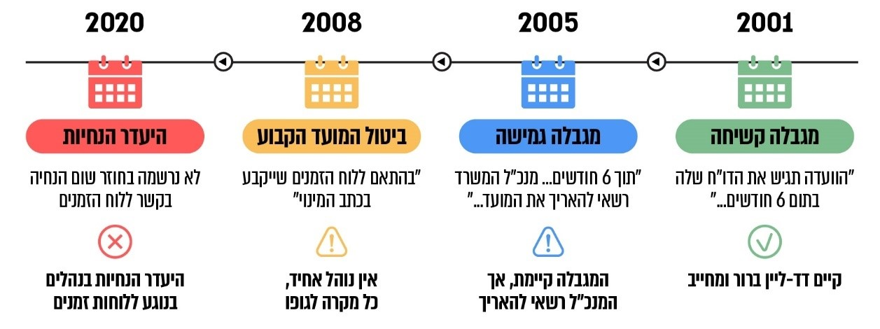
על פי חוזרי מנכ"ל משרד הפנים, בעיבוד משרד מבקר המדינה.

מהתרשים עולה כי אף שבחוזר מנכ"ל משרד הפנים משנת 2001 פורט לוח הזמנים לעבודת הוועדה: "הוועדה תגיש את הדו"ח שלה בתום שישה חודשים מיום חתימת החוזה בין המשרד לחברי הוועדה", בחוזר מנכ"ל משרד הפנים האחרון בנושא משנת 2020, אין שום התייחסות ללוחות הזמנים של עבודת הוועדה.

מהאמור עולה כי דווקא לאחר הסבתן של ועדות החקירה אד הוק לוועדות גיאוגרפיות קבועות חלה נסיגה ביישום המלצות דוח מבקר המדינה משנת 1996 בעניין קביעת משך הזמן הכולל של ההליך לשינוי תחום שיפוט, ונכון למועד סיום הביקורת הנוכחית לא נקבעו לוחות זמנים לביצוע שלבי ההליך - החל מהגשת הבקשה למשרד הפנים ועד למתן כתב המינוי לוועדה, פרק הזמן שיועד לעבודת הוועדה ופרק הזמן עד להחלטת שר הפנים. גם ההמלצה בדוח לקבוע בנוהל או בתקנות את אופן מינויה של הוועדה והרכבה לא יושמה.

מומלץ כי משרד הפנים יגבש נוהלי עבודה אשר יסדירו את כל תהליך עבודת הוועדות, לרבות את לוחות הזמנים לעבודתן, וכן את אופן מינוי הוועדות ואת הרכבן.

נוהלי עבודה פנימיים

בשנת 2024 כתב אגף בכיר תכנון מוניציפלי שני אוגדני נהלים פנימיים - אוגדן נהלים ופורמטים לניהול הוועדות הגיאוגרפיות (להלן - אוגדן לניהול הוועדות) העוסק בעבודת הוועדות, ואוגדן נהלים ופורמטים העוסק בעבודת האגף. באוגדנים מוסבר כי הם נכתבו "מתוך רצון לשמר את הידע והמיומנויות הרבים שנצברו באגף לאורך השנים, ולהפוך אותם מתורה שבעל פה לתורה שבכתב".

באוגדן לניהול הוועדות הגיאוגרפיות מוסבר כי הוא נועד לייצר סטנדרטיזציה ולהסדיר את הדרישות המחייבות את הוועדות בעבודתן עם משרד הפנים, בשמירה על איכות התוצרים ובעמידה במסגרות החוק. האוגדן מפרט את שלבי העבודה של הוועדה: שלב עריכת החקירה, הסיורים והדיונים הפומביים; שלב גיבוש ההמלצות וכתיבת הדוח; ותפקיד הוועדה לאחר פרסום דוח ההמלצות (שלב המצוי ברובו באחריות האגף).

באוגדן מפורטות שיטות העבודה המצופות מהוועדה. עם זאת מובהר כי הוא מכוון לשמירת גמישותם של צוותי הוועדות וכי כל ועדה פיתחה שיטות עבודה ייחודיות בהתאם לצרכיה ולהעדפותיה, ועל כן עיקר עיסוקו של האוגדן הוא בהצגת הבסיס הרחב המשותף לכל הוועדות. כן מודגש באוגדן העוסק בניהול הוועדות כי הנהלים הכלולים בו הם פנימיים. גם מנהל אגף בכיר תכנון מוניציפלי הסביר לצוות הביקורת כי האוגדן אינו מפורסם, וכי מדובר במסמך שאינו רשמי וסטטוטורי.

מערכת "הדר" היא אתר מרשתת של משרד הפנים, המרכז מידע הנוגע לוועדות הגיאוגרפיות ופועל כארכיב מסמכים מקוון המשמש לשמירת מסמכים והצגתם לציבור. הוועדות הגיאוגרפיות נדרשות להעלות למערכת זו את המסמכים הקשורים למנדטים שבטיפולן: כתבי מינוי, מפות, פרוטוקולים ותמלילים, חוות דעת ומידע פומבי שהוצג בפני הוועדה - כגון עמדות רשויות מקומיות וגופים שונים. עוד נדרשות הוועדות לפרסם במערכת "הדר" את דוח הוועדה המסכם, את החלטת השר ואת הפרסום ברשומות. כל זאת כדי לעמוד במטרה של יצירת תהליך מובנה, שקוף ושיטתי.

מדריך הוועדות הגיאוגרפיות, מפרט את הליכי עבודת הוועדות - משלבי הגשת הבקשה, דרך הבדיקה המקצועית וקיום הדיונים הפומביים, ועד לגיבוש המלצות המוגשות לשר הפנים. על פי המדריך, הוועדות הגיאוגרפיות פועלות על בסיס כמה עקרונות מרכזיים המשותפים לכולן, בין היתר:

- שקיפות: עבודת הוועדות מתנהלת בשקיפות - כך מידע על פעולות הוועדה, פרוטוקולים של דיוניה הפומביים, התייחסויות ועמדות של הצדדים או גופים אחרים וכן מסמכים נוספים מפורסמים באתר הוועדה במערכת "הדר".

- ניטרליות: לדיוני הוועדות עם הרשויות מזומנים כלל הצדדים המעורבים בכתב המינוי לדיון פומבי. הדיונים מוקלטים ומתומללים, ודבר קיומם והזימונים אליהם מפורסמים באתר הוועדה הגיאוגרפית.

- זכות טיעון בפני הוועדה: כל גורם הסבור כי הוא בעל עניין בסוגיה הנדונה יכול להציג את עמדתו בפני הוועדה, בעל-פה כחלק מהדיון או באמצעות שליחתה בכתב. הוועדה נפגשת בחלק מדיוניה לא רק עם רשויות מקומיות וגופים ממשלתיים אלא לעיתים גם עם תושבים, בעלי עסקים, חקלאים וארגוני מגזר שלישי. כמצוין לעיל, כלל העמדות אמורות להיות מועלות לאתר הוועדה.

- אי-תלות: חברי הוועדה ממונים על ידי שר הפנים והוועדה מגישה את המלצותיה למנכ"ל המשרד. עם זאת, על פי המדריך על הוועדה להיות עצמאית בגיבוש המלצותיה. כדי לוודא כי עצמאותה נשמרת נהוג שלא להביא את עמדת הממונה על המחוז במשרד הפנים בפני הוועדה בזמן דיוניה, ולהציגה בפני מנכ"ל המשרד רק לאחר שהוועדה מגישה את המלצותיה.

תרשים 4: עקרונות פעולה מרכזיים בעבודת הוועדות הגיאוגרפיות
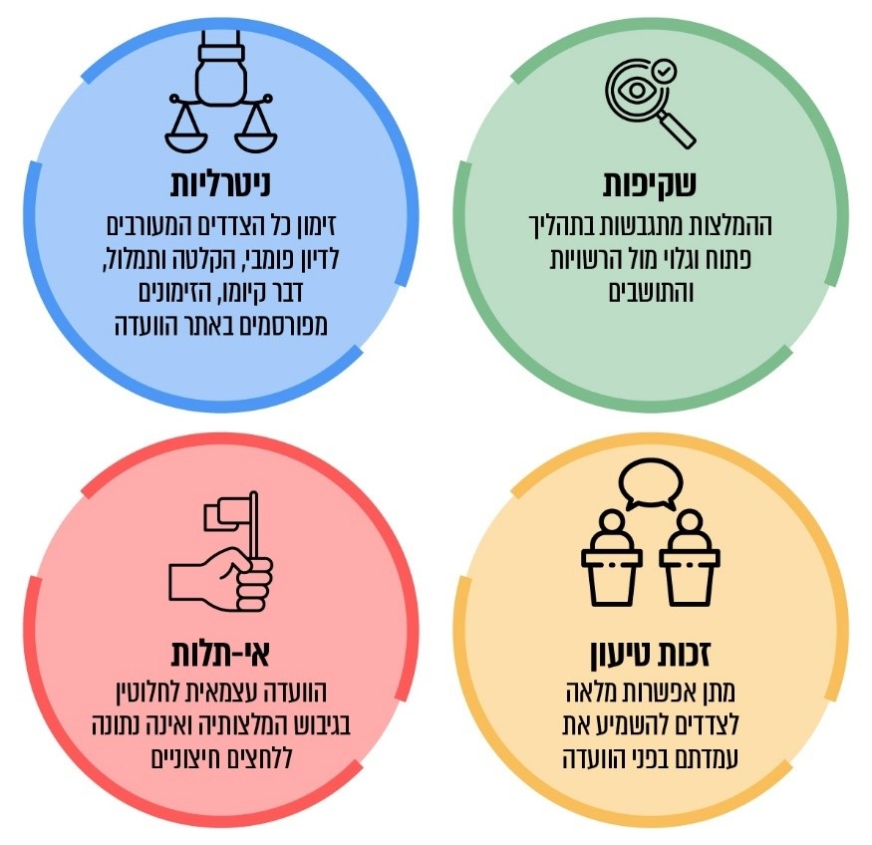
על פי משרד הפנים, בעיבוד משרד מבקר המדינה.

תהליכי העבודה של הוועדות הגיאוגרפיות

להלן תרשים המתאר את תהליך העבודה על בקשות המצריכות חוות דעת של ועדה גיאוגרפית.

תרשים 5: תהליך העבודה במשרד הפנים על בקשות המצריכות חוות דעת של ועדה גיאוגרפית
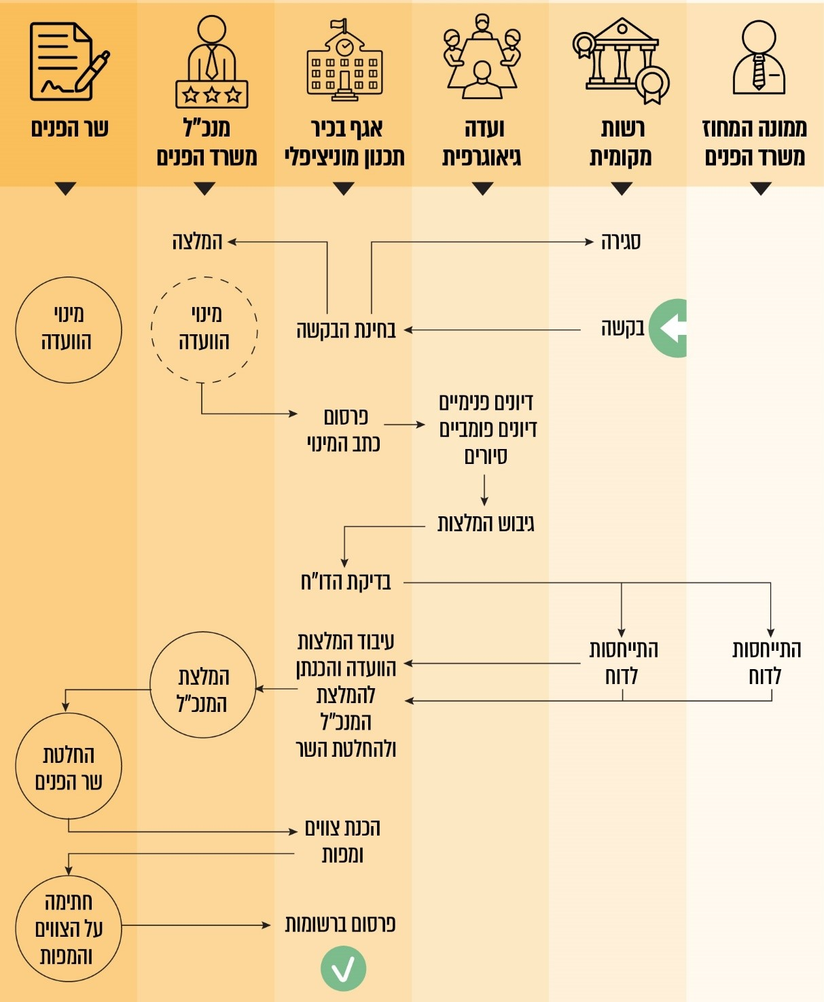
על פי משרד הפנים, בעיבוד משרד מבקר המדינה.

הגשת בקשה לשר הפנים

בקשה לשינוי גבולות, חלוקת הכנסות, שינוי מעמד מוניציפלי, הסדרת גבול ועד מקומי ואיחוד רשויות מקומיות עשויה להגיע מרשות מקומית, ממשרד ממשלתי או מגורם ציבורי אחר. חוזר המנכ״ל מנחה כיצד על רשות מקומית להגיש את הבקשה למשרד הפנים. באתר המרשתת של האגף קיים טופס בקשה מקוון שבאמצעותו ניתן להגיש בקשות, ומוסבר בו כי על המגישים לפעול לפי הכתוב בחוזר המנכ"ל.

על פי חוזר המנכ"ל, עם הגשת בקשה על ידי הרשות המקומית בהתאם לנוהל היא תיבחן על ידי גורמי המקצוע במשרד הפנים. לאחר בחינתה יעבירו גורמי המקצוע את חוות דעתם לשר הפנים או למנכ"ל המשרד שסמכות השר הואצלה לו, לצורך קבלת החלטתו בדבר מינוי ועדה גיאוגרפית בעניין הבקשה. לאחר עיון בחוות דעתם של הגורמים המקצועיים ובבקשתה של הרשות המקומית יחליטו שר הפנים או מנכ"ל משרד הפנים אם יש מקום לקבל את הבקשה למינוי ועדה גיאוגרפית במלואה, באופן חלקי או לדחותה. אם יחליט שר הפנים או מנכ"ל משרד הפנים לקבל את הבקשה במלואה או באופן חלקי, יוכן כתב מינוי לוועדה הגיאוגרפית הרלוונטית וייחתם על ידו. כתב המינוי אמור לכלול את הנושא העומד לבחינה, את שמות הרשויות המעורבות ואת מפת כתב המינוי. באתר המרשתת של אגף בכיר תכנון מוניציפלי מוסבר כי במקרה של דחיית הבקשה תקבל הרשות המקומית בתגובה לבקשתה מכתב מנומק להחלטה .

לבקשת משרד מבקר המדינה, אגף בכיר תכנון מוניציפלי העביר רשימה של בקשות שנסגרו בשנת 2024 מבלי שנפתח מנדט בגינן. יצוין כי האגף העביר את הרשימה שבלוח שלהלן אולם לא ציין אם דחה בקשות נוספות בשנה זו. כמו כן הוא לא העביר רשימת בקשות שנסגרו בשנים אחרות.

לוח 6: בקשות שנסגרו בשנת 2024
תאריך הגשת הבקשה | מועד ההחלטה על סגירת הבקשה | מספר הימים שעברו בין הגשת הבקשה לסגירתה | סיבת הסגירה
22.9.24 | 2.12.24 | 71 | הבקשה לא הוגשה לפי הנחיית חוזר המנכ"ל.
15.1.24 | 4.6.24 | 141 | הבקשה לא הוגשה לפי הנחיית חוזר המנכ"ל.
21.12.23 | 31.10.24 | 315 | הבקשה לא הוגשה לפי הנחיית חוזר המנכ"ל ואינה מבוססת על תכנון מוקדם.
15.2.23 | 31.10.24 | 624 | הבקשה לא הוגשה לפי הנחיית חוזר המנכ"ל.
10.1.23 | 30.11.24 | 690 | הבקשה לא הוגשה לפי הנחיית חוזר המנכ"ל.
11.9.22 | 12.3.24 | 548 | הבקשה לא הוגשה לפי הנחיית חוזר המנכ"ל.
4.9.22 | 26.5.24 | 630 | הבקשה לא הוגשה לפי הנחיית חוזר המנכ"ל.
28.7.22 | 16.9.24 | 781 | שיוך השטחים המבוקשים אינו חסם לקידום תכנון מפורט ולא התקבלו פניות בעניינם.
8.11.21 | 26.4.24 | 900 | המגישה עדכנה בעל-פה כי הבקשה אינה רלוונטית.
13.9.21 | 31.10.24 | 1144 | הרשות לא עדכנה את הבקשה כפי שנתבקשה.
14.4.21 | 31.10.24 | 1296 | הרשות לא עדכנה את הבקשה כפי שנתבקשה.
על פי תכתובת דוא"ל עם אגף בכיר תכנון מוניציפלי, 20.11.25, בעיבוד משרד מבקר המדינה.

מהלוח שלעיל עולה כי תשע מתוך 11 בקשות לשינוי גבולות או לחלוקת הכנסות נסגרו על ידי משרד הפנים בשנת 2024 משום שלא הוגשו על פי הנחיות חוזר המנכ"ל או שלא תוקנו כנדרש. עוד עולה כי אגף בכיר תכנון מוניציפלי סגר שבע מתוך 11 הבקשות לאחר יותר מ-600 ימים ממועד הגשתן.

נמצא כי משרד הפנים לא קבע הוראות להליך בחינת הבקשות על ידי גורמי המקצוע במשרד הפנים ולא קבע לוחות זמנים לתהליך.

בהיעדר קריטריונים ברורים לקבלה או לדחייה של בקשה, לא ברור הגבול בין תנאי סף פרוצדורליים, כגון אי-צירוף מסמך, לבין סיבות מהותיות שראוי שייבחנו על ידי הוועדה ולא יידחו על הסף. כך לדוגמה לגבי בקשה להרחבת מנדט של הוועדה הגיאוגרפית דרום, העוסק בחלוקת הכנסות משטח חסר מעמד מוניציפלי המועמד לשיוך לעיריית ערד, כפי שהגישה המועצה האזורית הר חברון. בקשת המועצה האזורית הר חברון נדחתה בפברואר 2025 לאחר עבודת מטה מקצועית ומשפטית, שתוצריה הובאו בפני המנכ"ל בדיונים שהתקיימו בפניו, משלושה טעמים: א. בבקשה לא הובא נימוק מוניציפלי עצמאי בעל משקל מהותי אשר מצדיק חלוקת הכנסות למועצה מהשטח המיועד לשיוך לעיריית ערד; ב. על פי המדיניות "הנוהגת מזה שנים במשרד הפנים" לא נבחנת חלוקת הכנסות משטחים חקלאיים; ג. אם יוחלט על חלוקת הכנסות מהשטח הנדון הדבר יחייב חלוקת הכנסות לרשויות נוספות, אך בשל הסברה כי היקף ההכנסות העתידי האפשרי לא יהיה משמעותי - חלוקת ההכנסות לא תהיה אפקטיבית.

לעניין לוחות הזמנים מסר משרד הפנים בתשובתו למשרד מבקר המדינה ממאי 2026 (להלן - תשובת משרד הפנים) כי התמשכות התהליך הייתה תלויה גם ברשויות עצמן, וכי ניתנו להן כמה תזכורות להשלים את הנדרש. בנוסף יש לתת את הדעת לתקופות הבחירות המוניציפליות ולתקופות שבהן לא כיהן שר פנים כלל.

לעניין עקרונות מנחים השיב משרד הפנים כי בהתאם לפסיקה, הסמכות שהואצלה לשר מעניקה לו חופש פעולה רחב בבחינת מגוון שיקולים לצורך קבלת החלטות הנוגעות לשינוי גבולות ולחלוקת הכנסות. לטענת משרד הפנים, שיקול דעת זה מתקיים גם ביחס למתן כתב מינוי, שכן מדובר בסמכות שנגזרת מהסמכות העיקרית. כמו כן קיימים עקרונות מנחים כגון סטטוס תכנוני (בשינוי גבולות) או היקף הכנסות (בחלוקת הכנסות). עקב השונות הרבה בין המקרים ומאחר שמדובר במדיניות של שרים העשויה להשתנות עם חילופיהם, אין מקום לעגן זאת בנוהל.

עוד נמצא כי במערכת "הדר", המרכזת את המסמכים הנוגעים לוועדות הגיאוגרפיות, אין מידע על כלל הבקשות שהוגשו ונדחו, אלא רק על הבקשות שניתן כתב מינוי בגינן. בהיעדר תיעוד של הבקשות שהוגשו ונדחו אי אפשר לקיים בקרה על הליך מתן המנדטים במשרד הפנים.

על מנת להגביר את הוודאות ולמנוע הגשה מיותרת של בקשות על ידי הרשויות המקומיות, מומלץ למשרד הפנים לקבוע בנהלים לוחות זמנים למענה לבקשות שמוגשות לו, לקבוע קריטריונים ברורים לקבלה או לדחייה של בקשה, ולפרסמם.

מומלץ לאגף בכיר תכנון מוניציפלי לתעד באופן שקוף את כלל הבקשות המוגשות לו ולא רק את אלה שהוחלט על מתן כתב מינוי בעניינן.

עבודת הוועדה הגיאוגרפית

על פי האוגדן לניהול הוועדות, על הוועדה להעביר לאגף בכיר תכנון מוניציפלי תוכנית עבודה על כל מנדט, והאגף אמור ללוות את הוועדה במיפוי ובתכנון העבודה הנדרשת על המנדט, תוך שימת לב להיבטים כגון מורכבות המנדט, מספר הרשויות והגורמים המעורבים, רמת היכרות הוועדה עם שטחי המנדט, עם הרשויות המקומיות ועם הסוגיות הכלולות במנדט, ועם גורמים משתנים נוספים העשויים להשפיע. באוגדן מוסברת חשיבות תכנון העבודה לצורך קביעת חלוקת המשאבים בין מגוון משימותיה של הוועדה (שעות עבודת היועצים, ימי העבודה הקבועים, תמיכת המטה ומשאבים חומריים).

לבקשת משרד מבקר המדינה לקבל לעיונו דוגמאות לתוכניות עבודה על מנדטים של הוועדות הגיאוגרפיות שנבדקו מסר אגף בכיר תכנון מוניציפלי כי מדובר בנתונים המצויים ומנוהלים באופן שוטף במערכת מקוונת. לדבריו, תוכנית העבודה של הוועדות אינה משויכת למנדט בודד אלא משקפת את כלל העבודה של הוועדה לתקופה נתונה. תוכנית העבודה כוללת תיעדוף על פי דחיפות, מורכבות, השפעות הדדיות בין מנדטים וכיוצא באלה. מתוכנית זו משתקפים עבור כל מנדט כמה תאריכים: תאריך יעד לסיום השלב הפומבי, תאריך יעד להעברת טיוטת דוח הוועדה למטה, ותאריך יעד להפצת הדוח לרשויות.

להלן נתונים שנמסרו למשרד מבקר המדינה מאגף בכיר תכנון מוניציפלי וממערכת "הדר" לגבי מספר כתבי המינוי שטופלו על ידי הוועדות הגיאוגרפיות בשנים 2025-2022:

לוח 7: השוואה בין מספר כתבי המינוי שטופלו על ידי הוועדות הגיאוגרפיות, 2025-2022
 | הוועדה הגיאוגרפית ירושלים, יו"ש והשפלה | הוועדה הגיאוגרפית מרכז | הוועדה הגיאוגרפית דרום | הוועדה הגיאוגרפית הגליל העליון והעמקים | הוועדה הגיאוגרפית חיפה
מספר הרשויות המקומיות בתחום אחריות הוועדה
 | 28 | 51 | 31 | 48 | 36
מספר המנדטים שהוגשו לטיפול הוועדה*
2022 - 2025 | 6 | 19 | 18 | 7 | 7
מספר הדוחות שהוועדה הגישה**
2022 - 2025 | 5 (7) | 7 (13) | 7 (11) | 4 (9) | 1 (2)
מספר המנדטים שהסתיימו בפרסום צו*
2022 - 2025 | 2 | 3 | 2 | 2 | 1
* על פי מערכת "הדר" לתקופה שמ-1.1.22 עד 30.7.25.
** קיים פער בין מספר הדוחות שהגישו הוועדות כפי שמפורסם במערכת "הדר", לבין מספרם כפי שדיווח משרד הפנים. בסוגריים הדיווח של משרד הפנים. נספרו כל המנדטים שהוועדה הגישה דוח לגביהם - גם כאלה שנפתחו לפני שנת 2022.

מהלוח עולה כי קיים שוני ניכר בין הוועדות מבחינת העומס המוטל עליהן, וכי העומס הרב ביותר מוטל על הוועדות הגיאוגרפיות מרכז ודרום. מספר המנדטים שניתנו לוועדות אלה בשנים 2022-2025 הוא 19 ו-18 בהתאמה - פי שלושה ממספר המנדטים שניתנו לכל אחת מהוועדות הגיאוגרפיות האחרות באותן שנים - ירושלים, יו"ש והשפלה (שישה מנדטים), חיפה (שבעה מנדטים) והגליל העליון והעמקים (שבעה מנדטים).

יש הבדל גם במספר הדוחות שהוועדות השונות הגישו בשנים 2025-2022 - הוועדה הגיאוגרפית מרכז הגישה 13 דוחות, הוועדות הגיאוגרפיות דרום והגליל העליון והעמקים הגישו 11 דוחות ותשעה דוחות (בהתאמה), ועדת ירושלים, יו"ש והשפלה הגישה שבעה דוחות, ואילו הוועדה הגיאוגרפית חיפה הגישה שני דוחות. מספר המנדטים שהסתיימו בפרסום צו בשנים 2025-2022 בכל אחת מהוועדות הגיאוגרפיות: שלושה בוועדת מרכז, שניים בכל אחת מהוועדות דרום, ירושלים, יו"ש והשפלה והגליל העליון והעמקים, ומנדט אחד בוועדת חיפה.

כדי להתמודד עם השונות בין הוועדות מבחינת העומס המוטל עליהן, מומלץ לאגף בכיר תכנון מוניציפלי לחלק את העומס בין הוועדות באופן שוויוני יותר, למשל על ידי שיוך מנדטים שמעורבות בהם רשויות מכמה ועדות גיאוגרפיות - לוועדה שהעומס עליה נמוך יחסית לאחרות, או על ידי שיוך אחר של הרשויות המקומיות לוועדות הגיאוגרפיות.

בנוסף למנדטים ספציפיים העוסקים בתחומה של כל ועדה גיאוגרפית, קיימות סוגיות רוחביות הנוגעות לכלל הוועדות הגיאוגרפיות כגון נושא גביית ארנונה מבסיסי צה"ל. מאז שנת 1998, מכוח חוק ההסדרים, מוטלת על נכסי מערכת הביטחון (צה"ל, משרד הביטחון ויחידות הסמך) חובת תשלום ארנונה בשיעור של 30% מהתעריף המלא שקובעת הרשות המקומית. משרד מבקר המדינה בדק בעבר את נושא גבייתם של המסים המגיעים לרשויות המקומיות ממשרד הביטחון. הבדיקה אז העלתה, בין היתר, כי קיים חוסר אחידות בין הרשויות המקומיות בגביית ארנונה ממשרד הביטחון, קיימים הסדרים לא שוויוניים בין רשויות מקומיות שונות, ולא נקבעה מערכת הסדרים מוסכמת וסופית בעניין גביית מסים, בין הרשויות המקומיות ובין משרד הפנים ומשרד הביטחון.

מאחר שהוועדה הגיאוגרפית היא גוף מקצועי, מומלץ לאגף בכיר תכנון מוניציפלי להטיל על ועדות בעלות עומס עבודה מועט לבדוק נושאים רוחביים החורגים מעיסוק במנדט ספציפי. במסגרת בדיקה רוחבית יכולה הוועדה לבצע מחקר מעמיק בעניין סוגיה בעלת השפעה רוחבית על אזור הפעילות שלה, או בעניין עבודתן של הוועדות הגיאוגרפיות או של משרד הפנים ככלל. לדוגמה: חקירת נושא גביית ארנונה מבסיסי צה"ל.

דיונים וסיורי שטח

בחוזר המנכ"ל נקבע כי במסגרת בחינת הנושאים המפורטים בכתב המינוי של הוועדה הגיאוגרפית תקיים הוועדה דיונים פומביים הפתוחים לציבור הרחב, סיורים בשטח בהתאם לצורך, ודיונים פנימיים.

באוגדן לניהול הוועדות קבע אגף בכיר תכנון מוניציפלי הנחיות פרוצדורליות לשלב הדיונים והסיורים, ובתוך כך פרסם פורמטים לזימון לדיונים הפומביים ולסיורים, הנחה לעניין קביעת מועד לשליחת הזימון, לאופן תיאום המועדים עם הגורמים למיניהם, לסדר השתתפות הגורמים בדיונים, לקביעת סדר היום של הדיון, להכנות לדיון, וקבע דגשים למהלך הדיון ולסיור הפומבי. המידע על הפעולות שמבצעת הוועדה, פרוטוקולים של דיוניה הפומביים, התייחסויות ועמדות של הצדדים או של גופים אחרים, וכן מסמכים נוספים, מפורסמים במערכת "הדר" שבאתר הוועדה. גורמים המעוניינים להופיע בפני הוועדה נדרשים לפנות בכתב למנהל הוועדה, ובקשתם נבחנת בהתאם לשיקול דעתה של הוועדה ובהתאם ללוחות הזמנים שלה.

זימונים לדיונים ולסיורים ופרסום עמדות הגורמים השונים

בעניין המועד לשליחת זימון לדיון פומבי או לסיור, מצוין באוגדן לניהול ועדות כי "נהוג לשלוח את הזימון זמן מספק לפני מועד קיומו המתוכנן של הדיון או הסיור, על מנת לאפשר לגורמים המשתתפים זמן מינימלי להכנה ולהתארגנות. רצוי לשלוח את הזימון חודש לפני המועד, ולכל הפחות שבועיים לפני, למעט מקרים יוצאי דופן בהם נדרש תיאום לטווח קצר".

באוגדן מוצגות שתי שיטות לאיסוף ופרסום העמדות הכתובות של הגורמים השונים. האוגדן מבהיר כי בזימון שהוועדה שולחת לדיונים הפומביים ולסיורים עליה לפרט דרישות הנוגעות להעברת עמדות כתובות ומצגות לוועדה, בהתאם למדיניות הוועדה:

- קבלת העמדות הכתובות עד שבוע לפני הדיון הפומבי: שיטה זו, על פי האוגדן, מאפשרת לקיים דיון בשל יותר הן לגורמים המשתתפים והן לוועדה.

- קבלת העמדות לאחר הדיון הפומבי: שיטה זו, על פי האוגדן, מסייעת לגורמים המשתתפים להגיש את עמדתם הכתובה באופן מגובש יותר, עם פחות סתירות בין העמדה הכתובה לבין העמדה שהוצגה בעל פה.

לוח 8 שלהלן מציג נתונים של שלושה מנדטים אחרונים שהתקיים בעניינם דיון פומבי בחמשת הוועדות הגיאוגרפיות הפעילות בעת כתיבת הדוח, בהתייחסות לזימונים ולהעלאת עמדות הגורמים השונים למערכת "הדר".

לוח 8: העלאת זימונים לדיונים ועמדות הגורמים למערכת "הדר"
הוועדה | שם המנדט | זימונים לדיונים | העלאת מצגות/ עמדות של הגורמים המשתתפים בדיון שבוע לפני הדיון
דרום | שיוך שטח ללא שיפוט למועצה המקומית חורה |  |  | הדיון התקיים ב-15.11.23, עמדות הגורמים שהוצגו בדיון הועלו לאתר ב-10.12.23.
דרום | שינוי גבולות ערד -  שטח ללא שיפוט (כסיף) |  |  | הדיון התקיים ב-4.9.24, עמדות הגורמים שהוצגו בדיון הועלו לאתר  ב-13.10.24.
דרום | שינוי גבולות בין המועצה האזורית בני שמעון למועצה האזורית אל-קסום (סמוך לתראבין א-ס'אנע) |  |  | הדיון התקיים ב-4.9.24, עמדות הגורמים שהוצגו בדיון הועלו לאתר  ב-13.10.24.
הגליל העליון והעמקים  חיפה | שינוי גבולות יפיע - עמק יזרעאל - מגדל העמק | 
הגליל העליון והעמקים  חיפה | שינוי גבולות עמק יזרעאל - מגדל העמק 2022
הגליל העליון והעמקים  חיפה | שינוי גבולות בין עיריית בית שאן למועצה האזורית עמק המעיינות (תמ"ל 1125)
הגליל העליון והעמקים  חיפה | שינוי גבולות המועצה המקומית פרדס חנה-כרכור -המועצה האזורית מנשה
הגליל העליון והעמקים  חיפה | * במהלך כהונתה בשנים 2022 - 2025 קיימה הוועדה הגיאוגרפית חיפה דיון פומבי אחד בלבד.
ירושלים, יו"ש והשפלה | חלוקת הכנסות צור הדסה - מטה יהודה |  |  | הדיון התקיים ב-13.9.23, עמדות הגורמים קיימות באתר אך לא כתוב מתי הועלו.
ירושלים, יו"ש והשפלה | שינוי גבולות וחלוקת הכנסות - נחל שורק - מטה יהודה - יואב |  |  | הדיון התקיים ב-15.2.23, עמדות הגורמים קיימות באתר אך לא כתוב מתי הועלו.
ירושלים, יו"ש והשפלה | חלוקת הכנסות חבל מודיעין - מודיעין עילית (אזור התעשייה שילת)
מרכז | הסדרת גבולות ועדים מקומיים רמות השבים וגבעת חן |  |  | הדיון התקיים ב-26.9.23, עמדות הגורמים שהוצגו בדיון הועלו לאתר ב-26.11.23.
מרכז | שינוי גבולות כפר סבא - דרום השרון |  |  | הדיון התקיים ב 6.8.23, עמדות הגורמים והמצגת שהוצגו בדיון הועלו לאתר ב-6.8.23.
מרכז | שינוי גבולות (מושב משמרת) לב השרון - דרום השרון |  |  | הדיון התקיים ב-10.1.23, חוות דעת שהוצגו בדיון הועלו לאתר ב-6.8.23.
בוצע/ בוצע שבוע לפני הדיון לא בוצע/ לא בוצע שבוע לפני הדיון
על פי נתוני מערכת "הדר", נובמבר 2025, בעיבוד משרד מבקר המדינה.

מעיון בשלושת המנדטים האחרונים שהתקיים בעניינם דיון פומבי בכל אחת מהוועדות הגיאוגרפיות, לא נמצאו זימונים לרוב הדיונים והסיורים של הוועדות הגיאוגרפיות מרכז, ירושלים, יו"ש והשפלה ודרום.

באוגדן לניהול הוועדות לא נקבעו לוחות זמנים למועדים בהם על המשתתפים בדיון להעביר את עמדותיהם. מעיון בזימונים שנשלחו נמצא שאין אחידות לגבי המועד שבו נדרשים המעוניינים להגיש את עמדתם ולהעביר את המסמכים לקראת הדיון.

עוד נמצא בכל המנדטים שנבדקו בוועדות הגיאוגרפיות מרכז ודרום וכן בשניים מתוך שלושת המנדטים שנבדקו בוועדה הגיאוגרפית ירושלים, יו"ש והשפלה, כי המצגות וחוות הדעת הועלו לאתר המרשתת של הוועדות לאחר מועד הדיון.

היעדר הנחיה לעניין לוחות זמנים להגשת עמדות המשתתפים בדיונים יצר מצב בו חלק מהגורמים המתינו בשליחת עמדותיהם כדי לראות מה הגורמים האחרים שלחו.

יש חשיבות מכרעת לפרסום מקדים של עמדות כלל הגורמים המעורבים בכתבי המנדט הנדון בוועדות הגיאוגרפיות. תכליתו של פרסום זה אינה מתמצה בתיעוד היסטורי או בארכוב הנתונים לאחר מעשה לשם עמידה פורמלית בדרישות. חשיפת העמדות והנימוקים מבעוד מועד, קודם לכינוס הוועדה ולקראת קבלת החלטות מהותיות, תאפשר מימוש מיטבי של זכות הטיעון, שכן, פרסום זה מעניק לצדדים האחרים פרק זמן סביר להתכונן כראוי לדיון.

מומלץ כי אגף בכיר תכנון מוניציפלי יגבש הנחיה בנושא שליחת זימונים ועמדות של כלל הגורמים המקצועיים הרלוונטיים למשתתפים מבעוד מועד, ובנושא פרסומם באתר הוועדה. על הוועדות הגיאוגרפיות לפעול בהתאם להנחיות של אגף בכיר תכנון מוניציפלי.

בתשובתו מסר משרד הפנים כי ההערה לגבי הקפדה על שליחת זימונים ותיעודם שבועיים לפני הדיון נלקחה לתשומת הלב, והאגף ינחה את הוועדות בהתאם לכך.

פרסום פרוטוקולים והחלטות

באוגדן לניהול הוועדות מוסבר כי נדרשת הקפדה על סיכום הדיונים הפנימיים ועל סיכום הדיונים הפומביים והסיורים, וכן על תיוקם המסודר בתיקיות הוועדה. מוסבר כי מטרת שמירתם של הסיכומים הפנימיים היא: בניית גוף ידע, ניהול שוטף וחלוקת משימות, מיקוד בתקופות עומס ותיעוד תהליכי העבודה. מודגש כי יש להקפיד על הכנתם. "הדיונים הפנימיים מהווים מרכיב בסיסי בתהליך העבודה של הוועדה על מנדט (ובכלל), החל משלב למידת הרקע, עבור בהכנות לדיונים הפומביים והסיורים ובהפקת התובנות העולות מהם, וכלה בשלב גיבוש ההמלצות והעבודה על דוח הוועדה. בתוך כך, הדיונים הפנימיים (המתקיימים, לרוב, אחת לשבוע במסגרת יום העבודה הקבוע) הם הפלטפורמה שבמסגרתה מתקדמת באופן סדיר עבודת הוועדה, בהרכבה המלא, על המשימות המצויות באחריותה. אמנם בניגוד לדיונים הפומביים, לדיונים הפנימיים אין מעמד פורמלי, ובהתאם לכך אין צורך להקליט ולתמלל אותם, אך לצד זאת, יש להקדיש תשומת לב לניהולם ולעבודת ההכנה לקראתם, על מנת שיתנהלו באופן מקצועי וניתן יהיה להפיק מהם את המירב".

מאגף בכיר תכנון מוניציפלי נמסר כי חוזר המנכ"ל מחייב לפרסם את פרוטוקול (תמלול) הדיון הפומבי. ואולם לגבי סיכומי ישיבות פנימיות נמסר כי מדובר בכלי עבודה עבור הוועדות, אין חובה לפרסמם והוועדות אף לא אמורות להעבירם לאגף. גם בית המשפט המחוזי בירושלים בשבתו כבית משפט לעניינים מנהליים פסק כי דיונים פנימיים בהתאם לסעיף 9 (ב) (2) נמצאים תחת הגדרה של מדיניות בשלבי עיצוב ואין חובה לפרסמם. ואולם יש לציין כי בית המשפט יצא מנקודת הנחה כי קיים תיעוד לדיונים אלו.

באוגדן לניהול ועדות נקבע כי יש לקיים דיון פנימי כשבועיים לפני מועד הדיון הפומבי המתוכנן ולחדד במשותף את מטרותיו. כמו כן נקבע כי יש לקיים דיון פנימי גם כהכנה לסיור - כשבוע או שבועיים לפני מועד הסיור המתוכנן.

בתשובתו ציין משרד הפנים כי לצד סטנדרטיזציה, האוגדן מכוון גם לשמירת הגמישות של עבודת הוועדות ואין מדובר בנוהל מחייב.

משרד מבקר המדינה בדק את כמות הדיונים והסיורים הפומביים ואת כמות הדיונים הפנימיים שמקיימת כל ועדה גיאוגרפית לגבי המנדטים שבטיפולה.

לוח 9: השוואה בין מספר הדיונים והסיורים בוועדות הגיאוגרפיות, 2022 - 2025
 | הוועדה הגיאוגרפית ירושלים, יו"ש והשפלה | הוועדה הגיאוגרפית מרכז | הוועדה הגיאוגרפית גליל מערבי | הוועדה הגיאוגרפית דרום | הוועדה הגיאוגרפית הגליל העליון והעמקים | הוועדה הגיאוגרפית חיפה
מספר המנדטים שהוגשו לטיפול הוועדה*
2025-2022 | 6 | 19 | - | 18 | 7 | 7
מספר המנדטים שהסתיימו בפרסום צו
2025-2022 | 2 | 3 | - | 2 | 2 | 1
דיונים פנימיים בשנים 2022 - 2025
2022 | 26 | 1 | 18 | 29 | 31 | 13
2023 | 25 | 10 | 6 | 46 | 24 | 31
2024 | 23 | 10 | 0 | 39 | 24 | 28
**2025 | 11 | 4 | 0 | 21 | 13 | 15
סה"כ  2022 - 2025 | 85 | 25 | 24 | 135 | 92 | 87
דיונים פומביים בשנים 2022 - 2025
2022 | 10 | 9 | 1 | 4 | 10 | 7
2023 | 4 | 7 | 0 | 3 | 4 | 2
2024 | 1 | 15 | 0 | 4 | 5 | 1
**2025 | 1 | 12 | 0 | 4 | 7 | 1
סה"כ  2022 - 2025 | 16 | 43 | 1 | 15 | 26 | 11
סיורים פומביים בשנים 2022 - 2025
2022 | 7 | 10 | 2 | 7 | 3 | 2
2023 | 2 | 7 | 0 | 1 | 4 | 2
2024 | 5 | 13 | 0 | 4 | 3 | 0
**2025 | 4 | 13 | 0 | 5 | 1 | 1
סה"כ  2022 - 2025 | 18 | 43 | 2 | 17 | 11 | 5
על פי התכתבות דוא"ל עם אגף תכנון מוניציפלי במשרד הפנים ועם מנהלי הוועדות הגיאוגרפיות מרכז וירושלים, יו"ש והשפלה, בעיבוד משרד מבקר המדינה.
* יצוין כי מספר המנדטים שבהם טיפלה כל ועדה בתקופה האמורה גדול יותר ממספר המנדטים שהוגשו לה, שכן הוועדות טיפלו בתקופה זו בד בבד גם במנדטים שהוגשו לפני שנת 2022.
** בשנת 2025 נמסרו נתונים עד חודש יולי 2025, כולל, כך שהמספר גבוה יותר מהמצוין בטבלה.

תרשים 6 שלהלן מתאר את ההבדלים בין כמות הדיונים והסיורים למנדט שמקיימת הוועדה הגיאוגרפית מרכז לבין שאר הוועדות הגיאוגרפיות.

תרשים 6: השוואה בין מספר הדיונים והסיורים בוועדה הגיאוגרפית מרכז לממוצע של שאר הוועדות הגיאוגרפיות* בשנים 2022 - 2025**
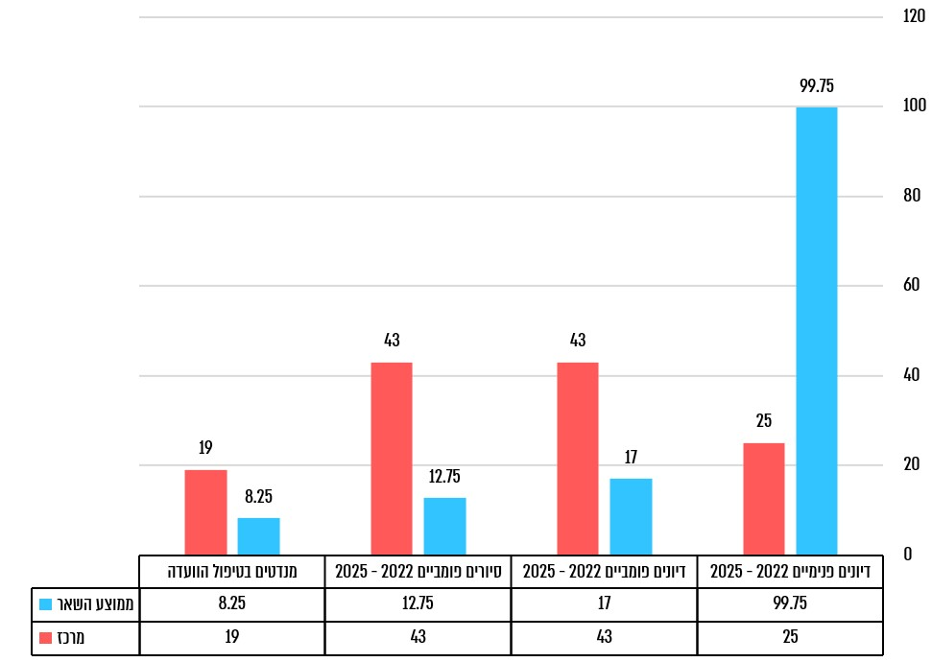
על פי נתוני משרד הפנים, בעיבוד משרד מבקר המדינה.
* לא כולל את הוועדה הגיאוגרפית גליל מערבי, שאינה פעילה משנת 2022.
** נספרה כמות הסיורים והדיונים הפומביים מיוני 2022 עד ספטמבר 2025 וכמות הדיונים הפנימיים משנת 2024 עד ספטמבר 2025 בשתי הוועדות.
בחלק מהדיונים דנים בכמה מנדטים.

מהלוח ומהתרשים שלעיל עולה כי בשנים 2022 - 2025 קיימה הוועדה הגיאוגרפית מרכז 25 דיונים פנימיים, 43 סיורים פומביים ו-43 דיונים פומביים, ואילו ארבע הוועדות האחרות הפעילות (ללא הוועדה הגיאוגרפית גליל מערבי שנסגרה) קיימו בממוצע 99.75 דיונים פנימיים כל אחת (פי ארבעה מוועדת מרכז), 17 דיונים פומביים (פחות ממחצית מהדיונים הפומביים בוועדה הגיאוגרפית מרכז) ו-13 סיורים פומביים בממוצע (פחות משליש מהדיונים והסיורים הפומביים שקיימה ועדת מרכז בשנים אלו).

נמצא כי הוועדה הגיאוגרפית מרכז ממעטת לקיים דיונים פנימיים, הן יחסית למספר הדיונים הפומביים שהיא מקיימת והן יחסית לוועדות האחרות. הפער בולט במיוחד נוכח הנתון שוועדת מרכז מונתה לטפל ב-17 מנדטים, בעוד שארבע הוועדות הגיאוגרפית (דרום, ירושלים, יו"ש והשפלה, חיפה והגליל העליון והעמקים) מונו לטפל בכשמונה מנדטים בממוצע.

לוח 10: הדיונים והסיורים בוועדות הגיאוגרפיות מרכז וירושלים, יו"ש והשפלה, 2022 - 2025
17 מנדטים ועדת מרכז  (נפתחו/הורחבו בשנים 2022 - 2025) | נושא המנדט | מועד פתיחת/ הרחבת המנדט | דיונים וסיורים*** |  |  | סה"כ מפגשים למנדט
17 מנדטים ועדת מרכז  (נפתחו/הורחבו בשנים 2022 - 2025) | נושא המנדט | מועד פתיחת/ הרחבת המנדט | דיונים פנימיים | סיורים | דיונים פומביים
מנדט 1 | שינוי גבולות | 12.7.22 | 2 | 1 | 3 | 6
מנדט 2 | שינוי גבולות | 1.8.22 | 0 | 0 | 1 | 1
מנדט 3 | שינוי גבולות וחלוקת הכנסות | 31.5.23 11.2.25 | 0 | 2 | 3 | 5
מנדט 4 | חלוקת הכנסות | 31.5.23 | 0 | 2 | 3 | 5
מנדט 5 | חלוקת הכנסות | 31.5.23 | 2 | 1 | 1 | 4
מנדט 6 | הסדרת גבולות ועדים מקומיים | 31.5.23 | 2 | 1 | 1 | 4
מנדט 7 | שינוי גבולות | 31.5.23 | 3 | 1 | 1 | 5
מנדט 8 | שינוי גבולות | 21.1.24 | 2 | 1 | 1 | 4
מנדט 9 | שינוי גבולות וחלוקת הכנסות | 24.6.21 30.4.24 | 4 | 3 | 4 | 11
מנדט 10 | שינוי גבולות | 7.7.24 | 6 | 3 | 5 | 14
מנדט 11 | שינוי גבולות | 9.7.24 | 1 | 1 | 1 | 3
מנדט 12 | שינוי גבולות | 9.7.24 | 2 | 1 | 1 | 4
מנדט 13 | שיוך שטח ללא שיפוט | 4.12.24 | 2 | 7 | 4 | 13
מנדט 14* | שינוי גבולות | 11.6.25 | 0 | 0 | 0 | 0
מנדט 15 | שיוך שטח ללא שיפוט | 9.5.17 4.12.24 7.7.25 | 3 | 7 | 7 | 17
מנדט 16 | שיוך שטח ללא שיפוט | 5.2.20 31.5.23 | 3 | 7 | 6 | 16
מנדט 17 | שינוי גבולות וחלוקת הכנסות | 31.5.23 | 3 | 2 | 1 | 6
סה"כ מחושבים 16 מנדטים (ללא מנדט 14) |  |  | 35 | 40 | 43 | 118
ממוצע למנדט |  |  | 2.2 | 2.5 | 2.7 | 7.4
5 מנדטים** ועדת ירושלים, יו"ש והשפלה  (נפתחו/ הורחבו בשנים 2025-2022) | נושא המנדט | מועד פתיחת/ הרחבת המנדט | דיונים וסיורים*** |  |  | סה"כ מפגשים למנדט
 | נושא המנדט | מועד פתיחת/ הרחבת המנדט | דיונים פנימיים | סיורים פומביים | דיונים פומביים
מנדט 1 | שינוי גבולות וחלוקת הכנסות | 31.5.22 31.5.23 | 12 | 2 | 2 | 16
מנדט 2 | חלוקת הכנסות | 27.6.23 | 13 | 2 | 1 | 16
מנדט 3 | שינוי גבולות | 12.5.24 8.10.24 | 10 | 3 | 1 | 14
מנדט 4 | חלוקת הכנסות | 3.11.24 | 7 | 2 | 1 | 10
מנדט 5* | פירוק איגוד ערים | 28.4.25 | 0 | 1 | 0 | 1
סה"כ מחושבים 4 מנדטים |  |  | 42 | 9 | 5 | 56
ממוצע למנדט |  |  | 10.5 | 2.25 | 1.25 | 14
על פי תכתובת דוא"ל עם אגף תכנון מוניציפלי במשרד הפנים ועם מנהלי הוועדות הגיאוגרפיות מרכז וירושלים, יו"ש והשפלה, בעיבוד משרד מבקר המדינה.
* מנדט חדש, לא נספר כי התהליך בראשיתו.
** מנדט נוסף נפתח בשטחי יו"ש אך לא נכלל בדוח זה.
*** לפי דיווח של אגף בכיר תכנון מוניציפלי ולפי המדווח בדוח המסכם של הוועדה אם קיים.

מהלוח שלעיל עולה כי בעוד שהוועדה הגיאוגרפית ירושלים, יו"ש והשפלה קיימה בממוצע כעשרה דיונים פנימיים לכל מנדט, וכשלושה סיורים ודיונים פומביים לכל מנדט, הוועדה הגיאוגרפית מרכז קיימה בממוצע כשני דיונים פנימיים בלבד לכל מנדט, למול ממוצע של כחמישה סיורים ודיונים פומביים למנדט. במקרים מסוימים כמו במנדט 13 ובמנדט 15, התקיימו בוועדה גיאוגרפית מרכז פי חמישה דיונים וסיורים פומביים מאשר דיונים פנימיים.

בעוד שבדיונים הפנימיים משתתפים חברי הוועדה והיועצים בלבד, בדיונים הפומביים משתתפים גם נציגים של הרשויות שהשטח נשוא הדיון במנדט נמצא בתחום שיפוטן, וגורמים נוספים בעלי עניין במנדט, דבר העלול לייצר לחץ על חברי הוועדה והיועצים ולמנוע מהם להביע את עמדתם בחופשיות.

משרד מבקר המדינה ביקש לקבל לעיונו דוגמאות לסיכומי דיונים פנימיים ולסיכומי סיורים. בפגישה עם יו"ר הוועדה הגיאוגרפית מרכז ועם מנהל הוועדה הסביר היו"ר כי הם אינם שומרים סיכומי דיון פנימיים. יצוין כי מנהל הוועדה הגיאוגרפית ירושלים, יו"ש והשפלה העביר דוגמאות של סיכומי דיונים פנימיים ושל סיורים.

היעדר תרשומות וסיכומי ישיבות של הדיונים הפנימיים בוועדה הגיאוגרפית מרכז מעלה חשש כי לא ניתנה לחברי הוועדה וליועצים האפשרות להביע את עמדתם בחופשיות, וכי לא התקיים דיון מעמיק בסוגיות הנדונות.

משרד הפנים ציין בתשובתו כי שיטת העבודה הנהוגה בוועדת מרכז מותאמת במאפיינים מסוימים, בין היתר, עקב מספר המנדטים המוטלים לפתחה ומורכבותם. עקב כך, דיונים פנימיים רבים נערכים לאחר או לפני הדיונים הפומביים, גם אם לא נספרו כך בנתונים שהועברו )אשר אינם כוללים בהכרח את כל הדיונים הפנימיים שהתקיימו בפועל(. עוד ציין המשרד, כי חברי הוועדה שותפים ומעורבים בכתיבת הדוח עד לשלב חתימתו, לאחר אישורם. לפיכך התייחסותם לדברים ולמידת הסוגיות נמשכת ומתמצה עד לשלב הסופי של גיבוש הדו״ח. לא אחת אף אירע כי במהלך הכתיבה עצמה עלו שאלות נוספות, ולעיתים אף עודכנו או שונו המלצות, כחלק מתהליך עיבוד הדברים וגיבוש המסקנות. לסיכום ציין משרד הפנים, כי אין בכמות הדיונים כשלעצמה כדי לשמש מדד יחיד לעבודת הוועדה; הדגש מושם על מהות הדיונים ועל מיצוי המידע הנדרש לשם גיבוש עמדתם של חברי הוועדה ולהבטחת מוכנותם המלאה לקראת קבלת ההחלטות בסופם. השיקולים המשפיעים על החלטת הוועדה מופיעים בפרק הדיון של דוח הוועדה, אשר כפי שניתן להבחין בדוחות ועדת מרכז הינו סדור ומפורט.

נמצא כי הוועדה הגיאוגרפית מרכז אינה מקיימת מעקב אחר הדיונים הפנימיים. הוועדה אינה מבצעת רישום של מועדי הדיונים הפנימיים ואינה רושמת פרוטוקולים של דיונים אלו אף על פי שבהם מתקיים למעשה תהליך קבלת ההחלטות ונשקלים השיקולים אשר משפיעים על ההחלטה. מאחר שהדיונים הפנימיים אינם מתועדים לא ניתן לעקוב אחר אופן התנהלותן של הוועדות, לא ניתן לפקח על מהלך עבודתן ועל אופן קבלת ההחלטות בהן או לבקרן.

מומלץ לאגף בכיר תכנון מוניציפלי להסדיר נוהל מחייב לכתיבת פרוטוקולים של דיונים פנימיים ולבצע מעקב אחר יישומו. על הוועדות הגיאוגרפיות להקפיד להכין תרשומות מהדיונים הפנימיים שהן מקיימות ולשמור אותן.

על הוועדה הגיאוגרפית מרכז להגדיל את מספר הדיונים הפנימיים שהיא מקיימת ולקיים דיון פנימי לכל הפחות לקראת כל דיון פומבי או סיור ולאחריו, כפי שהאגף הנחה, ולתעדם.

מומלץ לאגף בכיר תכנון מוניציפלי לוודא שהוועדה הגיאוגרפית מרכז מקיימת דיונים פנימיים העומדים ביחס ישיר לכמות הדיונים הפומביים והסיורים שהיא מקיימת.

פרסום מועדי הדיונים הפומביים והסיורים של הוועדות

אתר המרשתת של הוועדות הגיאוגרפיות כולל דף נחיתה ראשי (שבו מצויים מידע ושירותים כלליים) ודפי נחיתה נפרדים של כל אחת מהוועדות. באוגדן לניהול הוועדות מפורטים מבנה דף הנחיתה של כל ועדה - שצריך לכלול חמש לשוניות, וכן תוכנה של כל לשונית. בלשונית "דיוני וסיורי הוועדה" אמורים להיות מפורטים "מועדי הסיורים והדיונים הפומביים של הוועדה: הן אלו שנערכו בעבר, והן אלו העתידיים אשר נקבעו זה מכבר ונשלחו זימונים בגינם".

מבדיקת דפי הנחיתה של הוועדות הגיאוגרפיות נמצא כי חמש הוועדות מפרסמות את מועדי הדיונים והסיורים הפומביים שהתקיימו בעבר אולם הוועדה הגיאוגרפית הגליל העליון והעמקים פרסמה את מועדי הדיונים והסיורים עד שנת 2024 בלבד.

בעקבות הביקורת הוועדה הגיאוגרפית הגליל העליון והעמקים פרסמה באתר המרשתת את מועדי הדיונים והסיורים שהתקיימו בשנת 2025.

עוד נמצא כי באתרי המרשתת של הוועדות הגיאוגרפיות מרכז והגליל העליון והעמקים מפורסמים רק מועדי הדיונים והסיורים שהתקיימו בעבר, ולא של אלה העתידים להתקיים. אי-פרסום מועדי דיון וסיור עתידיים פוגע בשקיפות, ופוגע באפשרות של בעלי עניין לקחת חלק בדיונים ובסיורים.

מומלץ לוועדה הגיאוגרפית מרכז ולוועדה הגיאוגרפית הגליל העליון והעמקים לפרסם באתר המרשתת גם את מועדי הדיונים הפומביים והסיורים העתידיים המתוכננים, ולא רק את המועדים שחלפו.

גיבוש המלצות הוועדה וכתיבת הדוח

בתום קיומם של הסיורים והדיונים הוועדה עורכת הצבעה על המלצותיה בעניין כל אחת מהסוגיות בכתב המינוי, ומחליטה ברוב קולות על המלצתה לשר. חברי הוועדה שבדעת מיעוט רשאים לפרט את חוות דעתם.

בסיום עבודתה, הוועדה עורכת דוח מסכם של עבודתה והמלצותיה בנוגע לנושא הקבוע בכתב המינוי, ומגישה אותו לאגף בכיר תכנון מוניציפלי. באוגדן לניהול הוועדות מפורטים דגשים ועקרונות לשלב גיבוש ההמלצות וכתיבת הדוח.

משרד מבקר המדינה בחן דוחות שהתייחסו לכתבי מינוי שניתנו בין חודש מאי 2022 לספטמבר 2025 בוועדות הגיאוגרפיות ירושלים, יו"ש והשפלה ומרכז ושסטטוס הטיפול בהם נקבע לאחר שדוח הוועדה הוגש (מצויים באחד מהסטטוסים: "דוח הוועדה הוגש" / "החלטת שר.ה נחתמה"/ "תהליך הסתיים").

לוח 11: פרסום דוחות הוועדה הגיאוגרפית מרכז במערכת "הדר"
מנדטים שנפתחו / הורחבו  2022 - 2025 | סטטוס | קיים דוח ועדה מסכם | בדוח קיימת דעת מיעוט | בדוח קיים תקציר מנהלים*
חלוקת הכנסות רעננה - דרום השרון | החלטת שר/ה נחתמה
שינוי גבולות נתניה - לב השרון | החלטת שר/ה נחתמה
שינוי גבולות בין פתח תקווה לדרום השרון (עוקף עמישב) | החלטת שר/ה נחתמה
שינוי גבולות (מושב משמרת) לב השרון - דרום השרון | התהליך הסתיים
שינוי גבולות כפר סבא - דרום השרון | התהליך הסתיים
הסדרת גבולות ועדים מקומיים רמות השבים וגבעת חן | התהליך הסתיים
קיים לא קיים
על פי נתוני משרד הפנים, בעיבוד משרד מבקר המדינה.
* לא חובה על פי האוגדן.

נמצא כי בוועדה הגיאוגרפית מרכז, מתוך שישה מנדטים המצויים באחד הסטטוסים המוזכרים לעיל, במנדט אחד לא צורף דוח הוועדה למערכת "הדר".

משרד הפנים מסר בתשובתו כי לאחר שהוסבה תשומת ליבו לעניין, הועלה דוח הוועדה למערכת "הדר".

בכל הדוחות לא כתבו הוועדות ירושלים, יו"ש והשפלה ומרכז תקציר מנהלים לדוח, ובשום דוח לא מוצגת דעת מיעוט.
נוכח היעדר תרשומות של דיונים פנימיים בוועדות לא ניתן לדעת אם הובעה דעת מיעוט ולכן הצגת דעת המיעוט בדוחות הוועדות חשובה במיוחד.

משרד הפנים מסר בתשובתו כי חברי הוועדה חתומים על הדוח, ואם יש דעת מיעוט הרי שהיא מחויבת להיות מוצגת בדוח.

מומלץ כי אגף בכיר לתכנון מוניציפלי יחייב את הוועדות להכין סיכומי דיון פנימיים שיאפשרו לאגף לבצע בקרה על שיקוף דעת המיעוט בדוח, אם הייתה כזו.

אף שכתיבת תקציר מנהלים מוגדרת כרשות, מאחר שהוועדות אינן נוהגות לכתוב תקציר כזה, מומלץ לאגף בכיר תכנון מוניציפלי לבחון אם אכן יש צורך בתקציר המנהלים ולעדכן את ההנחיות בהתאם.

לוחות הזמנים לטיפול במנדט

לאחר הגשת הדוח הסופי והצגת המלצות הוועדה בפני מנכ"ל משרד הפנים מסתיים חלקה של הוועדה בתהליך העבודה, והמשך העבודה על המנדט מובל בידי האגף. מנכ״ל המשרד מגבש את המלצותיו ומגישן לשר הפנים, וזה מחליט אם לאמצן, במלואן או בחלקן, או אם לדחותן. השר אינו מחויב לקבל את המלצת הוועדה, אך עליו לנמק את החלטתו. מסמך החלטת השר מנוסח במבנה קבוע - הוא נפתח כפנייה של מנכ"ל המשרד לשר הפנים, בהמשכו תקציר של דוח הוועדה המציג את הרקע לסוגיה, את עבודת הוועדה ואת המלצותיה וכן התייחסויות של הרשויות השונות ושל גורמים נוספים (בהם הממונה על המחוז) לדוח, ולבסוף את המלצת המנכ"ל. החלטה בדבר שינוי גבולות או חלוקת הכנסות תיכנס לתוקף לאחר חתימת השר על הצו הנדרש ופרסומו ברשומות.

משך ההליך לשינוי תחום שיפוט הוא אחד המדדים לבחינת יעילותו ותכליתיותו. בנייר עמדה שפרסם מכון ון ליר בשנת 2009 בנושא שטחי שיפוט הוצעו שינויים בחקיקה ובנהלים כדי לתקן חלק מהכשלים בעבודת הוועדות כפי שהצביע עליהם נייר העמדה. חלק מההמלצות עוגנו בנוהל לשינוי תחום שיפוט, וחלקן לא עוגנו בו או עוגנו באופן חלקי. לעניין קציבת פרק זמן להקמת הוועדה ולהגשת מסקנותיה: הומלץ בנייר העמדה כי שר הפנים יחויב להורות על הקמת ועדה בתוך זמן קצוב ממועד הגשת כל בקשה לשינוי שטחי שיפוט. על פי הכותבים, "כך תימנע האפשרות שהוא (שר הפנים) ינצל את סמכותו כדי לדחות או להשהות הקמת ועדה". עוד הוצע כי הוועדה תמסור את המלצותיה בתוך זמן קצוב. שר הפנים ימסור את החלטתו בתוך זמן קצוב מעת קבלת המלצות הוועדה. כן הומלץ כי לא יהיה צורך בפנייה לבג"ץ כדי לערער על החלטת השר ודי יהיה בפנייה לבית המשפט לעניינים מינהליים.

בנוהל משרד הפנים העדכני (חוזר המנהל הכללי 2.2020 מיום 3.2.20) אין מגבלת זמן מחייבת לכל שלב בפעילות הוועדה הגיאוגרפית ואין שום מנגנון למניעת התמשכות ההליכים של הטיפול במנדטים.

משרד מבקר המדינה בדק את משך זמן הטיפול במנדטים במשרד הפנים ובוועדות הגיאוגרפיות הנוכחיות שמונו בשנת 2022 - משלב מינוי הוועדה ועד ההעברה לחתימת השר, בחלוקה לשני פרקי זמן:

- פרק הזמן שבאחריות הוועדות הגיאוגרפיות - ממינוי הוועדה ועד למסירת דוח הוועדה למשרד הפנים;

- פרק הזמן שבאחריות אגף בכיר תכנון מוניציפלי במשרד הפנים - ממסירת דוח הוועדה ועד ההעברה לחתימת השר (משך הזמן מההעברה לחתימת השר ועד לחתימתו לא נמדד הואיל ופרק זמן זה תלוי בשר).

משרד הפנים מסר בתשובתו כי כלל פרק הזמן מעת פרסום דוח הוועדה אינו תלוי רק באגף בכיר תכנון מוניציפלי אלא גם בגורמים נוספים. משך הזמן שבאחריות אגף בכיר תכנון מוניציפלי כולל 21 ימים הניתנים לרשויות לשם העברת התייחסותן לדוח, ולעתים ניתנת להן ארכה לשם כך.

תרשים 7: ציר הזמן לטיפול במנדט - מכתב המינוי ועד להעברה לחתימת שר הפנים,
2022 - 2025
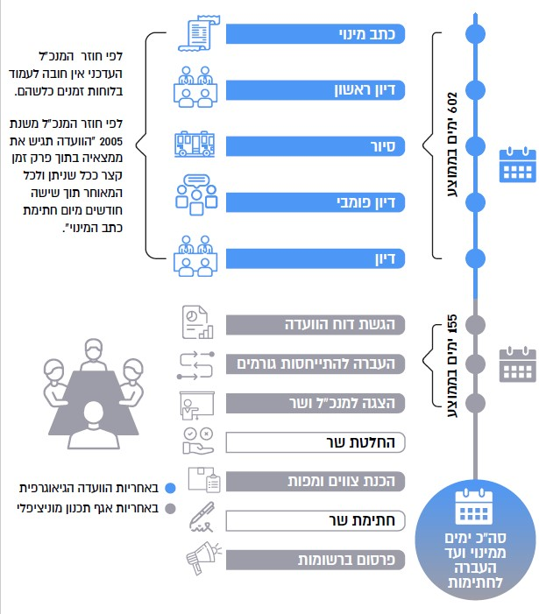
על פי נתוני מערכת "הדר", בעיבוד משרד מבקר המדינה.
יצוין כי פרק הזמן שלאחר פרסום דוח הוועדה כולל 21 ימים הניתנים לרשויות לצורך העברת התייחסותן לדוח. לעיתים הן מבקשות ארכה או אף מספר אורכות לצורך כך.
לוח 12: המנדטים שטופלו על ידי הוועדות הגיאוגרפיות ממאי 2022 ועד ספטמבר 2025 והוגש לגביהם דוח הוועדה
הוועדה הגיאוגרפית | מספר המנדטים 2022 - 2025* |  |  | מספר הימים הממוצע
 | שהועברו לטיפול הוועדה | שהוגש לגביהם דוח הוועדה** | שהתקבלה החלטת שר בעניינם | ממינוי הוועדה הגיאוגרפית ועד להפקת דוח מסכם | מהפקת דוח מסכם ועד להעברה לחתימת המנכ"ל והשר
 | כלל המנדטים שהתקבלו |  | הטיפול הסתיים | באחריות הוועדה | באחריות אגף בכיר תכנון מוניציפלי
מרכז | 19 | 7*** (13) | 7*** | 853 | 117
ירושלים, יו"ש והשפלה | 6 | 5 (7) | 2 | 632 | 124
חיפה | 7 | 1 (2) | 1 | 286 | 88
הגליל העליון והעמקים | 7 | 4 (9) | 2 | 631 | 334
דרום | 18 | 7 (11) | 2 | 606 | 114
סה"כ | 57 | (42) 24 | 14
ממוצע | 11.4 | (8.4) 4.8 | 2.8 | 602 | 155
על פי נתוני מערכת "הדר", בעיבוד משרד מבקר המדינה.
יצוין כי במחצית השנייה של שנת 2022 וכן בין אוגוסט 2023 לאפריל 2024 לא התקבלו המלצות מנכ"ל ולא נחתמו החלטות הואיל ומדובר בתקופות בחירות.
* ממאי 2022 עד ספטמבר 2025.
** יש פער בין מספר הדוחות שהגישו הוועדות כפי שמפורסם במערכת "הדר", לבין מספרם כפי שדיווח משרד הפנים. בסוגריים מוצג הדיווח של משרד הפנים. מחושב משך הזמן של טיפול הוועדה גם במנדטים שנפתחו לפני שנת 2022.
*** מחושב משך הטיפול בשישה מנדטים ולא בשבעה, הואיל ובמערכת "הדר" לא מפורסם דוח הוועדה של מנדט "שינוי גבולות (מושב משמרת) לב השרון - דרום השרון", ולא ניתן לחשב את משך הטיפול של הוועדה ושל האגף ללא מועד החתימה על הדוח.

מלוח 12 שלעיל עולה כי לגבי המנדטים שטופלו על ידי הוועדות הגיאוגרפיות ממאי 2022 ועד ספטמבר 2025 והוגש לגביהם דוח הוועדה, טיפול הוועדות - מקבלת המנדט ועד לחתימה על הדוח המסכם - נמשך 602 ימים בממוצע, וכי טיפול אגף בכיר תכנון מוניציפלי במנדט - מקבלת הדוח המסכם ועד להעברתו לחתימת המנכ"ל והשר - נמשך 155 ימים בממוצע. משך הטיפול הממוצע במנדט של הוועדה הגיאוגרפית מרכז היה הארוך ביותר - ארוך מהממוצע של ארבע הוועדות הגיאוגרפיות (ירושלים, יו"ש והשפלה, חיפה, הגליל העליון והעמקים ודרום) בכ-314 ימים (853 ימים לעומת 539 ימים).

עוד עולה כי ממועד מינוי הוועדות הנוכחיות בשנת 2022 עד ספטמבר 2025, הסתיים הטיפול ב-14 מנדטים (כ-25%) מ-57 המנדטים שנפתחו בכלל הוועדות: בוועדה הגיאוגרפית דרום הסתיים הטיפול בשני מנדטים מתוך 18 שנפתחו, בוועדה הגיאוגרפית חיפה הסתיים הטיפול במנדט אחד מתוך שבעה שנפתחו, בוועדה הגיאוגרפית הגליל העליון והעמקים בשני מנדטים מתוך שבעה, בוועדה הגיאוגרפית ירושלים, יו"ש והשפלה הסתיים הטיפול בשני מנדטים מתוך שישה, ובוועדה הגיאוגרפית מרכז הסתיים הטיפול בשבעה מנדטים מתוך 19 שהועברו לטיפולה.

מומלץ לאגף בכיר תכנון מוניציפלי להגדיר לוחות זמנים לפעולת הוועדות בהתחשב במורכבות המנדטים ובהיקפם ולוודא כי הוועדות עומדות בלוחות הזמנים, וכמו כן על האגף להגדיר פרקי זמן רצויים לעבודתו - משלב קבלת דוח הוועדה ועד לפרסום ברשומות.

משרד הפנים מסר בתשובתו כי בתחילת עבודת הוועדה על כל מנדט מוגדר לוח זמנים משוער למנדט בהתחשב במורכבותו וביחס ליתר המנדטים המונחים לפתחה של הוועדה. השלב שמקבלת דוח הוועדה ועד לפרסום ברשומות אינו תלוי רק באגף בכיר תכנון מוניציפלי אלא בגורמים נוספים כגון מגבלות שונות החלות בתקופת בחירות ובתקופות שבהן לא מכהן שר פנים.

משרד מבקר המדינה מציין כי הגדרת לוחות זמנים בתחילת כל מנדט באופן דינמי אינה שקופה לציבור וניתנת לשינוי בכל עת. כדי להתמודד עם המורכבות וההבדלים בין המנדטים, מומלץ למשרד הפנים לסווג את המנדטים ולקבוע מסגרות של לוחות זמנים באופן שיאפשר התאמה למורכבות לצד פיקוח וביקורת על הוועדות.

סגירת הוועדה הגיאוגרפית גליל מערבי

הוועדה הגיאוגרפית גליל מערבי אינה פעילה מאמצע שנת 2022. על פי מערכת "הדר" לוועדה ישנם שני מנדטים פעילים: מנדט בנושא שינוי גבולות המועצה המקומית ירכא והמועצה המקומית ג'וליס, ומנדט בנושא שינוי גבולות עיריית שפרעם והמועצה האזורית עמק יזרעאל. ישנם עוד שבעה מנדטים שלגביהם עבודת הוועדה הסתיימה אך התהליך טרם הסתיים, מנדט אחד ב"סטטוס נוסף" ומנדט אחד בסטטוס "החלטת שר נחתמה".

לדברי משרד הפנים העבודה בשני המנדטים במתכונתם הנוכחית לא התקדמה עקב בקשה של הרשויות לשינוי או להרחבת המנדט, או לשם המתנה להתקדמות תכנונית. לדבריו, לאחר שיתבהרו הדברים ויוחלט לחדש את העבודה בנושא - אם בשל קבלת הבקשה להרחבה או בשל התקדמות תכנונית - תידרש גם החלטה על הרכב הוועדה שתדון בכך.

תמונה 1: מנדטים פתוחים של ועדת גליל מערבי
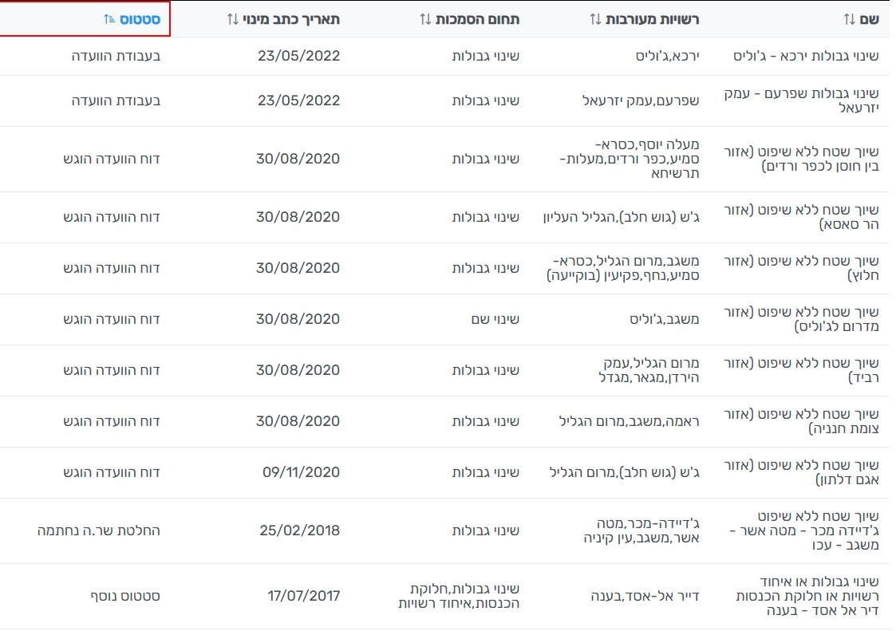
תצלום מסך, מתוך מערכת "הדר" של הוועדה הגיאוגרפית גליל מערבי, דצמבר 2025.

הוועדה הגיאוגרפית גליל מערבי אינה מתכנסת זה יותר משנתיים וחצי, נכון למועד הביקורת. יש שני מנדטים שניתנו לוועדה ונותרו ללא מענה: מנדט בנושא שינוי גבולות המועצה המקומית ירכא - המועצה המקומית ג'וליס, ומנדט בנושא שינוי גבולות עיריית שפרעם - המועצה האזורית עמק יזרעאל, ועוד שבעה מנדטים שבהם הסתיימה עבודת הוועדה אך הם לא נחתמו על ידי שר הפנים. יצויין כי בפרוטוקולים של הוועדה הגיאוגרפית גליל מערבי נשמעת באופן תדיר הטענה של ראשי רשויות כי אי-קבלת החלטות בוועדה מונעת מהיישובים להתפתח ולבנות הרחבות.

על משרד הפנים לוודא את המשך פעולתה של הוועדה הגיאוגרפית גליל מערבי או למצוא פתרון אחר לקידום המנדטים שניתנו לה שהטיפול בהם עדיין לא הסתיים.

בתשובתו מסר משרד הפנים כי באוקטובר 2023 פרצה מלחמת "חרבות ברזל" שהשהתה נתח משמעותי מהעבודה של הוועדות הגיאוגרפיות בצפון לנוכח פינוי רשויות רבות במרחב. בהתחשב בכך, הוחלט להמתין למינוי יו"ר חדש לוועדה, וכתב מינוי בהקשר של רשויות שטופלו בעבר על ידי ועדה זו ניתן בינתיים לוועדה הגיאוגרפית הגליל העליון והעמקים. לכן, אם יידרש לקדם את המנדטים שהטיפול בעניינם לא הסתיים ניתן יהיה לפעול באופן דומה. עוד צוין כי בקדנציה הקודמת היה יו"ר משותף לוועדות הגיאוגרפיות הגליל העליון והעמקים והגליל המערבי. בנוגע למנדטים שהיו בטיפול הוועדה אשר פרסמה דוחות בעניינם אך לא נחתמו לגביהם החלטות על ידי שר הפנים, המשך הטיפול בהם אינו מחייב אישור ועדה והוא נדרש להתבצע במשרד.

משרד מבקר המדינה מציין כי הוועדה הגיאוגרפית גליל מערבי איננה מתכנסת ולא מונה לה יו"ר מאמצע שנת 2022, יותר משנה לפני פרוץ המלחמה באוקטובר 2023.

הוועדה לבחינת איחוד רשויות ושינוי מעמד מוניציפלי

הוועדה הגיאוגרפית לבחינת איחוד רשויות ושינוי מעמד מוניציפלי מונתה באפריל 2022, ובאמצע יולי 2024 חתם מנכ"ל משרד הפנים על כתב מינוי ועדה גיאוגרפית לבחינת מעמד מוניציפלי ואיחוד רשויות מקומיות (להלן - הוועדה לאיחוד רשויות). מבחינת משרד הפנים, איחוד רשויות מקומיות הוא כלי שעשוי למקסם את היתרונות לגודל של רשות מקומית ולהוביל לרמת שירות גבוהה יותר לתושב.

תמונה 2: מנדטים בטיפול הוועדה לאיחוד רשויות
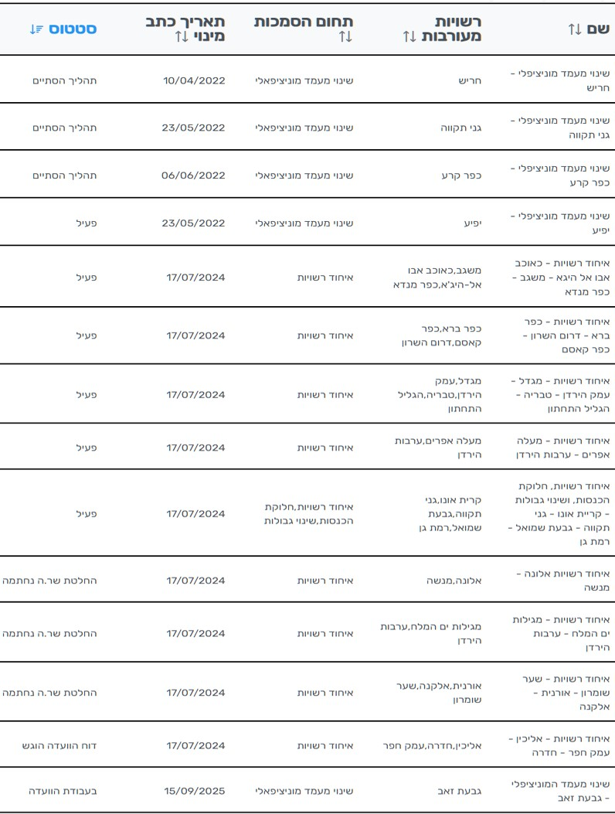
תצלום מסך, מתוך מערכת "הדר" של הוועדה הגיאוגרפית לאיחוד רשויות, דצמבר 2025.

נמצא כי לוועדה לאיחוד רשויות יש 14 מנדטים בטיפולה שהסטטוס שלהם: בשלושה מנדטים בנושא שינוי מעמד מוניציפלי התהליך הסתיים; בשלושה מנדטים בנושא איחוד רשויות החלטת השר נחתמה; במנדט אחד בנושא איחוד רשויות הוועדה הגישה את הדוח שלה אך עדיין לא נחתמה החלטה על ידי השר; קיימים עוד שבעה מנדטים פעילים בבחינת הוועדה.

מסקירת פרוטוקולי הדיונים של הוועדה עולה כי הרשויות המקומיות שלגביהן ניתן המנדט לאיחוד הרשויות מתנגדות לאיחוד וטוענות כי מהלך כזה יפגע בהן. עוד עולה כי הרשויות מבקשות להבין מדוע ניתן המנדט דווקא לגביהן ואינן מבינות את הטיעונים למנדט ואת החומרים שעליהן להביא לוועדה כדי שזו תבחן את עניינן.

לדוגמה, מדברי מנכ"ל המועצה המקומית כפר מנדא בפרוטוקול הדיון במנדט "איחוד רשויות כאוכאב אל-היגא - משגב - כפר מנדא", עולה כי אינו מבין מדוע העניין הגיע לוועדה ומה נדרש להכין לדיון.

תמונה 3: דיון במנדט איחוד רשויות כאוכב אל-היג'א - משגב - כפר מנדא
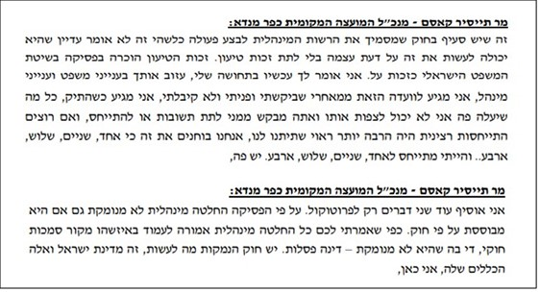
מתוך מערכת "הדר", פרוטוקול דיון במנדט בחינת איחוד המועצה המקומית כאוכב אל-היג'א - משגב - כפר מנדא, בוועדה הגיאוגרפית לבחינת איחוד רשויות, 29.10.24.

גם במנדט איחוד רשויות כפר ברא - דרום השרון - כפר קאסם חוזרת ההתנגדות לאיחוד, וכן הטיעון כי לא קיבלו הסבר לגבי הנימוקים של משרד הפנים למנות ועדה:

תמונה 4: דיון במנדט איחוד רשויות כפר ברא - דרום השרון - כפר קאסם
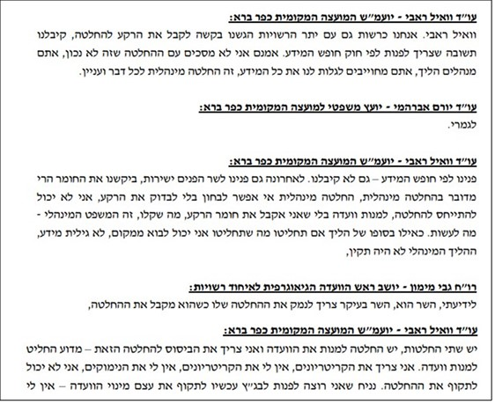
מתוך מערכת "הדר", פרוטוקול דיון במנדט בחינת איחוד המועצה המקומית כפר ברא עם המועצה האזורית דרום השרון ועיריית כפר קאסם, בוועדה הגיאוגרפית לבחינת איחוד רשויות, 28.10.24.

תמונה 5: דיון במנדט איחוד רשויות מגדל-עמק הירדן-טבריה-גליל תחתון

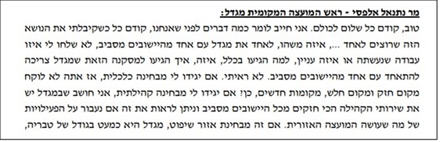
מתוך מערכת "הדר", פרוטוקול דיון במנדט איחוד המועצה המקומית מגדל עם המועצה האזורית עמק הירדן או עם עיריית טבריה או עם המועצה האזורית גליל תחתון, בוועדה הגיאוגרפית לבחינת איחוד רשויות, 18.11.24.

מעיון בפרוטוקולי הדיונים של הוועדה לאיחוד רשויות עולה כי הרשויות הנדרשות לאיחוד ברובן מתנגדות לכך. עוד עולה כי ההזמנה לוועדה אינה מלווה בהסבר מטעם משרד הפנים ולכן עלולה להיפגע זכות הטיעון לעצם ההזמנה.

מומלץ כי משרד הפנים יבחן אם בשל השונות של כתב המנדט בנושא איחוד רשויות מקומיות יש צורך בהליך שונה מהליך מתן המנדט בשאר הוועדות הגיאוגרפיות. מומלץ לשקול לשלוח לרשויות, עוד לפני מתן המנדט, הסבר מקיף ובו כלל הטיעונים למתן המנדט וכן לגבי אופן התנהלות הוועדה ושיקוליה, על מנת שהרשויות יוכלו להגיע מוכנות לדיון ולטעון את טענותיהן.

משרד הפנים מסר בתשובתו כי נכון למועד הביקורת מבוצעות התאמות ייעודיות בהליכי החקירה של הוועדה הגיאוגרפית בנושאי איחוד רשויות, דוגמת קיום הליכי שיתוף ציבור, הן למטרת הסבר לתושבים על ההליך והן לצורך שמיעת עמדתם באופן בלתי אמצעי על ידי הוועדה.

✰

בחינת תהליכי העבודה של הוועדות הגיאוגרפיות העלתה הבדלים באופן עבודתן של הוועדות השונות. הוועדה הגיאוגרפית מרכז ממעטת לקיים דיונים פנימיים, הן יחסית למספר הדיונים הפומביים שהיא מקיימת והן יחסית לוועדות האחרות. נמצא כי קיים שוני בין הוועדות מבחינת העומס המוטל עליהן ובמורכבות המנדטים שבטיפולן. העומס הגדול ביותר מוטל על הוועדות הגיאוגרפית מרכז ודרום.

נוהלי משרד הפנים אינם מחייבים רישום פרוטוקולים של הדיונים הפנימיים של הוועדות הגיאוגרפיות שבהם משתתפים חברי הוועדה והיועצים בלבד. נמצא כי הוועדה הגיאוגרפית מרכז אינה מבצעת רישום של מועדי הדיונים הפנימיים ואינה רושמת פרוטוקולים של דיונים אלו אף על פי שבהם מתקיים למעשה תהליך קבלת ההחלטות ונשקלים השיקולים אשר משפיעים על ההחלטה.

בנוהל משרד הפנים העדכני (חוזר המנהל הכללי 2.2020) אין מגבלת זמן מחייבת לכל שלב בפעילות הוועדה הגיאוגרפית ואין שום מנגנון למניעת התמשכות ההליכים של הטיפול במנדטים. מתוך 57 מנדטים שנפתחו בכלל הוועדות, ממינוי הוועדות הנוכחיות בשנת 2022 עד ספטמבר 2025, הסתיים הטיפול ב-14 (כ-25%) מנדטים בלבד.

נמצא כי עקרון השקיפות הנדרש בעבודת הוועדות לוקה בחסר - במערכת "הדר", המרכזת את המסמכים הנוגעים לוועדות הגיאוגרפיות, לא קיים מידע על כלל הבקשות שהוגשו ונדחו, אלא רק על הבקשות שניתן כתב מינוי בגינן; באוגדן לניהול הוועדות לא נקבעו לוחות זמנים למועדים בהם על המשתתפים בדיון להעביר את עמדותיהם. מעיון בזימונים שנשלחו נמצא שאין אחידות לגבי המועד שבו נדרשים המעוניינים להגיש את עמדתם ולהעביר את המסמכים לקראת הדיון.
עוד נמצא כי בכל המנדטים שנבדקו בוועדות הגיאוגרפיות מרכז ודרום וכן בשניים מתוך שלושת המנדטים שנבדקו בוועדה הגיאוגרפית ירושלים, יו"ש והשפלה, המצגות וחוות הדעת הועלו לאתר המרשתת של הוועדות לאחר מועד הדיון.

הוועדה הגיאוגרפית גליל מערבי אינה מתכנסת זה יותר משנתיים וחצי. ישנם שני מנדטים שניתנו לוועדה ונותרו ללא מענה, ועוד שבעה מנדטים שבהם הסתיימה עבודת הוועדה אך הם לא נחתמו על ידי שר הפנים.

מומלץ כי משרד הפנים יגבש נוהלי עבודה אשר יסדירו את כל תהליך עבודת הוועדות, לרבות את לוחות הזמנים לעבודתן, וכן את אופן מינוי הוועדות ואת הרכבן. מומלץ לאגף בכיר תכנון מוניציפלי להסדיר נוהל מחייב לכתיבת פרוטוקולים של דיונים פנימיים ולבצע מעקב אחר יישומו. עוד מומלץ כי האגף יגבש הנחיה בנושא שליחת זימונים והצגת עמדות המשתתפים מבעוד מועד ובנושא פרסומם באתר הוועדה. על הוועדות הגיאוגרפיות לפעול בהתאם להנחיות של אגף בכיר תכנון מוניציפלי.

מומלץ לאגף בכיר תכנון מוניציפלי לתעד בשקיפות את כלל הבקשות המוגשות לו ולא רק את אלה שהוחלט על פתיחת כתב מינוי בגינן.

עצמאות הוועדות הגיאוגרפיות

בחוזר המנכ"ל מודגש כי הוועדות הגיאוגרפיות הן ועדות מקצועיות ועצמאיות, הבוחנות את הנושאים שנמסרו להן באופן בלתי תלוי. כאמור, הוועדות פועלות על בסיס ארבעה עקרונות פעולה מרכזיים: שקיפות, ניטרליות, זכות טיעון בפניהן ואי-תלות. מודגש כי הוועדה עצמאית בגיבוש המלצותיה. עוד נרשם כי ההמלצות מתגבשות בשקיפות מול הרשויות והתושבים. משרד מבקר המדינה בחן אם בעבודתן של הוועדות הגיאוגרפיות מרכז וירושלים, יו"ש והשפלה מתקיימים עקרונות אלו. להלן פירוט הממצאים:

פרסומים על פעילות הוועדות

משנת 2016 ועד שנת 2024 נהג משרד הפנים לפרסם חוברת שנתית המתארת את פעילותן של הוועדות הגיאוגרפיות.

בחוברת בשם "סיכום פעילות תחום שינויי גבולות וחלוקת הכנסות 2017-2016", ממרץ 2018, ניתן לראות באופן ברור ושקוף את כל פעילות הוועדות. בחוברת מופיעות כל ההחלטות שפורסמו ברשומות בשנים 2017-2016. לכל החלטה מפורט תאריך מינוי הוועדה, תאריך סיום עבודת הוועדה, הרכב הוועדה, מהות הבקשה, המלצות הוועדה, החלטת השר, סך השטח שהועבר, חלוקת הכנסות, ופרסום ברשומות. להלן דוגמאות להצגת הנתונים בחוברת ממרץ 2018:

תרשים 8: שיעור שינוי הגבולות ו/או חלוקת ההכנסות, לפי מחוז, 2016 - 2017

על פי משרד הפנים, חוברת סיכום פעילות תחום שינויי גבולות וחלוקת הכנסות 2016 - 2017, מרץ 2018, בעיבוד משרד מבקר המדינה.

מפה 2: שינוי הגבולות בשנים 2016 - 2017
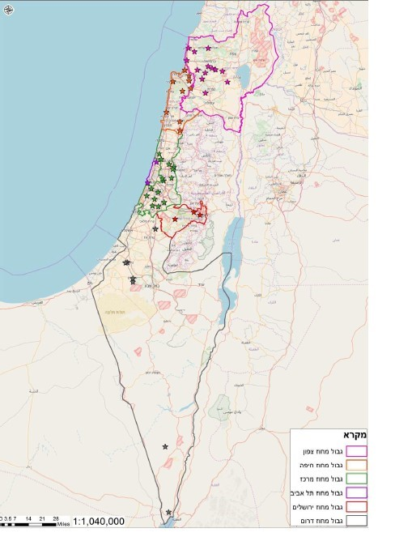
המקור: משרד הפנים, חוברת סיכום פעילות תחום שינויי גבולות וחלוקת הכנסות 2016 - 2017, מרץ 2018.

תמונה 6: השטח הגלילי ללא שיפוט שהועבר בשנים 2016 - 2017
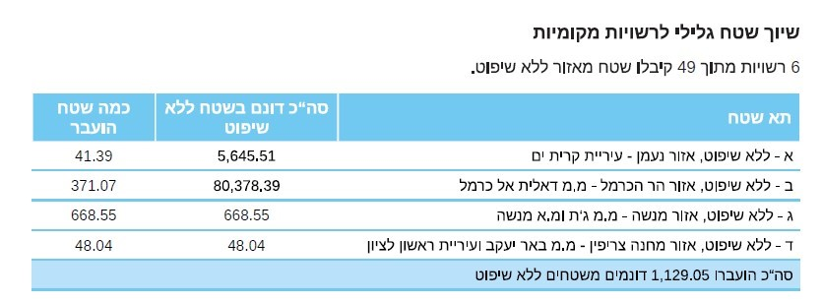
המקור: משרד הפנים, חוברת סיכום פעילות תחום שינויי גבולות וחלוקת הכנסות 2016 - 2017, מרץ 2018.

גם בשנים שלאחר מכן ועד שנת 2023 פרסם המשרד דוחות על פעילות הוועדות הגיאוגרפיות, אולם הפרסום מרוכז ואינו מפורט לפי כל החלטה שניתנה. לדוגמה, בחוברת בשם "סיכום פעילות לשנת 2023" שפרסם משרד הפנים ביולי 2024, אין פירוט של הפעילות אלא סיכומי פעילות:

תרשים 9: דוגמה לאופן הפרסום של משרד הפנים בחוברת משנת 2024
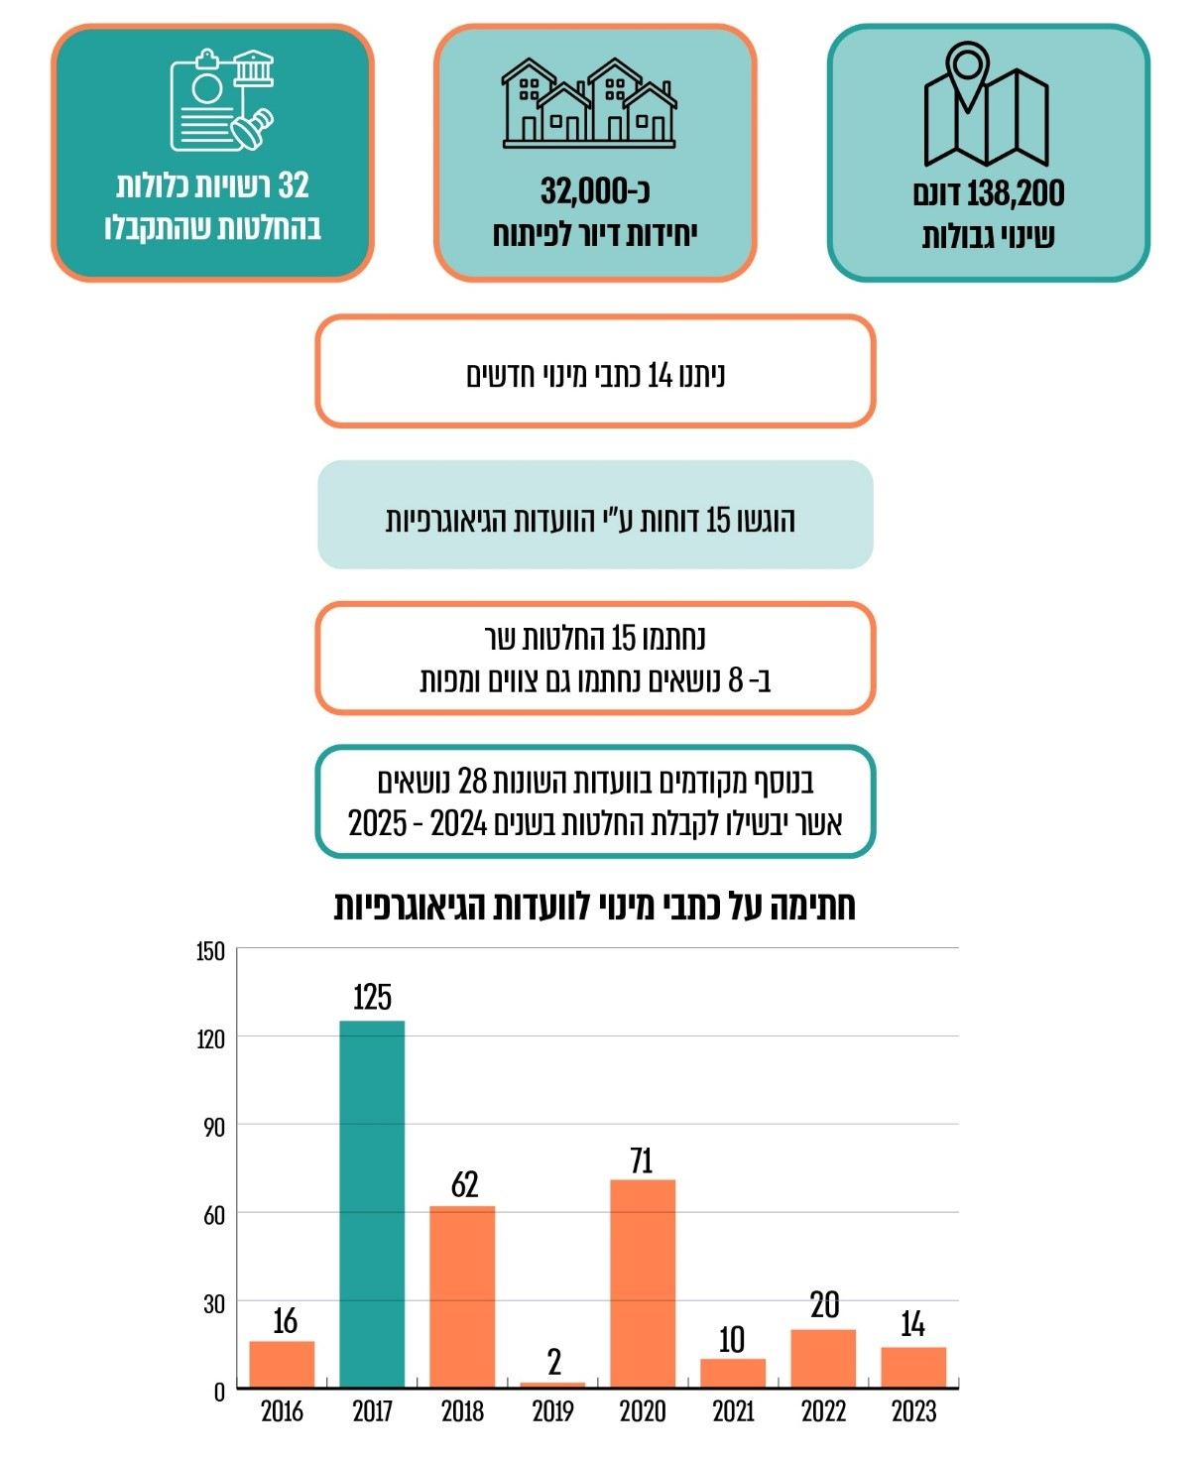
על פי נתוני משרד הפנים, חוברת סיכום פעילות לשנת 2023, יולי 2024, בעיבוד משרד מבקר המדינה.

משרד מבקר המדינה בדק את הפרסומים השנתיים של משרד הפנים בחוברות סיכום פעילות בין השנים 2016 - 2024 על פעילות של הוועדות הגיאוגרפיות. עולה שבמהלך השנים המידע שפרסם משרד הפנים על פעילותן של הוועדות הגיאוגרפיות הלך והצטמצם: בתחילת עבודת הוועדות הגיאוגרפיות פרסם משרד הפנים מידע נרחב על כל החלטות הוועדות הגיאוגרפיות שפורסמו ברשומות בשנים 2016 - 2017 לרבות פירוט לגבי כל החלטה בנפרד שכלל את תאריך מינוי הוועדה, תאריך סיום עבודת הוועדה, הרכב הוועדה, מהות הבקשה, המלצות הוועדה, החלטת השר, סך השטח שהועבר, חלוקת הכנסות, ופרסום ברשומות; בשנים 2018 - 2023 פורסמו נתונים מסכמים בהיקף מצומצם בלבד של כלל הוועדות (הפרסום הראשון של סיכום הפעילות של הוועדות כלל 145 עמודים לעומת 7 עמודי סיכום בלבד בפרסום בשנת 2023); ובשנת 2024 כלל לא פורסם דוח המרכז את פעילות הוועדות.

מומלץ למשרד הפנים להמשיך ולפרסם באופן מלא ומפורט את פעילות הוועדות הגיאוגרפיות על מנת לאפשר שקיפות ואת זכות הציבור לדעת, וכן לפרסם את סיכום הפעילות של הוועדות לשנת
2024 ושנת 2025.

משרד הפנים מסר בתשובתו כי לצד הפרסום של כלל המנדטים הנדונים בוועדות הגיאוגרפיות במערכת "הדר", המשרד יפעל להמשך פרסום סיכום הפעילות באופן מונגש לציבור הרחב.

המנדט לעבודת הוועדה

הוועדה הגיאוגרפית לרוב אינה יוזמת את המנדט וגם אינה קובעת את גבולותיו, והיא פועלת במסגרת הגבולות שקבע משרד הפנים במנדט. בשיחה עם הוועדות הגיאוגרפיות מרכז וירושלים, יו"ש והשפלה נמסר לצוות הביקורת כי לעיתים המנדט שהן מקבלות מצומצם ואינו מאפשר להן לשקול שיקולים רחבים ולהתייחס בהמלצתן למרב הסוגיות שיכולות להשפיע על הנושא הנדון, או שבפועל הוא מגביל את הוועדה. במקרים בודדים הן פנו למשרד הפנים לבקש את הרחבתו.

מאחר שהמנדט שמכתיב משרד הפנים קובע את גבולות עבודתה של הוועדה הגיאוגרפית אין היא רשאית לדון בנושאים החורגים מהמנדט שלה אף אם היא סבורה שהדבר נחוץ על מנת להגיע להחלטות נכונות יותר. לאחר שהחלה בעבודתה הוועדה יכולה לפנות למשרד הפנים בבקשה להרחבת המנדט אולם הדבר עלול לעכב את עבודתה.

הרחבת מנדט

הדרישה להרחבת המנדט עשויה להגיע מהרשויות הקשורות אליו או מהוועדה עצמה לאחר שבחנה את החומרים העומדים לרשותה, ולעיתים לאחר ששמעה את הרשויות הקשורות למנדט, או את משרד הפנים.

לוח 13: מספר המנדטים שבהם הורחבו כתבי המינוי בשנים 2017 - 2025
שם הוועדה הגיאוגרפית | מספר מנדטים בוועדה משנת 2017 | מספר מנדטים שבהם הורחבו כתבי המינוי משנת 2017 | שיעור המנדטים שבהם בוצעה הרחבה מסך כלל המנדטים
חיפה | 40 | 13 | 33%
מרכז | 62 | 17 | 27%
דרום | 47 | 11 | 23%
ירושלים, יו"ש והשפלה | 37 | 19 | 51%
הגליל המערבי | 44 | 10 | 23%
הגליל העליון והעמקים | 48 | 11 | 23%
סה"כ | 278 | 81 | 29%
על פי נתוני מערכת "הדר", נובמבר 2025, בעיבוד משרד מבקר המדינה.

מהלוח עולה כי כשליש מהמנדטים שבהם דנו הוועדות - הורחבו. בוועדת ירושלים, יו"ש והשפלה כמחצית מהמנדטים הורחבו. מדובר על שיעור גבוה באופן יחסי לשאר הוועדות.

בשנים 2025-2017 הורחבו כתבי המינוי ב-81 מכלל 278 המנדטים (29%) שניתנו לוועדות הגיאוגרפיות. מתוך 81 המנדטים שהורחבו, 73 ניתנו בנושא שינוי שטחים ו/או חלוקת הכנסות, וב-34 מהם (47%) הורחב כתב המינוי משינוי גבולות גם לחלוקת הכנסות.

נוכח השיעור (47%) של הרחבת כתבי המינוי משינוי גבולות גם לחלוקת הכנסות מן הראוי שמשרד הפנים ייבחן את אופן הגדרת המנדטים על ידו ואת השיקולים לקביעתם. מומלץ למשרד הפנים כי בעת מתן המנדט יובאו בחשבון שיקולים הצופים פני עתיד, לרבות ההשלכות על המרחב הגיאוגרפי הרחב, כך שעבודת הוועדה לא תתעכב עקב מתן מנדט מצומצם.
עוד מומלץ כי משרד הפנים, בשיתוף ועדת ירושלים, יו"ש והשפלה, יבדוק מדוע שיעור הרחבות המנדט באזור זה גבוה באופן יחסי לשאר הוועדות.

להלן סקירת הבקשות שנפתחו או הורחבו בשנת 2023:

לוח 14: מנדטים שנפתחו או הורחבו בשנת 2023 - סקירת בקשות לפתיחת מנדט מול המנדט שהתקבל בפועל
שם הוועדה | שם המנדט | בקשה למנדט | בקשה להרחבה | מנדט שהורחב | המלצת הוועדה | סיכום התהליך
ירושלים, יו"ש והשפלה | חלוקת הכנסות מטה יהודה - צור הדסה (בעקבות הפרדת צור הדסה) | מרץ 2017 -שינוי מעמד מוניציפלי  של הוועד המקומי צור הדסה שבמועצה האזורית מטה יהודה | מאי 2023 -  כתב מינוי ניתן ביוזמת משרד הפנים בהמשך להודעת ב"כ המדינה בהליך משפטי שהתקיים בבג"ץ (6924/22) נגד ההכרזה על צור הדסה כמועצה מקומית | יוני 2023 -  חלוקת הכנסות בין המועצה האזורית מטה יהודה ובין המועצה המקומית צור הדסה | מאי 2024 - הוועדה המליצה על חלוקת הכנסות | מנדט שהחל בבקשה לשינוי מעמד מוניציפלי ושינוי גבולות והורחב לחלוקת הכנסות
מרכז | חלוקת הכנסות רעננה - דרום השרון (משולש גבעת חן) | ועדת גבולות קודמת אשר מונתה בתאריך 1.6.14 ודנה בסוגיית שינוי גבולות ביחס לאותו תא השטח, הוועדה, בהתבסס על הסכם משנת 2015 בין הרשויות, המליצה להעביר את תא השטח הנדון מתחום השיפוט של המועצה האזורית דרום השרון לתחומה של עיריית רעננה, כפי שאושר לבסוף על ידי שר הפנים דאז, מר אריה דרעי,  ב-25.5.16 | מאי 2021 -פנייה משותפת של רעננה ודרום השרון לפתיחת ועדה לחלוקת הכנסות באופן שווה 50%-50% מהיטלי השבחה וחלף היטלי השבחה שהתקבלו בעקבות תוכנית לשינוי ייעוד המקרקעין במשולש גבעת חן | מאי 2023 -הורחב המנדט. חלוקת הכנסות בין עיריית רעננה לבין המועצה האזורית דרום השרון (משולש גבעת חן) במסגרת זו תיתן הוועדה דעתה להסכם שנחתם בין הרשויות ביום 10.8.15, לרבות אם נכון לאשרו כפי שהוא או לאחר שיבוצעו בו שינויים | ספטמבר 2024 -הוועדה ממליצה על חלוקת הכנסות מהיטלי השבחה בלבד ביחס של 50:50 בהתאם להסכמות שנחתמו בין הצדדים | מנדט שנחתם עוד בשנת 2016 לאישור מתווה הסכם שנחתם בין הרשויות לשינוי גבולות וחלוקת הכנסות
חיפה | שינוי גבולות וחלוקת הכנסות פורידיס - חוף הכרמל | בקשת מינהל התכנון מ-16.12.21 לתיקון גבולות המועצה המקומית פורידיס והמועצה האזורית חוף הכרמל והתאמתם לתכנון המאושר באזור - העברה של 280 דונם בתחום תמ"ל 1069 ועוד כ-9 דונם שכלולים בתוכנית המתאר ואינם חלק מתמ"ל 1069 | 27.06.23 (חתימה על מנדט לשינוי גבולות) ולאחר מכן בקשת המועצה האזורית חוף כרמל מ-30.5.24 להרחבת המנדט משינוי גבולות להרחבתו לחלוקת הכנסות מאזור התעסוקה | 11.08.2024 (חתימה על מנדט חלוקת הכנסות) | הוועדה עדיין לא סיימה את דיוניה | מנדט שהחל מרשויות התכנון לשינוי גבולות והורחב לחלוקת הכנסות
מרכז | שינוי גבולות וחלוקת הכנסות רעננה - חוף השרון (רעננה מערב) | בקשה של רמ"י לשינוי גבולות בהמשך לתוכנית רמ"י 416-0898759 שטח התוכנית 1,066 דונם מתוכם 500 דונם הם בשטח מוא"ז חוף השרון | 31.05.23 (חתימה על מנדט לשינוי גבולות)  ולאחר מכן  ב-18.1.24 בקשת המועצה האזורית חוף השרון לחלוקת הכנסות עקב אישור תוכנית 416-0898759 | 11.02.25  (חתימה על מנדט לחלוקת הכנסות) | הוועדה עדיין לא סיימה את דיוניה | מנדט שהחל מרמ"י לשינוי גבולות והורחב לחלוקת הכנסות
מרכז | חלוקת הכנסות חוף השרון - תל מונד (כלא הדרים) | בקשת המועצה המקומית תל מונד לפתוח מנדט לדיון בחלוקת הכנסות מתחם מתקני הכליאה - מתחם הגובל בתחום השיפוט של המועצה ונמצא בתחום השיפוט של המועצה האזורית חוף השרון | 31.05.23 חתימה על מנדט לחלוקת הכנסות בין המועצה האזורית חוף השרון לבין המועצה המקומית תל מונד |  | דוח הוועדה פורסם ב-17.11.25 | מנדט ללא שינוי גבולות, רק חלוקת הכנסות
על פי נתוני מערכת "הדר" משרד הפנים, ומסמכים שהועברו ממשרד הפנים, בעיבוד משרד מבקר המדינה.

מהלוח עולה כי במרבית הבקשות לפתיחת או הרחבת מנדט בשנת 2023, לאחר כל בקשה לשינוי גבולות נוספה עוד בקשה להרחבת מנדט לחלוקת הכנסות מהרשות שממנה נלקחו שטחים.

יצוין כי הנושא של שינוי גבולות מול חלוקת הכנסות נדון במחקר משנת 2024 שבחן את החלטות ועדות גבולות (אד הוק וקבועות) בשנים 2003 - 2022 בשתי סוגיות מרכזיות: שרטוט מחדש של גבולות מוניציפליים, ו/או חלוקה מחדש של תקבולי מסי הארנונה, ואת השלכותיהן בהקשר של חלוקה מחדש של משאבים מרחביים מחוללי אי-שוויון. המחקר התבסס על ניתוח אמפירי של 276 החלטות שהתקבלו בשנים 2003 - 2022 על ידי הוועדות. מהמחקר עלה כי הוועדות לא פעלו בפעולה נרחבת, מתקנת, באמצעות חלוקת הקרקע, אלא בעיקר באמצעות חלוקה של מיסי ארנונה.
במחקר "נצפתה מגמת עלייה בהיקף הקרקעות שהועברו מרשויות מקומיות חזקות לחלשות, מגמה שבצידה צמצום אי-שוויון מרחבי (לצורך הדיון, רשויות מקומיות חלשות הן אלו שלרוב נמנות על רשויות מהחברה הערבית, קטנות בגודלן וממוקמות בפריפריה הגיאוגרפית; רשויות מקומיות חזקות הן אלו שלרוב ממוקמות במרכז הארץ, מאכלסות את קבוצת הרוב היהודי, איתנות פיננסית, או שראשיהן מקושרים/מזוהים פוליטית עם שר הפנים). מצד שני, הממצאים מורים כי רשויות מקומיות חלשות לא תמיד נהנו מהחלטות הוועדות, ולעיתים דווקא רשויות מקומיות חזקות נהנו מהחלטות בעניין, מגמה ששימרה אי-שוויון מרחבי. לצד זה, באפיק החלוקה מחדש של תקבולי מיסי הארנונה נמצאה מגמה אחרת, השפעה ברורה יותר וחיובית: בפועל, החלטות הוועדות היטיבו עם הרשויות המקומיות החלשות כאשר הביאו לגידול בהכנסותיהן ובכך צמצמו אי-שוויון מרחבי".

מהאמור עולה כי בשנת 2023 במרבית הבקשות לפתיחת מנדט בנושא שינוי גבולות, חזר על עצמו התהליך של הבקשות להרחבת המנדטים משינוי גבולות לחלוקת הכנסות, הרחבות אשר עלולות לעכב את תהליך ההחלטה בנושא.

אף שלוועדה יש אפשרות לבקש הרחבת מנדט בעת הצורך, מומלץ כי בתהליך העבודה של הוועדה הגיאוגרפית ימוסד שלב שבו, לאחר למידת הנושא, תידרש הוועדה לדון בשאלה אם היקף המנדט שניתן לה מאפשר לה לתת מענה לנושא שבדיון ובמידת הצורך תפנה בבקשה להרחבתו. אפשרות זו תמנע את עיכוב עבודת הוועדה בעיצומו של הליך הבחינה בשל הצורך להרחיב את המנדט.

מנדטים שהורחבו בשנים 2023 - 2025

בשנים 2023 - 2025 הורחבו עשרה מנדטים בארבע הוועדות הגיאוגרפיות חיפה, דרום, ירושלים, יו"ש והשפלה ומרכז.

נמצא כי עיקר הרחבות המנדטים נדרש לצורך הוספת נושא חלוקת ההכנסות לבקשה המקורית של שינוי הגבולות. לגבי מנדט "שיוך שטח ללא שיפוט ליהוד-מונוסון ולחבל מודיעין וחלוקת הכנסות (התעשייה האווירית)" בוועדה הגיאוגרפית מרכז שהורחב כעבור שבע שנים ממועד המינוי, נוספה האפשרות לשיוך שטח התעשייה האווירית שהיה במעמד "ללא שיפוט".

עוד נמצא כי כל הרחבות המנדטים חתומות על ידי מנכ"ל משרד הפנים, מלבד הרחבה אחת בנושא "שינוי גבולות וחלוקת הכנסות רעננה - חוף השרון" בוועדה הגיאוגרפית מרכז, החתומה על ידי שר הפנים. לדברי משרד הפנים הרחבת המנדט הייתה החלטה ישירה של שר הפנים, ובסמכותו לחתום על מסמך זה, אולם לא ניתן הסבר מדוע דווקא על מנדט זה חתם השר בעצמו.

מעיון בפרוטוקול הדיון הפומבי בהרחבת המנדט "שינוי גבולות וחלוקת הכנסות רעננה - חוף השרון" עולה כי כתב המינוי לשינוי גבולות בין המועצה האזורית חוף השרון לרעננה ניתן בסוף מאי 2023. בפברואר 2025 נחתם על ידי שר הפנים כתב הרחבה, שבמסגרתו נוסף למנדט נושא חלוקת הכנסות בין רעננה לחוף השרון בגין השטח המועבר לרעננה.

בסוף ספטמבר 2025 ערכה הוועדה הגיאוגרפית מרכז דיון פומבי בנושא המנדט. בתמלול הדיון נרשמו דברי מנכ"ל רעננה: "המילים היפות שחתום עליהם... [נציג משרד הפנים] בכתב המינוי לוועדה, הוא אומר שנעשתה עבודת מטה מקצועית, ועל ידי צוות אבל בהינתן הנסיבות הנוכחיות ביחס לאיתנותה הכלכלית של המועצה האזורית חוף השרון הוחלט על ידי הצוות המקצועי במשרד הפנים שלא לכלול את נושא חלוקת ההכנסות בכתב המינוי אחרי זה הגיע השר במשפט וחצי לא מנומק...". לטענת עיריית רעננה כתב המינוי הורחב על ידי שר הפנים ללא נימוק שמסביר את ההחלטה, כפי שבדרך כלל מתבצע.

בתשובתה למשרד מבקר המדינה מפברואר 2026 ביקשה עיריית רעננה להבהיר את השתלשלות העניינים העובדתית שבעקבותיה נאמרו דברי מנכ"ל העירייה: כתב המינוי מסוף מאי 23 בחתימת מנכ"ל משרד הפנים ניתן לשינוי גבולות בלבד בין המועצה האזורית חוף השרון לעיריית רעננה. ראש המועצה האזורית חוף השרון פנה למשרד הפנים בבקשה להרחיב את כתב המינוי של הוועדה הגיאוגרפית כך שהיא תוסמך לדון גם בחלוקת הכנסות.

בתחילת פברואר 2025 קיבלה עיריית רעננה את העתק מכתב התשובה ששלח משרד הפנים לראש המועצה האזורית חוף השרון, בו נכתב: "לאחר עבודת מטה... ולאחר הצגת הנושא בפני מנכ"ל משרד הפנים... הוחלט על ידו שלא לכלול כעת את נושא חלוקת ההכנסות בכתב המינוי... זאת, כיוון שבתכנית 'רעננה מערב' מתוכננות כ-5,500 יח"ד חדשות למגורים דבר שעשוי ליצור צרכים שונים, בין היתר כלכליים, לעיריית רעננה. לאור זאת, ובהינתן הנסיבות הנוכחיות ביחס לאיתנותה הכלכלית של המועצה האזורית חוף השרון, הוחלט כי בעת הנוכחית נכון שההכנסות משטחי התעסוקה בתכנית ישרתו את הרשות לה מיועדות יח"ד המתוכננות במסגרתה".

לטענת עיריית רעננה, באופן תמוה בחלוף שמונה ימים בלבד ולמרות שלא חל כל שינוי בנסיבות, נחתם באמצע פברואר 2025 כתב מינוי חדש, הפעם על ידי שר הפנים, המרחיב את כתב המינוי המקורי כך שהוועדה הגיאוגרפית תדון ותמליץ גם בדבר חלוקת ההכנסות בין הרשויות. משרד הפנים לא צירף הסבר לשינוי שחל בעמדתו. עיריית רעננה פנתה למשרד הפנים בדרישה לביטול הרחבת כתב המינוי אך לא זכתה לכל התייחסות עניינית מצד משרד הפנים.

מעיון במסמכי משרד הפנים עולה כי בעוד שפתיחת מנדט היא נושא מוסדר שנקבעו לו תהליכי עבודה מוגדרים, משרד הפנים לא הסדיר את הליכי הרחבת המנדט.

לנוכח העובדה כי כ-29% מהמנדטים מורחבים, מומלץ כי משרד הפנים ייתן דעתו להליך הרחבת המנדט ויקבע את השלבים והקריטריונים הנדרשים לצורך ביצוע הליך זה והנימוקים לכך, וכן את פרק הזמן הסביר להרחבת המנדט.

מנדטים שהוכן לגביהם דוח ועדה מסכם אך לא התקבלה בעניינם החלטת שר הפנים

להלן המנדטים שהוועדות סיימו לדון בעניינם אך נכון למועד הביקורת הם היו פתוחים:

לוח 15: מנדטים שהוועדות סיימו לדון בהם אך נשארו פתוחים, 2016 - 2025
שם הוועדה הגיאוגרפית | דוח הוגש - טרם ניתנה החלטה על ידי שר הפנים | החלטת השר ניתנה ונחתמה אך טרם פורסמו צווים | התהליך הסתיים ללא צווים | כתבי מינוי שהעבודה בעניינם נעצרה
חיפה | 3
מרכז | 3 | 4 | 6 | 4
דרום | 11
ירושלים, יו"ש והשפלה | 3 |  | 1 | 4
הגליל המערבי | 7 |  | 1
הגליל העליון והעמקים | 12
סה"כ | 39 | 4 | 8 | 8
על פי נתוני מערכת "הדר", משרד הפנים, בעיבוד משרד מבקר המדינה.

מהלוח עולה כי לגבי 39 מנדטים הוכן דוח ועדה מסכם אולם נכון למועד סיום הביקורת, טרם התקבלה בעניינם החלטת שר הפנים. רוב המנדטים האלה נמצאים בטיפול הוועדות הגיאוגרפיות דרום והגליל העליון והעמקים.

לוח 16: מנדטים בסטטוס "דוח הוגש, טרם נחתמה החלטה" לפי שנת מתן המנדט
הוועדה | 2016 | 2017 | 2018 | 2019 | 2020 | 2021 | 2022 | 2023 | 2024 | 2025
חיפה | 1 |  | 1 |  |  |  | 1
מרכז |  | 1 | 1 |  | 1
דרום |  |  | 3 |  | 3 |  |  | 1 | 2 | 2
ירושלים, יו"ש והשפלה |  |  | 1 |  | 1 |  |  |  | 1
הגליל המערבי |  |  |  |  | 7
הגליל העליון והעמקים |  | 3 | 2 |  | 4 |  |  | 1 | 1 | 1
סה"כ | 1 | 4 | 8 | 0 | 16 | 0 | 1 | 2 | 4 | 3
על פי נתוני מערכת "הדר", משרד הפנים, בעיבוד משרד מבקר המדינה.

מהלוח עולה כי מתוך 39 המנדטים הפתוחים, לגבי 29 מהמנדטים הוכן דוח ועדה מסכם עוד בידי הוועדות הקודמות (שכיהנו עד שנת 2022), אך נכון למועד הביקורת עדיין לא התקבלה החלטת שר בעניינם.

לוח 17: המנדטים שנפתחו בשנים 2016 - 2018 והוגש דוח בעניינם אך לא התקבלה החלטת שר
שנת פתיחת המנדט | שם המנדט שנפתח ועדיין לא נחתמה החלטת שר בעניינו | הוועדה
2016 | שינוי גבולות וחלוקת הכנסות (מחצבת ורד) מנשה - כפר קרע - חריש - בסמה | חיפה
2018 | חלוקת הכנסות (תחנת כוח חגית) חוף הכרמל - יוקנעם עילית - מגידו | חיפה
2017 | שינוי גבולות ו/או שינוי מעמד מוניציפלי (צור יצחק + שכונה דרומית): צור יגאל - כוכב יאיר - דרום השרון | מרכז
2018 | שיוך שטח ללא שיפוט (מתחם תע"ש): הרצליה - הוד השרון - דרום השרון | מרכז
2018 | שינוי גבולות וחלוקת הכנסות מבסיס צבאי ליקית | דרום
2018 | שיוך שטח ללא שיפוט אל קסום | דרום
2018 | שינוי גבולות קריית יערים, אבו גוש ומטה יהודה | ירושלים, יו"ש והשפלה
2017 | שינוי מעמד מוניציפלי - כפר כנא | הגליל העליון והעמקים
2017 | שינוי גבולות וחלוקת הכנסות נצרת - נוף הגליל (שפרינצק) | הגליל העליון והעמקים
2018 | שינוי גבולות כפר כנא - נוף הגליל | הגליל העליון והעמקים
2018 | שיוך שטח ללא שיפוט כפר כנא - טורעאן - נוף הגליל - הגליל התחתון | הגליל העליון והעמקים
2017 | שינוי מעמד מוניציפלי - בוסתן אל-מרג' | הגליל העליון והעמקים
על פי נתוני מערכת "הדר", משרד הפנים, בעיבוד משרד מבקר המדינה.

מהלוח עולה כי ישנם שלושה מנדטים הקשורים לכפר כנא ושלושה מנדטים הקשורים לנוף הגליל שהוועדה הגיאוגרפית הגליל העליון והעמקים מונתה לדון בהם לפני יותר משמונה שנים, והוועדה המליצה בעניינם, אך שר הפנים עדיין לא קיבל החלטה לגביהם.

על שר הפנים מוטלת החובה לקבל או לדחות את המלצות הוועדה, ואם החליט לדחותן עליו לנמק מדוע עשה כן. אי-קבלת החלטה על ידי שר הפנים לאחר שהוועדה סיימה את עבודתה חורגת מכללי מינהל תקין שכן בפועל משמעותה היא דחיית ההמלצות ללא הנמקה.
לדברי משרד הפנים הסיבות העיקריות להתמשכות תהליכי קבלת החלטות השרים, מיום פרסום המלצת הוועדה ועד לקבלת החלטת השר הן אלה:

- כאשר מדובר בחלוקת הכנסות עתידית, באזור שעדיין לא מניב הכנסות, השרים מעדיפים לעיתים להמתין להתקדמות מימוש הבנייה בשטח לפני קבלת החלטה בנושא, כדי לקבל ודאות ביחס להיקפי ההכנסות במתחם המיועד לחלוקה.

- כאשר רשות אחת (או יותר) כלולה ביותר ממנדט אחד שנבחן על ידי הוועדות, השרים מעדיפים לא פעם לקבל החלטות בראייה מרחבית כוללת ולא בכל נושא בנפרד. דבר זה מביא לדחייה בקבלת ההחלטות, אך אלה בסוף הדרך עשויות להיות מאוזנות יותר עקב התחשבותן במכלול השיקולים והנושאים שנבחנו.

- כאשר הרשויות מבקשות, או שהשר סבור, שיש להמתין עם קבלת ההחלטה על מנת לאפשר לרשויות להידבר ביניהן לאור המלצות הוועדה.

- כאשר נדרש להמתין לסיומם של הליכים משפטיים המתנהלים בנושא.

- בתקופות של בחירות כלליות או של בחירות ברשויות המקומיות קיימות הגבלות בקבלת החלטות כאלו, המבוססות על הכלל שיש לנהוג זהירות רבה בקבלת החלטות כאלו סמוך לקיומן של בחירות. בהתחשב במספר הרב של מערכות בחירות כלליות ומוניציפליות שהיו בישראל בשנים האחרונות, נוצר לעיתים עיכוב בקבלת ההחלטות.

- שיקולים של סדר עדיפויות של השר והמנכ"ל בטיפול בנושא.

לדוגמה, בשני מקרים בשנים 2017 - 2018 המלצת הוועדה הגיאוגרפית לא אושרה על ידי השר המכהן באותה עת, משום שסבר שנדרש בירור נוסף או בשביל הצורך להמתין להתקדמות התכנון: מנדט בנושא שינוי גבולות או שינוי מעמד מוניציפלי - נושא שינוי הגבולות הוחזר לבירור נוסף בנוגע לבשלות התכנונית של התוכנית המיועדת להרחבת המועצה המקומית; מנדט בנושא שיוך שטח ללא שיפוט - לאחר הגשת דוח הוועדה ולאחר התייעצות עם מינהל התכנון (עקב אי-בהירות תכנונית שעלתה מדוח הוועדה) הוחלט להמתין בעניין שיוך השטח עד להתקדמות התכנון.

התייחסות משרד הפנים מעידה על היכרותם עם בעיית העיכוב בסיום המנדטים ואי-קבלת החלטה בעניינם על ידי שר הפנים. התארכות תהליכים או השתהות כה ארוכה עלולה לגרום לכך שהמלצות הוועדה לא יהיו רלוונטיות, וייתכן שיהיה צורך להתחיל מחדש את כל עבודת הוועדה. יתר על כן הדבר עלול לפגוע בהליכי התכנון של הרשויות המקומיות ולגרום לעיכוב בהתפתחותן.

מומלץ למשרד הפנים כי במתן מנדט לוועדה יובאו בחשבון הגורמים העלולים לעכב את סיומו, ובהתאם תיבחן כדאיות פתיחת המנדט ויוגדרו לוחות זמנים לטיפול בו.

על שר הפנים לבדוק את כל המנדטים הפתוחים שלא התקבלה החלטה בעניינם למרות המלצות הוועדה, ולהחליט אם הוא מקבל את ההמלצות או דוחה אותן. אם השר ידחה את המלצות הוועדה עליו לנמק ולהסביר את סיבת הדחייה באופן מפורט וברור כדי שהרשויות המקומיות וכל הגורמים הנוגעים בדבר לא ייוותרו בחוסר ודאות.

מנדטים שהתקבלה בעניינם החלטת שר הפנים אך היא לא פורסמה ברשומות

מבדיקת כל המנדטים שהועברו לטיפול חמש הוועדות הגיאוגרפיות משנת הקמתן (2016) עלה כי מתוך 246 מנדטים שנפתחו בכל הוועדות, רק 143 נמצאים בסטטוס "תהליך הסתיים", ומתוכם רק לגבי 99 מנדטים פורסמה החלטת השר ברשומות:

לוח 18: מספר המנדטים שההחלטה בעניינם פורסמה ברשומות מתוך כלל המנדטים שבטיפול הוועדות הגיאוגרפיות, 2016 - 2025
הוועדה הגיאוגרפית | מספר המנדטים בטיפול הוועדה  2016 - 2025 כפי שמופיע במערכת "הדר" | מספר המנדטים בסטטוס "תהליך הסתיים"  במערכת "הדר" | שיעור המנדטים שמופיעים במערכת "הדר" בסטטוס "תהליך הסתיים" מכלל המנדטים | מספר המנדטים שמופיעים במערכת "הדר" בסטטוס "פורסם ברשומות" | שיעור המנדטים שמופיעים במערכת "הדר" בסטטוס "פורסם ברשומות" מתוך המנדטים שמופיעים בסטטוס "תהליך הסתיים"
מרכז | 68 | 39 | 57.35% | 15 | 38.46%
ירושלים, יו"ש והשפלה | 43 | 27 | 62.79% | 24 | 88.89%
חיפה | 40 | 27 | 67.50% | 20 | 74.07%
הגליל העליון והעמקים | 48 | 28 | 58.33% | 24 | 85.71%
דרום | 47 | 22 | 46.81% | 16 | 72.73%
סה"כ שאר הוועדות (ללא מרכז) | 178 | 104 | 58.43% | 84 | 80.77%
סה"כ חמש הוועדות | 246 | 143 | 58.13% | 99 | 69.23%
על פי נתוני מערכת "הדר", משרד הפנים, בעיבוד משרד מבקר המדינה.
* מנדטים בסטטוס "תהליך הסתיים" יכולים להיות באחד המצבים הללו: הסתיים בהצלחה (ופורסם ברשומות)/ בוטל/הסתיים ללא צווים ומפות. ניתן לדעת רק אילו מנדטים הסתיימו בפרסום ברשומות. שני המצבים האחרים אינם מוזכרים במערכת "הדר".

כפי שעולה מהלוח שלעיל, הוועדה הגיאוגרפית מרכז טיפלה ב-68 מנדטים, מהם 39 בסטטוס "תהליך הסתיים", אך רק לגבי 15 מהם ההחלטה פורסמה ברשומות; הוועדה הגיאוגרפית ירושלים, יו"ש והשפלה טיפלה ב-43 מנדטים, מהם 27 בסטטוס "תהליך הסתיים" וב-24 מהם ההחלטה פורסמה ברשומות; הוועדה הגיאוגרפית חיפה טיפלה ב-40 מנדטים, מהם 27 בסטטוס "תהליך הסתיים" ולגבי 20 מהם ההחלטה פורסמה ברשומות; הוועדה הגיאוגרפית הגליל העליון והעמקים טיפלה ב-48 מנדטים, מהם 28 בסטטוס "תהליך הסתיים" ולגבי 24 מהם ההחלטה פורסמה ברשומות. הוועדה הגיאוגרפית דרום טיפלה ב-47 מנדטים, מהם 22 בסטטוס "תהליך הסתיים" ולגבי 16 מהם ההחלטה פורסמה ברשומות.

מן הנתונים המופיעים במערכת "הדר" עולה כי בשנים 2016 - 2025 רק 99 מנדטים אשר מהווים כ-69% מהמנדטים שהטיפול בהם הסתיים - פורסמו ברשומות. שיעור המנדטים השייכים לוועדה הגיאוגרפית מרכז שהסתיימו בפרסום ברשומות (38%) נמוך ממחצית משיעור המנדטים שהסתיימו בפרסום ברשומות בשאר הוועדות הגיאוגרפיות (80).

בתשובתו מסר משרד הפנים כי מערכת "הדר", שעליה מתבססים הנתונים המופיעים בלוח, נכנסה לשימוש רק במהלך שנת 2022, וכי עד סוף שנת 2024 לא היה נהוג להעלות למערכת את קובצי התקנות של הפרסום ברשומות )אלא רק לכתוב בסטטוס שהתהליך הסתיים). לכן במנדטים שונים מהעבר שבהם היה כתוב שהתהליך הסתיים לא הופיעו קובצי התקנות במערכת "הדר", אולם מובן שהם פורסמו ברשומות, בקובץ התקנות הרשמי. בשל כך, הסביר משרד הפנים, הנתונים המוצגים לגבי הוועדה הגיאוגרפית מרכז, ביחס למספרם ולשיעורם של המנדטים שבהם פורסמה ההחלטה ברשומות, אינם מדויקים. למשל, 11 מנדטים של ועדת מרכז שבעניינם פורסם צו ברשומות לא נספרו כך בנתונים המוזכרים בטיוטת הדוח, וכן 5 מנדטים שהוחלט בעניינם שלא לשנות את המצב הקיים ולכן לא נדרש פרסום ברשומות בעניינם. לצד כל זאת ציין משרד הפנים כי הוועדות הגיאוגרפיות פעלו ויפעלו להנגשת חומרי העבר גם במערכת "הדר".

הואיל ומשרד הפנים הקים את מערכת "הדר" כדי ליצור תהליך מובנה, שקוף ושיטתי, כדי שמערכת זו תשמש ארכיב מסמכים מקוון לשמירת מסמכים ולהצגתם לציבור, מומלץ כי אגף בכיר תכנון מוניציפלי, האמון על פרסום המנדטים ברשומות לאחר חתימת השר, יעדכן את הנתונים המוצגים במערכת "הדר", ובכלל זה את כלל הנתונים הרלוונטיים למנדט - ממתן כתב המינוי ועד לפרסומו ברשומות. אם התקבלה החלטה בוועדה להותיר את המצב על כנו (ללא צורך בפרסום ברשומות), מומלץ למשרד הפנים להגדיר סטטוס ייעודי במערכת "הדר" שישקף נתון זה.

פתיחת מנדט לאחר תכנון מקדים ואישור הוועדה הארצית לתכנון ולבנייה של מתחמים מועדפים לדיור

במנדט שניתן לוועדה הגיאוגרפית מרכז בעניין שינוי גבולות כפר סבא - דרום השרון במאי 2023, התוכנית (תמ"ל 1088) שחלה על השטח נשוא המנדט כבר אושרה בוועדה הארצית לתכנון ולבנייה של מתחמים מועדפים לדיור (להלן - הוותמ"ל) והיא כבר הייתה "בבחינת מעשה חלוט". לכן החלטת הוועדה אשררה למעשה את החלטות מוסדות התכנון.

תרשים 10: תיאור ציר הזמן שלאורכו טופל המנדט שינוי גבולות כפר סבא - דרום השרון
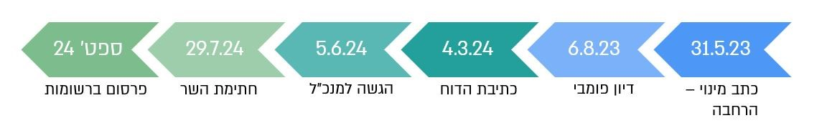
על פי נתוני מערכת "הדר", דוח מסכם של הוועדה הגיאוגרפית מרכז, בעיבוד משרד מבקר המדינה.

יצוין כי נוסף על הדיון הפומבי המוזכר בתרשים לעיל, הוועדה קיימה סיור פומבי ושלושה דיונים פנימיים.

במקרים שבהם כבר אושר תכנון לתא השטח נשוא המנדט על ידי מוסדות התכנון, והוועדה הגיאוגרפית נדרשת לאשר את התכנון שאישרה הוותמ"ל, נשללת למעשה מהוועדה האפשרות להפעיל את שיקול דעתה ולבחון חלופות אחרות אפשריות, ובכך היא משמשת "חותמת גומי" לאישור הגבולות בדיעבד כך שיתאימו לקו הכחול של התוכנית שאושרה.

משרד הפנים ציין בתשובתו כי לעיתים הליך בחינת שינוי הגבולות המוניציפליים קודם להליך התכנוני ולעיתים להיפך, ואין קושי עקרוני עם מצב שבו תכנון מאושר מוביל לפתיחת הליך לשינוי גבולות מוניציפאליים. משמעות הדבר אינה שלילת שיקול דעתה של הוועדה, אלא יישום ההליך הנדרש על פי החוק, על מנת לבצע בחינת התאמה בין הגבולות המוניציפליים למצב התכנוני שאושר.

מומלץ כי במקרים שבהם ידוע כי יהיה צורך בשינוי גבולות על ידי ועדה גיאוגרפית עקב תכנון של הוותמ"ל, יבחן משרד הפנים אם ניתן לשלב את הוועדה בשלב מקדים בתכנון ולפני אישורו.

✰

לצד הניסיון לשמור על עצמאות הוועדות, ביכולתו של שר הפנים להשפיע על אופן חלוקת המרחב המוניציפלי ומשאביו בין הרשויות המקומיות, באמצעות דחיית הבקשה לשינוי גבולות וחלוקת הכנסות של הרשות המקומית, באמצעות אופן ניסוח המנדט לוועדה הגיאוגרפית או באמצעות החלטה להרחיב את המנדט במהלך עבודת הוועדה. בביקורת נמצאו מנדטים אשר הוועדה החליטה בעניינם אך לא נחתמו על ידי שר הפנים ולא קודמו. אי-חתימה של שר הפנים במשך תקופה ממושכת (עד כדי יותר מתשע שנים ממועד מתן כתב המנדט) על מנדטים שהתקבלו בהם המלצות ועדה עלולה לגרום לכך שהחלטות הוועדה לא יהיו רלוונטיות לאחר תקופה ממושכת, וייתכן שיהיה צורך להתחיל מחדש את כל עבודת הוועדה. יתר על כן הדבר עלול לפגוע בהליכי התכנון והפיתוח של הרשויות המקומיות ולגרום לעיכוב בהתפתחותן. על שר הפנים מוטלת החובה לקבל או לדחות את המלצות הוועדה, ואם החליט לדחותן עליו לנמק מדוע עשה כן.

אף שהוועדות הגיאוגרפיות הן גוף מייעץ בלבד, מאחר שהחלטותיהן עוסקות בעניינים שיש להם השפעות כלכליות ותכנוניות משמעותיות על הרשויות המקומיות ועל התפתחותן, על משרד הפנים להבטיח שפעילות הוועדות תיעשה במקצועיות, והחלטותיהן תיבחנה בלוח זמנים מוגדר וככל שיוחלט לדחותן יש חובה לנמק זאת.

הרכב הוועדות

להרכב הוועדה יש חשיבות מרובה, שכן כדי ליישם את המלצותיה צריך לגייס גם את תמיכת הציבור. ההרכב משפיע על יוקרת הוועדה ומעמדה הציבורי, ויותר מכול על תפוקותיה. לכן נעשה מאמץ למנות לוועדות ציבוריות אנשים בעלי ידע ומצוינות, שיקנו להן לגיטימיות ויאותתו לציבור שנעשית בהן עבודה מקצועית, המתמקדת בגופו של עניין שלא נועדה לשרת אינטרס פוליטי כזה או אחר.

מקובל לסווג ועדות ציבוריות על פי הרכב חבריהן:
- ועדה ניטרלית impartial)) - לחברי הוועדה אין ידע מעמיק או אינטרס מיוחד בנושא שבו עוסקת הוועדה.
- ועדת מומחים (experts) - חברי הוועדה נבחרים בהנחה שהם יודעים את המרב על הנושא הנדון בוועדה.
- ועדה ייצוגית (representative) - הרכב החברים מייצג באורח מכוון (ייצוג וייצוג נגדי) את האינטרסים הנוגעים למנדט הוועדה.

חוקרים מסווגים את הוועדות לנטולות אינטרסים (ניטרליות) - כלומר שבעלי האינטרסים הם מחוץ להן, ולבעלות אינטרסים (ייצוגיות) - שבעלי האינטרסים מיוצגים בהן. לדעתם, צריך למנות לוועדות כמה סוגי חברים: חברים שמכירים את המציאות, חברים שבאים מהתחום האקדמי וחברים שמקנים לוועדה לגיטימיות. הרכב הוועדה צריך להיות מותאם לתחום עיסוקה ולצרכים.

בחירת חברי הוועדות הגיאוגרפיות הקבועות הראשונות

תהליך הקמת הוועדה הגיאוגרפית נכתב בחוזר מנכ"ל משרד הפנים 08/05 משנת 2005 אשר התייחס להקמת ועדות אד הוק שפעלו בשנים אלו. על פי החוזר הוועדה תורכב משלושה עד חמישה חברים, שאחד מהם ישמש כיושב הראש שלה, וכן מרכז שאיננו חבר הוועדה. חברי הוועדה והיו"ר יהיו אנשי אקדמיה, אישי ציבור או אנשי מקצוע אשר להם ניסיון מוניציפלי או תכנוני מובהק. חברי הוועדה יצהירו על היעדר ניגוד עניינים ועל היעדר רישום פלילי (למעט עבירות תעבורה). לאחר שהתקבלה הסכמת חברי הוועדה המוצעים לקחת על עצמם את ביצוע מטלת החקירה בשים לב ללוח הזמנים, יעביר המינהל לשלטון מקומי את השמות המוצעים של יו"ר הוועדה וחבריה, בליווי העתק של קורות חייהם, לאישור ועדת מכרזים של משרד הפנים. לאחר אישור השמות יחתום המנכ"ל על כתב מינוי הוועדה וייחתמו חוזים בין חברי הוועדה למשרד הפנים.

על פי הנחיית היועץ המשפטי לממשלה, עניין הליך בחירת חברים לוועדות ציבוריות מייעצות חייב להתנהל על פי כללי המשפט הציבורי. אלו מחייבים תיעוד מלא המאפשר להתחקות אחר שיקול הדעת שהופעל, כולל פרוטוקולים, קריטריונים שנקבעו מראש ונימוקי הבחירה.

הוועדות הגיאוגרפיות הקבועות הראשונות נבחרו והחלו לפעול בהדרגה בין ספטמבר 2016 ליוני 2017. משרד הפנים העביר למשרד מבקר המדינה פרוטוקול בדיקת מועמדים חתום, ואת ההמלצה שהוגשה לשר הפנים בעניין המועמדים. אולם לא נמצא חומר נוסף לגבי כלל המועמדים שהגישו מועמדות ולגבי השיקולים שהביאו לדחייתם.

במשרד הפנים נמצאו מסמכים המתעדים את הנימוקים לבחירת חברי הוועדות בשנת 2017, אולם לא נמצאו מסמכים לגבי יתר המועמדים שלא נבחרו ולפיכך לא ניתן לדעת מי היו המועמדים האחרים שלא נבחרו ומה היו הסיבות לדחייתם. מתוך 27 חברי הוועדה שנבחרו לתפקיד בשנת 2017, 13 עדיין מכהנים בוועדות הגיאוגרפיות במועד כתיבת דוח הביקורת. כלומר, כמחצית מחברי הוועדות מועסקים בוועדות הגיאוגרפיות יותר משמונה שנים.

על משרד הפנים לשמור את כלל המסמכים הנוגעים להליך הבחירה של חברי הוועדה.

הליך בחירת חברי הוועדות המכהנות

לקראת סיום כהונתן של הוועדות הגיאוגרפיות שמונו בשנת 2017 פרסם משרד הפנים באוגוסט 2021 קול קורא: "הודעה על איתור מועמדים שיוכלו לשמש כיושבי ראש וחברים בוועדות חקירה גיאוגרפיות לשינוי גבולות וחלוקת הכנסות בין רשויות מקומיות" (להלן - הקול קורא). ההליך לווה בפרסום טופסי מועמדות, הכוללים שאלון אישי והצהרת אי-ניגוד עניינים. בסוף התהליך יצר משרד הפנים מאגר של מועמדים לוועדות הגיאוגרפיות שמתוכו אמורים להיבחר חברי הוועדות.

לוח 19: דרישות הסף למועמדים על פי הקול הקורא
הדרישה | יו"ר | חבר
ניסיון בתפקיד ניהולי בכיר בשלטון המקומי (ניסיון ניהולי) | 7 שנים | 5 שנים
בעל תואר אקדמי בתחום האדריכלות, תכנון ערים או גיאוגרפיה, עם ניסיון מוכח בתחום התכנון העירוני או התכנון בכלל בהיבטים הרלוונטיים לפעילות הוועדות (ניסיון תכנוני) | 5 שנים | 3 שנים
בעל תואר אקדמי בכלכלה, במינהל עסקים, או רואה חשבון מוסמך שיש לו ניסיון מוכח וחיובי בתחום השלטון המקומי (ניסיון כלכלי) | 5 שנים | 3 שנים
בעל תואר אקדמי במדעי החברה, במשפטים או במינהל ציבורי שיש לו ניסיון מוכח וחיובי בתחום השלטון המקומי (ניסיון אקדמי) | 5 שנים | 3 שנים
על פי נתוני קול קורא, משרד הפנים, בעיבוד משרד מבקר המדינה.

משרד הפנים העביר למשרד מבקר המדינה את החומרים שהיו ברשותו בנוגע לבחירת הרכב הוועדות. בחינת חומרים אלו העלתה כי במשרד הפנים יש תיעוד של ריכוז המועמדים שהגישו מועמדות והיו כשירים להיכלל במאגר המועמדים לוועדות. במסמך ריכוז המועמדים נרשם הניסיון של כל מועמד, מגדר ומגזר. על פי המסמך הגישו מועמדות 102 מתמודדים, מתוכם קבעה הוועדה כי 50 מועמדים עומדים בתנאי הסף וייכללו במאגר שבו נכללו גם מועמדים מהקול קורא הקודם באותו נושא.

להלן התפלגות המועמדים שנבחרו להיכלל במאגר לפי הפרמטרים שנקבעו:

לוח 20: התפלגות המועמדים להיכלל במאגר לפי פרמטר הניסיון
הפרמטר | מספר מועמדים | שיעור המועמדים על פי ניסיון
ניסיון אקדמי | 2 | 2%
ניסיון כלכלי | 3 | 3%
ניסיון משולב | 81 | 79%
ניסיון ניהולי | 8 | 8%
ניסיון תכנוני | 8 | 8%
סך המועמדים | 102 | 100%
על פי נתוני משרד הפנים, בעיבוד משרד מבקר המדינה.

על פי הקול קורא, הרכב הוועדה לבדיקת מועמדים למאגר יהיה: מנכ"ל משרד הפנים או נציגו, מנהלת מינהל הפיתוח או נציגה, היועץ המשפטי של המשרד או נציגו. הוועדה תבחן את כלל המועמדים בהתאם לתנאי הכשירות שנקבעו בנוהל, ותודיע למועמדים על החלטה בעניינם. ההחלטה היא בשיקול דעתה המלא והבלעדי של הוועדה. הנוהל לא יחול על מינוי עובדי משרד הפנים כחברים בוועדות.

על פי הקול הקורא, הליך הבחירה של חברי הוועדות ויו"ר הוועדות מתוך המאגר לא ייעשה על ידי הוועדה אלא על ידי מנהל המינהל לפיתוח שמגבש את המלצתו ומביא אותה לפני המנכ"ל או השר.

אף שבחוזר מנכ"ל משרד הפנים משנת 2005 נקבע כי לאחר אישור שמות המועמדים לתפקידי יו"ר הוועדה וחבריה הם יועברו לאישור ועדת מכרזים של משרד הפנים, בחוזר המנכ"ל שבתוקף משנת 2020 אין קביעה כזאת, ובחירת המועמדים לוועדות לאחר שנבחרו למאגר נעשית על פי המלצת מנהל המינהל לפיתוח למנכ"ל המשרד ולא על ידי ועדה.

כדי להבטיח הליך בחירה שוויוני ושקוף של יושבי ראש הוועדות וחבריהן, מומלץ כי לקראת מינוי וועדות גיאוגרפיות חדשות בשנת 2027, משרד הפנים יגבש ויפרסם נוהל מינוי מוסדר ושקוף לוועדות הגיאוגרפיות, שיכלול התייחסות להקמת ועדת איתור עצמאית בהרכב מאוזן של נציג ציבור ואנשי מקצוע רלוונטיים. עוד מומלץ למשרד הפנים לפרסם דוח שנתי לציבור ובו פירוט של הרכב הוועדות ומועמדויות חדשות.

הצהרת היעדר ניגוד עניינים

משרד הפנים דורש מהמועמדים לוועדות הגיאוגרפיות למלא שאלון אישי ולחתום על הצהרת אי-ניגוד עניינים.

מאז בחירת הוועדות הגיאוגרפיות הקבועות ובמהלך השנים הוארך תוקף החוזים מול חברי הוועדה. נמצא כי בעת הארכת החוזה ועל פי הנחיית היועץ המשפטי של משרד הפנים, אישור היועץ המשפטי בדבר היעדר ניגוד עניינים ניתן רק בפעם הראשונה שבה נחתם החוזה ולא עם כל הארכת התקשרות.

בתשובת משרד הפנים נטען כי יש להבחין בין מינוי לתפקיד לבין הארכת ההתקשרות. מאחר שלפי הנחיית היועמ"ש ובהתאם להסדר עליו חותמים המועמדים, האחריות להימנע ממצב של ניגוד עניינים ובכלל זאת האחריות לדווח על שינוי במצב הדברים חלה על חבר הוועדה, כל עוד לא דווח על שינוי כאמור, וכל עוד כתב המינוי ממשיך לעמוד בתוקפו - לא נדרשת בחינה מחודשת של ניגוד העניינים.

נוכח היקף ההשפעה שיש להמלצות הוועדה על תושבי מדינת ישראל, יש להבטיח שהחלטות הוועדות לא יושפעו מאינטרסים אישיים של חברי הוועדה. לפיכך מומלץ למשרד הפנים לבדוק את ניגודי העניינים אצל חברי הוועדה ולקבל את אישור היועץ המשפטי גם בעת הארכת החוזה של חברי הוועדה, ולא רק בעת ההתקשרות הראשונית.

ייצוג הולם בוועדות

על פי הנחיות היועץ המשפטי לממשלה בנוגע למינוי והרכב ועדות ציבוריות מייעצות ודרכי פעולתן (להלן - הנחיות היועמ"ש), אף שלמסקנות ולהמלצות ועדה מייעצת אין מעמד משפטי מחייב, ככל שהשר מבקש להתבסס על מסקנות והמלצות הוועדה בהפעלת סמכויותיו או בקביעת מדיניות, מהוות אלה חלק מן ההליך המינהלי, על כל המתחייב מכך. על פי ההנחיות "נוכח אופייה המיוחד של ועדה ציבורית מעין זו, יש להקפיד כי הוועדה תורכב באופן שיאפשר לשקול ולאזן בין כלל השיקולים הכרוכים בקביעת מדיניות בתחום מסוים. במסגרת זו מן הראוי שוועדה ציבורית תשתף ותשקף מגוון דעות של מגזרים שונים ושל האקדמיה ותקיים את חובת הייצוג ההולם, במיוחד כשעל הכף מוטלים אינטרסים כלכליים או אחרים כבדי משקל".

על פי הנחיות היועמ"ש הליכי בחירה או מינוי בגופים ציבוריים כפופים לחובת הייצוג ההולם. עקרון השוויון אינו מתמצה באיסור אפליה, אלא מטיל חובה לנקוט, במקרה הצורך, בפעולה אקטיבית להשגת שוויון מהותי. ביחס למינוי חברים בוועדות מייעצות יש להקפיד כי הרכב הוועדה יביא לידי ביטוי את עיקרון הייצוג ההולם וייתן ביטוי הולם בנסיבות העניין לייצוגן של נשים ממגוון קבוצות האוכלוסייה.

כאמור, בשנת 2021 הפיץ משרד הפנים קול קורא לבחירת מועמדים נוספים למאגר המועמדים לוועדות הגיאוגרפיות. בקול הקורא נרשם כי הליך האיתור וההמלצה של מועמדים למאגר יעשה בהתאם לכישורים, לניסיון ולתחום ההתמחות של המועמד ובכפוף ל"נוהל מינוי בני שני המינים בוועדות חקירה לבחינת תחומי שיפוט" (להלן - נוהל המינוי הפנימי).

בנוהל המינוי הפנימי נרשם כי "ועדות החקירה אינן גוף מייצג אלא גוף מקצועי אשר נדרש ומחויב לפעול על בסיס הידע והניסיון של חבריו ולא על בסיס איזון בין נציגים המייצגים מגזרים שונים. למרות היותנו מדברים בגוף מקצועי מעצם מהותו ולאור המשקל הרב שרואה משרד הפנים בקידום הנשים בחברה, משרד הפנים יפעל תוך נקיטה באמצעים סבירים למתן ביטוי הולם לייצוגן של נשים בוועדות החקירה וזאת תוך איזון עם הצורך בשמירה על מקצועיות החברים, יכולתן לפעול כנדרש לביצוע תפקידן ויכולתו של המשרד להקים ולהפעיל ועדות אלו בלוח זמנים קצר... במסגרת הרכבת ועדות החקירה, יפעל המשרד, ככל הניתן למינוי של לפחות אישה אחת לוועדה".

במענה לאופן בחירת מועמדים למאגר ביחס לייצוג הולם השיב משרד הפנים כי הם התייחסו לנוהל המינוי הפנימי בעת מינוי מועמדים למאגר.

להלן התפלגות המועמדים שעמדו בדרישות הסף של הקול הקורא להיכלל במאגר על פי הגדרות סוג אוכלוסייה:

לוח 21: התפלגות המועמדים להיכלל במאגר לפי סוג האוכלוסייה
האוכלוסייה* | מספר המועמדים שהגישו מועמדות להיכלל במאגר לתפקיד יו"ר וחברי ועדה | שיעור המועמדים על פי אוכלוסיית המועמדים | מספר המועמדים שנבחרו למאגר לתפקיד יו"ר וחברי ועדה | שיעור המועמדים שנבחרו על פי אוכלוסיית המועמדים
נשים | 26 | 25% | 8 | 16%
נשים (חברה ערבית) | 1 | 1% | 1 | 2%
גברים | 65 | 64% | 38 | 76%
גברים (חברה ערבית) | 10 | 10% | 3 | 6%
סך המועמדים | 102 | 100% | 50 | 100%
המקור: קובץ ריכוז מועמדים למאגר משרד הפנים.
* בבדיקה זו לא נבחן ייצוג של בני החברה החרדית, יוצאי אתיופיה ואנשים עם מוגבלות.
מהטבלה עולה כי מתוך המועמדים להיכלל במאגר לתפקיד יו"ר וחברי ועדה כ-26% הן נשים. מתוכן נבחרו למאגר תשע נשים - כ-18% מכלל המאגר. שיעור זה נמוך משיעורן באוכלוסייה, אשר עומד על כ-50%.

עוד עולה כי כ-11% מהמועמדים להיכלל במאגר הם בני החברה הערבית. מתוכם נבחרו למאגר ארבעה אנשים, כ-8% מכלל המאגר. שיעור זה נמוך בהרבה משיעורם באוכלוסייה, אשר עומד על כ-20%.

שיעור הנשים ובני החברה הערבית שהגישו מועמדות להיכלל במאגר לתפקיד יו"ר וחברי ועדה קטן משיעורם באוכלוסייה. מועמדים אלו התווספו למאגר הקיים משנת 2017. שיעור הנשים המכהנות נכון למועד סיום הביקורת בוועדות (מתוך המאגר של 2017 והמאגר של שנת 2022), הוא כ-32% (11 נשים ו-23 גברים).

נמצא כי רק באחת מתוך שבע הוועדות מכהנת אישה כיו"ר הוועדה. בשום ועדה לא מכהן יו"ר מהחברה הערבית, ובוועדת ירושלים, יו"ש והשפלה אין לחברה הערבית ייצוג כלל.

היעדר התייחסות בנוהל המינוי הפנימי באשר לייצוג הולם בכלל (ייצוג לחברה הערבית ולחברה החרדית מלבד ייצוג הולם לשני המינים) עלול להוביל לפערים בהיבטים חברתיים ומרחביים בהחלטותיהן של הוועדות.

בתשובתו ציין משרד הפנים כי הוועדות הגיאוגרפיות אינן "ועדות ציבוריות" במובן הרגיל עליהן חלות הוראות לעניין חובת ייצוג אלא ועדות מקצועיות אשר הרכבן נקבע על יסוד שיקולים מקצועיים ולא ייצוגיים או מגזריים. לצד זאת, מכיר משרד הפנים בעקרון הכללי הנוגע לצורך במתן ייצוג הולם ככל הניתן, כאשר במסגרת זו אף נקבע למשל הנוהל למינוי בני שני המינים בוועדות חקירה לבחינת תחומי שיפוט. יתר על כן, חובת ייצוג הולם, ככל שחלה, איננה מחייבת ככלל קביעת מכסות שוות או מכסות מספריות כלשהן, אלא מתן ייצוג יחסי ההולם את נסיבות העניין, אופי הגוף ומטרותיו, תוך התחשבות בהתפלגות המועמדים בעלי הכישורים המתאימים. כאשר מדובר בוועדות מקצועיות המונות מספר מצומצם של חברים, מטבע הדברים יש להבטיח את המקצועיות וההתאמה של חבריה ואין אפשרות להבטיח ייצוג של מגוון האוכלוסיות הזכאיות לייצוג הולם.

מומלץ כי משרד הפנים יעדכן את נוהל המינוי הפנימי כך שיכלול התייחסות לנושא הייצוג ההולם של מגוון האוכלוסיות בהרכב הוועדות.

✰

הביקורת העלתה כי בחירת יושבי הראש וחברי הוועדות הגיאוגרפיות מתוך מאגר המועמדים נעשית על פי המלצת מנהל המינהל למנכ"ל המשרד ולא על ידי ועדה. בחירה שלא על ידי ועדת מכרזים אינה מבטיחה שקיפות ועלולה ליצור פתח לחוסר שוויון וחוסר אובייקטיביות. יתר על כן, המשרד לא פרסם לציבור את שמות המועמדים שנכללו במאגר ואת אלה שמונו בפועל לוועדות. בהיעדר פרסום זה נפגעים עקרון השקיפות ויכולת הציבור לפקח על הליכי המינוי. ליקויים אלו אף עלולים לפגוע באמון הציבור בתקינות פעילותן של הוועדות הגיאוגרפיות.

מומלץ למשרד הפנים שלקראת מינוי ועדות חדשות בשנת 2027 יגבש ויפרסם נוהל מינוי מוסדר ושקוף לוועדות הגיאוגרפיות, שיכלול הקמת ועדת איתור עצמאית בהרכב מאוזן של נציג ציבור ואנשי מקצוע רלוונטיים. כמו כן, מומלץ כי המשרד יפרסם לציבור באופן יזום את שמות המועמדים שאושרו למאגר, את שמות הממונים בפועל ואת נימוקי ההחלטות, כדי להגדיל את השקיפות ולחזק את אמון הציבור.

מומלץ עוד כי משרד הפנים יעדכן את נוהל המינוי הפנימי כך שיכלול התייחסות לנושא הייצוג ההולם של מגוון האוכלוסיות בהרכב הוועדות.

העלאת מסמכים למערכת "הדר"

מערכת "הדר" מאפשרת לציבור גישה לנעשה בוועדות ולהתקדמות הטיפול בכתבי המינוי. במערכת מוצגים מסמכים הנוגעים לכתבי המינוי משנת 2017.

באוגדן נהלים לניהול הוועדות כתוב כי מדיניות העלאת המסמכים למערכת "הדר" מתבססת על "הצורך באיזון בין חשיבות השקיפות לציבור, לבין רגישותם של מסמכים מסוימים, והאפשרות שעודף מסמכים יפגע באפקטיביות של המערכת", ולכן מפורטים באוגדן עקרונות העלאת מסמכים למערכת, בהתאם לשלבי העבודה של הוועדה: יש להעלות מסמכים רשמיים המשקפים את אבני הדרך המרכזיות בתהליך העבודה; יש להעלות את דיוני הוועדה באופן תמציתי ובהתאם לשיקול הדעת; וכן להעלות חומרים בעלי אופי פומבי, כגון עמדות שהועברו לוועדה או מצגות שהוצגו בפניה. עיקרון נוסף מבהיר כי אין להעלות למערכת התכתבויות פנימיות של המשרד והתכתבויות בין גורמי המקצוע, שכן מדובר בחומרים פנימיים אשר אינם מיועדים לעיון הציבור הרחב. באוגדן מפורטים המסמכים שיש להעלות בכל תיקייה של מנדט.

רשימת המסמכים שעל הוועדות הגיאוגרפיות להעלות למערכת "הדר" על פי האוגדן: כתבי מינוי ופרסומים בעיתונות (כתב המינוי, מפת המינוי בפורמט תמונה ובפורמט SHP; הפרסום בעיתונות בדבר מתן כתב המינוי); תמלול דיונים פומביים/סיורים; זימונים לדיונים ולסיורים (יש להעלות עותק מהזימון ששלחה הוועדה לגורמים המעורבים במנדט על מנת לשקף את עמידתה בסדרי המינהל התקין); עמדות שהועברו לוועדות - מצגות עמדה, עמדות והתייחסויות בכתב (קיימת הנחיה המפרטת אילו עמדות יש להעלות, והעלאתן של אילו עמדות דורשת הפעלת שיקול דעת); חוות דעת של משרדי ממשלה וגורמי מקצוע; מכתבים מהרשות המקומית לוועדה (רק אם הם מהותיים ובעלי חשיבות מרכזית ולא בקשות לדחייה או הבהרות קטנות); מסמכים הנוגעים לשלבים שלאחר עבודת הוועדה (החלטת השר בחתימתו, מפת החלטת השר בחתימתו, מפת החלטת השר בפורמט תמונה, צווים ומפות - קובץ התקנות ומפת תחום השיפוט/ חלוקת ההכנסות, חתומה וסרוקה).

משרד מבקר המדינה בחן במערכת "הדר" שלושה מנדטים אחרונים שהטיפול בהם הסתיים (עד ספטמבר 2025), המשויכים לכל אחת מהוועדות הגיאוגרפיות בשנים 2022 - 2025, ובדק אם הוועדות פרסמו את המסמכים כנדרש. בלוח שלהלן מוצגת רשימת המסמכים שעל הוועדות הגיאוגרפיות להעלות למערכת "הדר" על פי האוגדן לניהול הוועדות, והמסמכים שהועלו על ידן בפועל:

לוח 22: מסמכים שהוועדות העלו למערכת "הדר"
 | כתבי מינוי | מפה - תמונה | מפה - SHP | פרסום כתב המינוי בעיתונות | תמלול דיון | סיכום סיור | זימונים | עמדות רשויות* | דוח מסכם | מפת המלצה | החלטת שר | מפת החלטה | קובץ תקנות | מפה - סופי
הוועדה הגיאוגרפית ירושלים, יו"ש והשפלה
צור הדסה - מטה יהודה |  |  |  |  |  | 
נחל שורק - מטה יהודה - יואב
חבל מודיעין - מודיעין עילית |  |  |  |  |  |  |  |  |  | המנדט טרם הגיע לשלב זה
הוועדה הגיאוגרפית מרכז
רמות השבים - גבעת חן
כפר סבא - דרום השרון
לב השרון - דרום השרון
הוועדה הגיאוגרפית דרום
תמר - ערבה תיכונה
ערד - שטח ללא שיפוט (כסיף)
בני שמעון - אל-קסום |  |  |  |  |  |  |  |  |  | המנדט טרם הגיע לשלב זה
הוועדה הגיאוגרפית הגליל העליון והעמקים
עמק יזרעאל - מגדל העמק
יפיע - עמק יזרעאל - מגדל העמק
עמק יזרעאל - מגדל העמק
הוועדה הגיאוגרפית חיפה-לא קיימים מנדטים שהטיפול בהם הסתיים
פרדס חנה - כרכור - מנשה |  |  |  |  |  |  |  |  | המנדט טרם הגיע לשלב זה
פורידיס - חוף הכרמל |  |  |  |  |  |  |  |  | המנדט טרם הגיע לשלב זה
על פי נתוני מערכת "הדר", משרד הפנים, בעיבוד משרד מבקר המדינה.
* V אם קיימת עמדה של כל הרשויות, X - אם לא קיימת עמדה של כל הרשויות. לא ניתן לדעת לגבי סוג זה של מסמכים אם אינם מוצגים במערכת "הדר" כי לא נשלחו, או כי נשלחו אך לא הועלו.

מהלוח עולה כי לגבי המנדטים שנבדקו, כל הוועדות העלו לאתר את כתבי המינוי ואת החלטתו החתומה של השר (ככל שהמנדט הגיע לשלב כזה). ברוב המנדטים של רוב הוועדות לא הועלו סיכומי סיורים, זימונים, מפות המלצה ומפות סופיות. את שאר המסמכים שאגף בכיר תכנון מוניציפלי הנחה באוגדן לפרסם - חלק מהוועדות העלו, וחלקן לא.

בתשובתו מסר משרד הפנים כי קיימת נכון למועד התשובה קיימת בעיה טכנית בהעלאת מפות, אולם הבעיה עתידה להיפתר בגרסה החדשה של המערכת שצפויה לעלות בשנת 2026. המפות, הן של כתב המינוי, הן של המלצת הוועדה והן של החלטת השר, מופיעות בכתב המינוי, בדוח הוועדה ובמסמך החלטת השר.

מומלץ לאגף בכיר תכנון מוניציפלי לבחון את האוגדן לניהול הוועדות הגיאוגרפיות ולרענן את רשימת המסמכים שעל הוועדות להעלות לאתר המרשתת שלהן - וכן להנחות באיזה עיתוי לעשות זאת. למשל, אם האגף סבור שכבר אין צורך בשלושה קובצי מפה נפרדים, ראוי להסיר את הדרישה מהאוגדן כדי להקל על הוועדות וליצור אחידות ובהירות באתרי הוועדות השונות. על האגף לקיים בקרות עיתיות ופיקוח על העלאת המסמכים על פי ההנחיות העדכניות כנדרש. על הוועדות להקפיד על העלאת כלל המסמכים הנדרשים למערכת "הדר" על פי הנחיות האגף.

הצגת המנדטים במערכת "הדר"

מערכת "הדר" מרכזת מסמכים ונתונים של מנדטים בטיפולה של כל ועדה גיאוגרפית. בכניסה למערכת מוצגים כל המנדטים שהיו ועודם בטיפול הוועדה, ואפשר לסנן אותם על פי חמישה פרמטרים - שם המנדט, רשויות מעורבות, תחום הסמכות, תאריך כתב המינוי וסטטוס - כפי שניתן לראות בתמונה שלהלן:

תמונה 7: הצגת המנדטים במערכת "הדר"
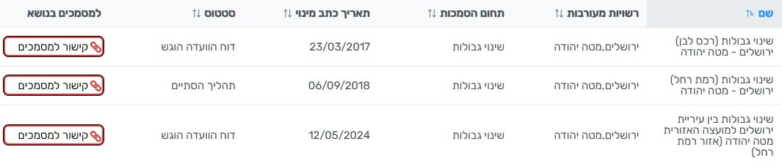
המקור: מערכת "הדר" של הוועדה הגיאוגרפית ירושלים, יו"ש והשפלה.

מבדיקת אופן הצגת המסמכים במערכת "הדר" והיכולת לאתר בה מסמכים הועלו הממצאים האלה:

- שמות המנדטים: במערכת לא קיים מספר מזהה או כלי זיהוי חד-חד ערכי המאפשר לאתר מנדטים. החוסר במאפיין ברור וייחודי במתן השמות לתיקיות במערכת מקשה על ההתמצאות באתר, ובמיוחד במקרים שבהם מנדטים שונים עוסקים באותן רשויות מקומיות.

- היעדר פרטים בכותרת העמוד: בחמש הוועדות שנבדקו (ירושלים, יו"ש והשפלה, מרכז, דרום, הגליל העליון והעמקים וחיפה) נמצאו מנדטים שבכותרת העמוד שלהם היו חסרים פרטי שם הוועדה ושם המנדט. כותרות לוקות בחסר עלולות לגרום לקושי בהתמצאות.

- הרחבת מנדט: בעמוד המרכז של המנדטים במערכת "הדר" לא מצוין אילו מנדטים הם הרחבה של מנדט קודם ואילו לא. נוסף על כך קיימת כפילות של מסמכים בתיקייה של המנדט המקורי ובתיקייה של הרחבת המנדט, דבר המקשה על התמצאות בחומרים.

- תאריך המסמך: הוועדות אינן פועלות על פי ההנחיות לציון תאריך המסמך בכל המסמכים שהן מעלות למערכת - נמצאו מסמכים ללא תאריך כלל ומסמכים שהתאריך שהוזן למערכת אינו תואם את התאריך הרשום על המסמך עצמו. היעדר נתון זה מקשה על החיפוש ועל איתור המסמכים.

סטטוס המנדטים

על פי האוגדן לניהול הועדות, עמודת הסטטוס במערכת "הדר" נועדה לאפשר לרשויות המקומיות ולציבור הרחב לעקוב אחר התקדמות תהליכי העבודה בכל מנדט. האוגדן מתאר ארבעה סטטוסים המייצגים אבני דרך מרכזיות ובעלות משמעות פומבית בתהליך העבודה. הסטטוסים אינם כוללים שלבי עבודה פנימיים. ככלל, הוועדה אחראית באופן מלא על עדכון הסטטוסים, ועליה לוודא באופן שוטף את עדכניות הסטטוסים בספרייה שלה. באוגדן מפורטים הסטטוסים האלה:

לוח 23: סוגי הסטטוסים של המנדטים על פי האוגדן לניהול הוועדות
שם הסטטוס | שלב בתהליך העבודה | מתי להחליף לסטטוס זה
בעבודת הוועדה | החל מחתימת כתב המינוי ועד הפצת דוח הוועדה.  * יש להשאיר סטטוס זה גם כאשר עבודת הוועדה מוקפאת, או כשהוועדה ממתינה להרחבת המנדט. | כאשר פותחים ישות חדשה ב"הדר", בעקבות חתימה על כתב מינוי חדש לוועדה.
דוח הוועדה פורסם | בתקופה שבין הפצת דוח הוועדה להחלטת השר (אשר כוללת בין השאר את קבלת ההתייחסויות מהרשויות, ואת הדיונים המתקיימים במטה לקראת גיבוש ההחלטה). | כאשר האגף שולח מייל הפצת הדוח לרשויות המקומיות.
החלטת שר/ה נחתמה | בתקופה שבין הפצת החלטת השר לבין הפרסום ברשומות (אשר כוללת בעיקר את תהליך הכנת הצווים והמפות).  * כאשר ההחלטה אינה דורשת שינוי בצווים ובמפות, יש לדלג על סטטוס זה ולהזין מיד את הסטטוס הבא (כמוסבר להלן). | כאשר האגף שולח מייל הפצת החלטת השר לרשויות המקומיות.
תהליך הסתיים | כאשר המנדט מסתיים - בין ש:  - הסתיים בהצלחה (החל מיום הפרסום ברשומות (;  - בוטל;  - הסתיים ללא צווים ומפות. | הסתיים בהצלחה: כאשר האגף שולח מייל עדכון על פרסום צווים ומפות.  מנדט שבוטל: כאשר האגף מעדכן את הוועדה על סגירת המנדט.  הסתיים ללא צווים ומפות: כאשר האגף שולח מייל עדכון לרשויות על החלטת שר שאינה משנה את המצב הקיים.
המקור: אוגדן לניהול ועדות גיאוגרפיות.

מבדיקת הסטטוסים של המנדטים של הוועדות הגיאוגרפיות ירושלים, יו"ש והשפלה ומרכז במערכת "הדר" נמצא כי מתוך 39 מנדטים המוצגים בסטטוס "תהליך הסתיים", 18 אינם תואמים להגדרת משרד הפנים לסטטוס זה, או חסרים בהם מסמכים.

עוד נמצאו במערכת "הדר" של הוועדה הגיאוגרפית מרכז 14 מנדטים שהוצגו בשני סטטוסים נוספים שאינם מופיעים באוגדן ואין לגביהם שום הסבר: סטטוס "דוח הוועדה הוגש" וסטטוס "פעיל". גם הוועדה הגיאוגרפית ירושלים, יו"ש והשפלה, מציגה חמישה מנדטים בסטטוס שאינו מופיע באוגדן: סטטוס "דוח הוועדה הוגש".

בתשובתו ציין משרד הפנים כי הסטטוס של "דו"ח הוועדה הוגש" זהה לסטטוס של "דוח הוועדה פורסם" שהינו רק דיוק לשוני שנעשה בשנים האחרונות בשם הסטטוס, וכי סטטוס "פעיל" הינו סטטוס שהיה בעת הקמת מערכת "הדר" ומקביל לסטטוס "בעבודת הוועדה".

מעיון במערכת "הדר" עולה כי לא ניתן לדעת מה סטטוס הטיפול ב-תשעה מנדטים מתוך 36 המנדטים שבהם טיפלה הוועדה הגיאוגרפית מרכז (רבע25%).

למנדטים שהטיפול בהם בוטל באופן אקטיבי או הסתיים ללא צווים ומפות לא קיים סטטוס ייעודי, וכן לא קיים לגביהם שום מסמך המציין כי הם נסגרו ולכן הם נשארים תחת סטטוס "תהליך הסתיים". לפיכך אי אפשר לדעת אם הטיפול בהם הופסק באופן רשמי או שהם נשכחו.

מבדיקה של כלל המנדטים בשתי הוועדות שנבדקו - הוועדה הגיאוגרפית מרכז והוועדה הגיאוגרפית ירושלים, יו"ש והשפלה, עולה כי קיימים אי-סדרים באופן הצגת המנדטים השונים במערכת "הדר". הטיפול בכמחצית מהמנדטים של הוועדה הגיאוגרפית מרכז ובכרבע מהמנדטים של הוועדה הגיאוגרפית ירושלים, יו"ש והשפלה הופסק בלי שפורטה הסיבה לכך.

מומלץ לאגף בכיר תכנון מוניציפלי לסדר את רישום הסטטוסים של המנדטים במערכת "הדר" כך שלא יהיו שמות כפולים לאותו סטטוס. כמו כן מומלץ למשרד הפנים להוסיף למערכת "הדר" את האפשרות לציין מנדטים שהסתיימו בצורת דחייה או שהסתיימו ללא צווים ומפות - כך שיהיה ברור באיזה אופן הסתיים כל מנדט - וינחה את הוועדות לציין זאת במערכת.

בתשובתו מסר משרד הפנים כי נכון למועד תשובתו מבוצעת עבודת מטה להקמת מערכת חלופית ומתקדמת יותר למערכת "הדר" עקב התיישנות הפלטפורמה הטכנולוגית שעליה מבוססת המערכת, וכי במסגרת החלפת התשתית יטויבו ויתוקנו הסטטוסים במערכת.

✰

מערכת "הדר" נועדה לשמש כלי עבודה לוועדות ובנוסף לייצר שקיפות ונגישות לעבודת הוועדות, להמלצותיהן ולהחלטות שמתקבלות בנושאים שבטיפולן. נמצא כי אין אחידות באופן השימוש של הוועדות במערכת "הדר", במסמכים שהן מעלות למערכת ובאופן תיוקם ושמירתם. נמצאו הבדלים בסוגי המסמכים שהוועדות מעלות, וכן במסמכים שאותה ועדה מעלה במנדטים שונים.

הועלה כי אופן השימוש במערכת "הדר" מאפשר לוועדות לעבוד בצורה לא אחידה - מבחינת סוג המסמכים שהן מעלות (או לא מעלות), מבחינת שלבי הטיפול (או אי-הטיפול) ומבחינת משך הזמן שעובר בין פעולה לפעולה. מעצם היותה סוג של ארכיון, מערכת "הדר" אינה מנהלת תהליכים, אינה מנהלת משתמשים ואינה מציגה לוחות זמנים. במצב הנוכחי שעלה בביקורת, שבו כמות נכבדה של מנדטים אינם עדכניים, השימוש במערכת הופך מסורבל, לא שקוף ולא רלוונטי. ליקויים אלו נובעים בין היתר מכך שלא קיים נוהל עבודה ברור ומפורט לגבי העבודה במערכת, ומכך שההנחיות הקיימות אינן מחייבות.

העלאת כל המסמכים כנדרש באוגדן לניהול הוועדות הגיאוגרפיות למערכת "הדר" ותיוקם המסודר במערכת, חיוניים להתמצאות בסטטוס המנדטים, לקיום עקרון השקיפות, לצורך בניית הידע הנצבר בוועדה, ולביצוע פיקוח ובקרה של אגף בכיר תכנון מוניציפלי על עבודת הוועדות. מומלץ לאגף בכיר תכנון מוניציפלי להכין נוהלי עבודה ברורים ומחייבים עבור הוועדות, לקבוע הנחיות לגבי התכולה הנדרשת של תיקיית מסמכי מנדט, לגבי אופן שמירת המסמכים ודרכי הצגתם, ולגבי מתן שם מזהה למנדטים ולמסמכים. לשם כך מומלץ לאגף להיעזר בתקנים ובהנחיות כדוגמת מסמך "הנחיות לניהול מסמכים דיגיטליים ודוא"ל" של ארכיון המדינה. נוסף על אלה על האגף לבצע בקרה על עדכון הסטטוס של המנדטים השונים, על העלאת המסמכים של הוועדות למערכת "הדר", וכן עליו לוודא כי כל הוועדות הגיאוגרפיות מעלות את כלל המסמכים הנדרשים בכל מנדט בהתאם להנחיות.

סיכום

לוועדות הגיאוגרפיות יש יכולת להשפיע על המרחב המוניציפלי בישראל. הקמת הוועדות הגיאוגרפיות הקבועות בשנים 2016 - 2017 נועדה להגביר את מקצועיות הוועדות ועל כן הן נעזרות ביועצים מקצועיים בעלי ניסיון וידע בתחומי התכנון, הכלכלה והשלטון המקומי, במטרה שיפעלו בשקיפות לציבור ויבססו את המלצותיהן על עקרונות אובייקטיביים של צורכי פיתוח, יעילות, ותכנון רציונלי של שימושי קרקע המבוססים על גישה אזורית באופן העולה בקנה אחד עם המדיניות המרחבית שהציב משרד הפנים. חברי הוועדה צריכים להכריע בהתאם להערכות אובייקטיביות (כגון צרכים של פיתוח ויעילות) ולא על פי הטיות סובייקטיביות.

מבחינת הליך עבודת הוועדות הגיאוגרפיות עולה כי הן מקפידות על זכות הטיעון לפני הוועדה ומזמינות את הצדדים לדיונים פומביים, אם כי בזימונים שנשלחו לא הייתה אחידות לגבי המועד שבו נדרשים המעוניינים להגיש את עמדתם ולהעביר את המסמכים לקראת הדיון, ולעיתים המצגות וחוות הדעת הועלו לאתר המרשתת של הוועדות לאחר מועד הדיון עצמו, ובכך נמנע ממשתתפי הדיונים להיערך כראוי לדיון; במערכת "הדר", המרכזת את המסמכים הנוגעים לוועדות הגיאוגרפיות - לא קיים מידע על כלל הבקשות שהוגשו ונדחו, אלא רק על הבקשות שניתן כתב מינוי בגינן.

בנוהלי משרד הפנים אין מגבלת זמן מחייבת לכל שלב בפעילות הוועדה הגיאוגרפית, ואין שום מנגנון למניעת התמשכות ההליכים של הטיפול במנדטים. ממועד מינוי הוועדות הנוכחיות בשנת 2022 עד ספטמבר 2025, הסתיים הטיפול ב-14 (כ-25%) מנדטים בלבד מ-57 המנדטים שנפתחו בכלל הוועדות; בשנים 2017 - 2025 הורחבו כתבי המינוי ב-81 מכלל 278 (בכשליש) המנדטים שניתנו לוועדות הגיאוגרפיות והדבר עלול לעכב את תהליך קבלת ההחלטות של הוועדות; נמצאו 39 מנדטים שלגביהם הוגש דוח מסכם על ידי הוועדות הגיאוגרפיות אולם טרם התקבלה החלטת שר הפנים בעניינם. מתוך 39 המנדטים הפתוחים, לגבי 29 מהמנדטים ניתנו המלצות עוד בידי הוועדות הקודמות (שכיהנו עד שנת 2022); הוועדה הגיאוגרפית גליל מערבי לא מתכנסת זה יותר משנתיים וחצי. ישנם שני מנדטים שניתנו לוועדה ונותרו ללא מענה, ועוד שבעה מנדטים שבהם הסתיימה עבודתה אך הם לא נחתמו על ידי שר הפנים.

בחינת תהליכי העבודה של הוועדות הגיאוגרפיות העלתה הבדלים באופן עבודתן של הוועדות השונות. הוועדה הגיאוגרפית מרכז ממעטת לקיים דיונים פנימיים, הן יחסית למספר הדיונים הפומביים שהיא מקיימת והן יחסית לוועדות האחרות. נהלי משרד הפנים אינם מחייבים רישום פרוטוקולים של הדיונים הפנימיים של הוועדות הגיאוגרפיות שבהם משתתפים חברי הוועדה והיועצים בלבד. נמצא כי הוועדה הגיאוגרפית מרכז אינה עורכת רישום של מועדי הדיונים הפנימיים ואינה רושמת פרוטוקולים לישיבות אלו אף על פי שבהן מתקיים למעשה תהליך קבלת ההחלטות, ושם נשקלים השיקולים אשר משפיעים על ההמלצות.

לצד הניסיון לשמור על עצמאות הוועדות, ביכולתו של שר הפנים להשפיע על אופן חלוקת המרחב המוניציפלי ומשאביו בין הרשויות המקומיות - באמצעות דחיית הבקשה לשינוי גבולות וחלוקת הכנסות של הרשות המקומית, באמצעות אופן ניסוח המנדט לוועדה הגיאוגרפית, או באמצעות החלטה להרחיב את המנדט במהלך עבודת הוועדה. בביקורת נמצאו מנדטים אשר הוועדה החליטה בעניינם אך הם לא נחתמו על ידי שר הפנים ולא קודמו.

במשרד הפנים נמצאו מסמכים המתעדים את הנימוקים לבחירת חברי הוועדות בשנת 2017, אולם לא נמצאו מסמכים לגבי יתר המועמדים שלא נבחרו, ולפיכך לא ניתן לדעת מי היו המועמדים האחרים שלא נבחרו ומה היו הסיבות לדחייתם. מתוך 27 חברי הוועדה שנבחרו לתפקיד בשנת 2017, 13 עדיין מכהנים בוועדות הגיאוגרפיות במועד כתיבת דוח הביקורת. כלומר, כמחצית מחברי הוועדות מועסקים בוועדות הגיאוגרפיות יותר משמונה שנים. עוד נמצא כי מאז בחירת הוועדות הגיאוגרפיות הקבועות ובמהלך השנים הוארך תוקף ההסכמים מול חברי הוועדה. בעת הארכת ההסכם, ועל פי הנחיית היועץ המשפטי של משרד הפנים, אישור היועץ המשפטי בדבר היעדר ניגוד עניינים ניתן רק בפעם הראשונה שבה נחתם ההסכם ולא עם כל הארכת התקשרות.

מערכת "הדר" נועדה לשמש כלי עבודה לוועדות המייצר שקיפות ונגישות לעבודת הוועדות ולהמלצותיהן. נמצא כי אין אחידות באופן השימוש של הוועדות במערכת "הדר", במסמכים שהן מעלות למערכת ובאופן תיוקם ושמירתם. נמצאו הבדלים בסוגי המסמכים שהוועדות מעלות, וכן במסמכים שאותה ועדה מעלה במנדטים שונים.

מומלץ כי משרד הפנים יגבש נוהלי עבודה אשר יסדירו את כל תהליך עבודת הוועדות, לרבות קביעת לוחות זמנים לעבודתן, וכן את אופן מינוי הוועדות והרכבן. מומלץ לאגף בכיר תכנון מוניציפלי להסדיר נוהל מחייב לכתיבת פרוטוקולים של דיונים פנימיים ולבצע מעקב אחר יישומו. עוד מומלץ לאגף לתעד באופן שקוף את כלל הבקשות המוגשות לו ולא רק את אלה שהוחלט על מתן כתב מינוי בעניינן.

על שר הפנים מוטלת החובה לקבל או לדחות את המלצות הוועדה, ואם החליט לדחותן עליו לנמק מדוע עשה כן. אי-קבלת החלטה על ידי שר הפנים לאחר שהוועדה סיימה את עבודתה חורגת מכללי מינהל תקין, שכן בפועל משמעותה היא דחיית ההמלצות ללא הנמקה.

לקראת מינוי ועדות חדשות בשנת 2027, מומלץ למשרד הפנים לגבש ולפרסם נוהל מינוי מוסדר ושקוף לוועדות הגיאוגרפיות, שיכלול התייחסות להקמת ועדת איתור עצמאית בהרכב מאוזן של נציג ציבור ואנשי מקצוע רלוונטיים. נוכח היקף ההשפעה שיש להמלצות הוועדה על תושבי מדינת ישראל, יש להבטיח שהחלטות הוועדות לא יושפעו מאינטרסים אישיים של חברי הוועדה. לפיכך מומלץ למשרד הפנים לבדוק את ניגודי העניינים אצל חברי הוועדה, ולקבל את אישור היועץ המשפטי גם בעת הארכת החוזה של חברי הוועדה ולא רק בעת ההתקשרות הראשונית.

מומלץ לאגף בכיר תכנון מוניציפלי לכתוב נוהלי עבודה ברורים ומחייבים עבור הוועדות הגיאוגרפיות לגבי העלאת המסמכים ותיוקם במערכת "הדר" ולוודא כי יושמו. לשם כך מומלץ לאגף להיעזר בתקנים ובהנחיות כדוגמת מסמך "הנחיות לניהול מסמכים דיגיטליים ודוא"ל" של ארכיון המדינה.

ערן רזין, אנה חזן, "רפורמות בשלטון המקומי: לשם מה, באילו תחומים, ומדוע כל כך קשה ליישמן?", בתוך: יגיל לוי, רונן בן-אריה (עורכים), השלטון המקומי בישראל - מבט רב תחומי (התשפ"ה), עמ' 675.
משרד הפנים, סיכום פעילות משרד הפנים - הישגים מרכזיים (2019).
ועדה גיאוגרפית גליל מערבי אינה פועלת מאמצע שנת 2022 (ראו להלן בפרק "סגירת הוועדה הגיאוגרפית גליל מערבי").
אתר המרשתת של הוועדות הגיאוגרפיות, משרד הפנים: https://www.gov.il/he/departments/topics/geographical.
מנדט הוא כתב מינוי שנותן שר הפנים לוועדה גיאוגרפית וקובע את המסגרת לפעילותה (ראו להלן בפרק "תהליכי העבודה של הוועדות הגיאוגרפיות").
אתר המרשתת של הוועדות הגיאוגרפיות, משרד הפנים: https://www.gov.il/he/departments/topics/geographical
משרד הפנים, היכרות עם עבודת הוועדות הגיאוגרפיות (2024).
כתבי המינוי של ועדות גיאוגרפיות אשר עוסקים בשינוי גבולות של מועצות מקומיות ואזוריות מפנים לדיני מדינת ישראל נוסח 9 עמ' 256, כמקור הסמכות של השר להורות על מתן כתב מינוי.
מבקר המדינה, דוחות על הביקורת בשלטון המקומי (1996), "שינוי תחום שיפוט של רשויות מקומיות", עמ' 25.
נוהל שינוי תחום שיפוט של רשות מקומית, חוזר מנכ"ל 2/2001 מיום 20.3.01.
נוהל שינוי תחום שיפוט של רשות מקומית, חוזר מנכ"ל 8/2005 מיום 1.12.05.
נוהל שינוי תחום שיפוט של רשות מקומית וקביעת אזורים לחלוקת הכנסות, חוזר מנכ"ל 4/2008 מיום 23.6.08.
נוהל הגשת בקשה לשינוי תחום שיפוט של רשות מקומית, חלוקת הכנסות, הקמת איגוד ערים מסוג אשכול רשויות מקומיות, שינוי מעמד מוניציפאלי או איחוד רשויות מקומיות, חוזר מנכ"ל 2.2020 מיום 3.2.20.
אוגדן נהלים ופורמטים לניהול הוועדות הגיאוגרפיות (לא פורסם), אגף בכיר תכנון מוניציפלי, מינהל פיתוח כלכלי, משרד הפנים, תשרי התשפ"ה, אוקטובר 2024; אוגדן נהלים ופורמטים (לא פורסם), אגף בכיר תכנון מוניציפלי, מינהל פיתוח כלכלי, משרד הפנים, תשרי התשפ"ה, אוקטובר 2024.
משרד הפנים, היכרות עם עבודת הוועדות הגיאוגרפיות (2024).
יצוין כי מדובר בתיאור של ההליך המתבצע נכון למועד הביקורת ואין מדובר בהכרח בהליך הנדרש ומתחייב לפי דין. מדובר בסוגיות הנוגעות לניהול וחלוקת אחריות פנימית בתוך משרד הפנים שיכולה להשתנות.
מפת כתב המינוי היא תשריט רשמי המגדיר את השטחים הכלולים בכתב המינוי.
www.gov.il/he/pages/letter.
כגון תקופת בחירות, הליכים משפטיים הכוללים את הרשויות המקומיות ועוד.
מבקר המדינה, דוחות על הביקורת בשלטון המקומי (2005), "גביית מסים, אגרות והיטלים של רשויות מקומיות ממשרד הביטחון ", עמ' 233; מבקר המדינה, דוחות על הביקורת בשלטון המקומי (2008), "גביית ארנונה ממשרד הביטחון - דוח מעקב ", עמ' 140.
הרשויות המעורבות מוזמנות להגיע לדיונים ולסיורים הפומביים של הוועדות, וכן נציגי ממשלה. הדיונים הפומביים פתוחים גם לציבור הרחב.
דיונים פנימיים הם דיונים בהשתתפות חברי הוועדה והיועצים בלבד.
אוגדן נהלים ופורמטים לניהול הוועדות הגיאוגרפיות (לא פורסם), אגף בכיר תכנון מוניציפלי, מינהל פיתוח כלכלי, משרד הפנים, תשרי התשפ"ה, אוקטובר 2024.
עת"מ 41630-01-25 המועצה המקומית אלקנה נ' משרד הפנים.
חוק חופש המידע, התשנ"ח-1998.
דוחות שכתב המינוי שלהן ניתן בין מאי 2022 לספטמבר 2025 - הוועדה הגיאוגרפית מרכז (חלוקת הכנסות רעננה - דרום השרון, שינוי גבולות פתח תקווה - דרום השרון, שינוי גבולות נתניה - לב השרון, שינוי גבולות כפ"ס - דרום השרון והסדרת גבולות ועדים מקומיים דרום השרון), והוועדה הגיאוגרפית ירושלים, יו"ש והשפלה (ירושלים, מטה יהודה, רמת רחל, מטה יהודה - צור הדסה, מטה יהודה - נחל שורק-יואב וחבל מודיעין - מודיעין עילית).
מבקר המדינה, דוח על הביקורת בשלטון המקומי, התשנ"ו-1996, "שינוי תחום שיפוט של רשויות מקומיות".
מכון ון ליר, שינוי שטחי שיפוט - האומנם סיפור כלכלי?, לירון אזולאי, גלית אליאסי-וידרמן, ורדית דמרי מדר, 2009.
הפרסום בשנת 2024 התייחס לשנת פעילות 2023.
משרד הפנים, סיכום פעילות תחום שינוי גבולות וחלוקת הכנסות 2016 - 2017, (מרץ 2018).
https://www.gov.il/he/departments/topics/geographical/govil-landing-page
איתי בארי, מירב אהרון-גוטמן, יונתן לוזר, קרקע - לא, כסף - כן: הדינמיקה של חלוקה מחדש של משאבים מרחביים מחוללי אי-שוויון על ידי ועדות גיאוגרפיות, (2024). Urban science, 8(2)25. Https://dol.org/10.3390/urbanscl8020025
דוח מסכם הוועדה הגיאוגרפית מרכז, מנדט כפר סבא - דרום השרון, מרץ 2024, עמ' 34.
ראו ד"ר יהודה פיגורה, "ועדות אד הוק ציבוריות בישראל", עיונים בביקורת המדינה 62 (2011), עמ' 205.
כתב עת עיונים בביקורת המדינה, עמ' 218. ציטוט של רזין, ע' (2005), פרופסור, ריאיון, בתוך: פיגורה, 2006: 518 - 529. ציטוט של דוברת, ש' (2005), ריאיון, בתוך: פיגורה, 2006, 404 - 411. ציטוט של פרידמן א', פרופסור (2004), ריאיון, בתוך: פיגורה, 2006: 477 - 491. ציטוט של גבאי, מ' (2004), לשעבר מנכ"ל משרד המשפטים ונציב שירות המדינה, ריאיון, בתוך: פיגורה, 2006, 385-378, ציטוט של דרור, י' (2005א), פרופסור, ריאיון, בתוך: פיגורה, 2006, 412 - 422.
חוזר מנכ"ל משרד הפנים 2005 (1.12.05) סעיף 4.
הנחיות היועץ המשפטי לממשלה 1.1502 (90.012), "מינוי והרכב ועדות ציבוריות מייעצות ודרכי פעולתן", ינואר 2003, עדכון אחרון מאי 2020.
הנחיות היועץ המשפטי לממשלה 1.1502 (90.012), "מינוי והרכב ועדות ציבוריות מייעצות ודרכי פעולתן", ינואר 2003, עדכון אחרון מאי 2020.
נוהל פנימי של משרד הפנים מש. 2010-12734, "מינוי בני שני המינים בוועדות חקירה לבדיקת תחומי שיפוט" (2010).
פורמט של קובץ המכיל נתונים גיאוגרפיים ומשמש להצגת אלמנטים מרחביים.
ארכיון המדינה, "הנחיות לניהול מסמכים דיגיטליים ודוא"ל" (פורסם: אוגוסט 2020, תוקף: מרץ 2023).

